«УТВЕРЖДАЮ»

И.о. исполнительно директора
АО «Концерн «Созвездие»
Р.А. Гаджиев

___________________
м.п.

«07» августа 2026 г.

ДОКУМЕНТАЦИЯ
конкурса в электронной форме, открытого по составу участников по продаже имущества, находящегося в собственности акционерного общества «Концерн «Созвездие» (АО «Концерн «Созвездие»)

(извещение о проведении конкурса)

Москва 2026 г.
СОДЕРЖАНИЕ КОНКУРСНОЙ ДОКУМЕНТАЦИИ

ОСНОВНЫЕ ТЕРМИНЫ И ОПРЕДЕЛЕНИЯ
ЧАСТЬ I. ПРАВИЛА ПРОВЕДЕНИЯ КОНКУРСА
РАЗДЕЛ I. ОБЩИЕ СВЕДЕНИЯ О КОНКУРСЕ
1. Предмет конкурса
2. Заключение договора купли-продажи
3. Организатор конкурса, Собственник имущества
РАЗДЕЛ II. КОНКУРСНАЯ ДОКУМЕНТАЦИЯ
4. Ознакомление с Конкурсной документацией
5. Изменение Конкурсной документации, отказ от проведения Конкурса
РАЗДЕЛ III. УСЛОВИЯ УЧАСТИЯ В КОНКУРСЕ
6. Требования, предъявляемые к лицам, изъявившим желание участвовать в Конкурсе
РАЗДЕЛ IV. ЗАЯВКИ НА УЧАСТИЕ В КОНКУРСЕ
7. Оформление Заявки на участие в конкурсе
8. Порядок представления Заявок на участие в конкурсе
9. Отзыв Заявки на участие в конкурсе
10. Срок действия Заявки на участие в конкурсе

11. Заявки на участие в конкурсе, поданные с опозданием
12. Документы, представляемые для участия в Конкурсе
13. Порядок Регистрации на Электронной площадке

РАЗДЕЛ V. РАССМОТРЕНИЕ КОМИССИЕЙ ЗАЯВОК НА УЧАСТИЕ В КОНКУРСЕ И ПОРЯДОК ПРОВЕДЕНИЯ КОНКУРСА
14. Рассмотрение комиссией Заявок на участие в конкурсе и порядок проведения Конкурса
15. Опубликование и размещение извещения о результатах проведения Конкурса

РАЗДЕЛ VI. ПОРЯДОК РАЗРЕШЕНИЯ СПОРОВ

16. Порядок разрешения споров
ЧАСТЬ II. ФОРМЫ ДОКУМЕНТОВ
РАЗДЕЛ VII. ФОРМА ЗАЯВКИ НА УЧАСТИЕ В КОНКУРСЕ
РАЗДЕЛ VIII. ФОРМА ДОГОВОРА О ЗАДАТКЕ
РАЗДЕЛ IX. ФОРМА ДОГОВОРА КУПЛИ-ПРОДАЖИ

РАЗДЕЛ Х. ВЫПИСКИ ИЗ ЕДИНОГО ГОСУДАРСТВЕННОГО РЕЕСТРА НЕДВИЖИМОСТИ (ПРИЛАГАЮТСЯ К КОНКУРСНОЙ ДОКУМЕНТАЦИИ ОДЕЛЬНЫМ ФАЙЛОМ)

РАЗДЕЛ ХI. СПРАВКА О ТЕХНИЧЕСКОМ СОСТОЯНИИ ИМУЩЕСТВЕННОГО КОМПЛЕКСА АО «КОНЦЕРН «СОЗВЕЗДИЕ», РАСПОЛОЖЕННОГО ПО АДРЕСУ: Г. МОСКВА, 1-Я УЛ. ЯМСКОГО ПОЛЯ, ВЛ. 19 ОТ 27.07.2026 (ПРИЛАГАЕТСЯ К КОНКУРСНОЙ ДОКУМЕНТАЦИИ ОДЕЛЬНЫМ ФАЙЛОМ)

РАЗДЕЛ ХII. РЕЕСТР ДОГОВОРОВ АРЕНДЫ НЕДВИЖИМОГО ИМУЩЕСТВА, НАХОДЯЩЕГОСЯ В СОБСТВЕННОСТИ АО «КОНЦЕРН «СОЗВЕЗДИЕ», РАСПОЛОЖЕННОГО ПО АДРЕСУ Г.МОСКВА, 1-Я УЛ. ЯМСКОГО ПОЛЯ, ВЛ.19 (ПРИЛАГАЕТСЯ К КОНКУРСНОЙ ДОКУМЕНТАЦИИ ОДЕЛЬНЫМ ФАЙЛОМ)

ОСНОВНЫЕ ТЕРМИНЫ И ОПРЕДЕЛЕНИЯ

Для целей настоящего Конкурса применяются следующие основные термины и определения:

Конкурс в электронной форме (Конкурс) - торги, открытые по составу участников и закрытые по форме подачи предложений о цене, победителем которых определяется участник, предложивший наиболее высокую цену и принявший обязательства выполнить определённые условия в отношении Предмета конкурса в соответствии с Конкурсной документацией. Возможность проведения Конкурса обеспечивается Оператором в электронной форме. Конкурс проводится с закрытой формой представления предложений о цене.
Предмет конкурса – имущество, указанное в п. 1.1. Конкурсной документации.
Собственник имущества/Продавец – лицо, указанное в п. 3.2. Конкурсной документации.
Организатор конкурса – Общество с ограниченной ответственностью «РТ-Капитал» (ООО «РТ-Капитал»).
Заявка на участие в конкурсе (Заявка) - документ, который является акцептом оферты в адрес Организатора конкурса, содержание которого соответствует условиям, установленным Конкурсной документацией, поданный Претендентом в срок и по форме, установленной Конкурсной документацией, со всеми приложениями к нему.
Электронная площадка – Электронная торговая площадка, владельцем и оператором которой является ООО «ЭТП», размещенная на сайте в сети Интернет по адресу www.etprf.ru., посредством которой могут проводиться торги (конкурс) в электронной форме.

Конкурсная комиссия (Комиссия) – комиссия по проведению конкурса в составе 5 (пяти) человек, созданная Организатором конкурса для проведения процедур по отчуждению Имущества.

Конкурсная документация (извещение о проведении конкурса) – настоящий комплект документов, разработанный Организатором конкурса и утвержденный Собственником имущества, содержащий информацию о Предмете конкурса, условиях и порядке его проведения, форму Заявки на участие в Конкурсе, проекты договора о задатке и Договора купли-продажи с приложениями, а также иные условия проведения Конкурса и подведения его итогов.
Претендент – индивидуальный предприниматель, физическое или юридическое лицо, претендующее на приобретение Имущества и подавшее Заявку на участие в конкурсе.

Участник конкурса (Участник) – Претендент, признанный Конкурсной комиссией Участником конкурса.

Единственный участник – единственный Претендент, получивший статус Участника конкурса в соответствии с п. 14.8 Конкурсной документации.

Победитель конкурса – Участник конкурса, который в ходе конкурса предложил первым наиболее высокую цену за Имущество и принял на себя обязательства по выполнению всех условий Конкурса.
Покупатель – индивидуальный предприниматель, физическое или юридическое лицо, признанное Победителем конкурса или Единственным участником.
Регистрация на электронной площадке – процедура заполнения персональных данных и присвоения персональных идентификаторов в виде имени и пароля, необходимых для авторизации на Электронной площадке, при условии согласия с правилами пользования Электронной площадкой.
Открытая часть электронной площадки – раздел Электронной площадки, находящийся в открытом доступе, не требующий Регистрации на Электронной площадке для работы в нём.
Закрытая часть электронной площадки – раздел Электронной площадки, доступ к которому имеют только зарегистрированные на Электронной площадке Организатор конкурса и Участники конкурса, позволяющий пользователям Электронной площадки получить доступ к информации и выполнять определенные действия.
Личный кабинет - персональный рабочий раздел на Электронной площадке, доступ к которому может иметь только зарегистрированное на Электронной площадке лицо путем ввода через интерфейс сайта идентифицирующих данных (имени пользователя и пароля).
Электронный образ документа – электронная копия документа, выполненного на бумажном носителе, заверенная электронной подписью Претендента, либо лица, имеющего право действовать от имени лица, направившего такую копию документа.
Электронный журнал – электронный документ, в котором Организатором конкурса посредством программных и технических средств электронной площадки фиксируется ход проведения процедуры Электронного конкурса.

Договор купли-продажи – договор купли-продажи Имущества, заключаемый Собственником имущества/Продавцом с Победителем конкурса/Единственным участником (Покупателем) по итогам проведения Конкурса, форма которого указана в Разделе IX Конкурсной документации.

ЧАСТЬ I. Правила проведения конкурса

ОБЩИЕ СВЕДЕНИЯ О КОНКУРСЕ

1. Предмет конкурса
1.1. Предмет конкурса: имущество, находящееся в собственности АО «Концерн «Созвездие» (далее - «Имущество», «Комплекс имущества»).

Лот № 1:
Земельный участок**.
Категория земель: земли населенных пунктов
Виды разрешенного использования: для эксплуатации зданий для проведения научно-исследовательских работ
Площадь: 3414 +/- 20
Кадастровый номер: 77:09:0004021:6278
Адрес: Российская Федерация, город Москва, вн.тер.г. муниципальный округ Беговой, улица 1-я Ямского Поля, земельный участок 19
Ограничение прав и обременение объекта недвижимости: не зарегистрировано.*
* Сведения указаны в соответствии с выпиской из Единого государственного реестра недвижимости об объекте недвижимости от 28.07.2026г. № КУВИ-001/2026-101615043, прилагаемой к Конкурсной документации (Раздел X).
** Земельный участок с кадастровым номером 77:09:0004021:6278 расположен в границах территории комплексного развития № 1055 (КРТ), утвержденных постановлением Правительства Москвы от 13.09.2022 № 1974-ПП.

На земельном участке с кадастровым номером 77:09:0004021:6278 находятся следующие сооружения и здание, не принадлежащее Собственнику имущества и не являющееся Предметом конкурса (далее по тексту Конкурсной документации – Обстоятельство № 1):

- Тепловые сети.
Кадастровый номер: 77:09:0004021:9365.
Назначение: Иное сооружение (Тепловые сети).
Количество этажей, в том числе подземных этажей: данные отсутствуют.
Протяженность: 126 м.
Местоположение: Российская Федерация, город Москва, вн.тер.г. муниципальный округ Беговой, ул. 1-я Ямского Поля, вл. 15, стр. 2-5.
Ограничение прав и обременение объекта недвижимости: не зарегистрировано.*
* Сведения о характеристиках объекта недвижимости с кадастровым номером 77:09:0004021:9365 указаны в Отчёте об объекте недвижимости, сформированном сервисом Контур. Недвижимость, прилагаемом к Конкурсной документации (Раздел X).
2. Вынос сети хозяйственно-бытовой канализации.
Кадастровый номер: 77:09:0004021:9370.
Назначение: 10.3. Cооружения канализации.
Количество этажей, в том числе подземных этажей: данные отсутствуют.
Протяженность: 51 м.
Местоположение: Российская Федерация, город Москва, вн.тер.г. муниципальный округ Беговой, ул. 1-я Ямского Поля, вл. 15, стр. 2-5.
Ограничение прав и обременение объекта недвижимости: не зарегистрировано.*
* Сведения о характеристиках объекта недвижимости с кадастровым номером 77:09:0004021:9370 указаны в Отчёте об объекте недвижимости, сформированном сервисом Контур. Недвижимость, прилагаемом к Конкурсной документации (Раздел X).
3. Телефонная канализация.
Кадастровый номер: 77:09:0004021:5021.
Назначение: коммунальное.
Количество этажей, в том числе подземных этажей: данные отсутствуют.
Протяженность: 1658 м.
Местоположение: г. Москва, 1-я ул. Ямского Поля, д. 10, 28, 1-я ул.Ямского Поля, д. 15, стр. 2, Ленинградский проспект, д. 4/2.
Ограничение прав и обременение объекта недвижимости: не зарегистрировано.*
* Сведения о характеристиках объекта недвижимости с кадастровым номером 77:09:0004021:5021 указаны в Отчёте об объекте недвижимости, сформированном сервисом Контур. Недвижимость, прилагаемом к Конкурсной документации (Раздел X).
4. Здание.
Кадастровый номер: 77:09:0004021:1185.
Назначение: Нежилое.
Количество этажей, в том числе подземных этажей: 8, в том числе подземных 0.
Площадь: 7743.9.
Местоположение: Российская Федерация, город Москва, вн.тер.г. муниципальный округ Беговой, улица 1-я Ямского Поля, дом 19, строение 1.
Ограничение прав и обременение объекта недвижимости: не зарегистрировано.*
* Сведения о характеристиках объекта недвижимости с кадастровым номером 77:09:0004021:1185указаны в Отчёте об объекте недвижимости, сформированном сервисом Контур. Недвижимость, прилагаемом к Конкурсной документации (Раздел X).

Право аренда земельного участка с кадастровым номером 77:09:0004021:6279.
Вид объекта недвижимости: Земельный участок**
Кадастровый номер: 77:09:0004021:6279.
Категория земель: Земли населенных пунктов.
Виды разрешенного использования: для эксплуатации зданий для проведения научно-исследовательских работ.
Площадь: 1322 +/- 13 .
Адрес: Российская Федерация, город Москва, вн.тер.г. муниципальный округ Беговой, улица 1-я Ямского Поля, земельный участок 19/1.
Правообладатель (правообладатели): Российская Федерация .
Ограничение прав и обременение объекта недвижимости:*
Вид: Аренда.
Предмет: весь объект
Дата государственной регистрации: 02.09.2024 14:03:37.
Номер государственной регистрации: 77:09:0004021:6279-77/060/2024-1.
Срок, на который установлены ограничение прав и обременение объекта недвижимости: Срок действия с 02.09.2024 на 49 лет.
Лицо, в пользу которого установлены ограничение прав и обременение объекта недвижимости: Акционерное общество "Концерн "Созвездие", ИНН: 3666127502
Основание государственной регистрации: Договор аренды федерального земельного участка, № 77-08/147, выдан 27.08.2024, дата государственной регистрации: 02.09.2024, номер государственной регистрации: 77:09:0004021:6279-77/060/2024-2.
* Сведения указаны в соответствии с выпиской из Единого государственного реестра недвижимости об объекте недвижимости от 28.07.2026г. № КУВИ-001/2026-101625095, прилагаемой к Конкурсной документации (Раздел X).
** Земельный участок с кадастровым номером 77:09:0004021:6279 расположен в границах территории комплексного развития № 1055 (КРТ), утвержденных постановлением Правительства Москвы от 13.09.2022 № 1974-ПП.

Нежилое помещение.** ***
Назначение: Нежилое
Номер, тип этажа, на котором расположено помещение, машиноместо: Этаж № 1, Этаж № 2, Этаж № 3, Этаж № 4, Этаж № 5, Этаж № 6, Этаж № 7, Подвал № 0
Площадь: 7574,9
Кадастровый номер: 77:09:0004021:4580
Адрес: Российская Федерация, город Москва, вн.тер.г. муниципальный округ Беговой, улица 1-я Ямского Поля, дом 19, строение 1, помещение 1Н
Ограничение прав и обременение объекта недвижимости: не зарегистрировано *
*Сведения указаны в соответствии с выпиской из Единого государственного реестра недвижимости об объекте недвижимости от 28.07.2026г. № КУВИ-001/2026-101610503, прилагаемой к Конкурсной документации (Раздел X).
** Сведения о техническом состоянии нежилого помещения с кадастровым номером: 77:09:0004021:4580 указаны в Справке о техническом состоянии имущественного комплекса АО «Концерн «Созвездие», расположенного по адресу: г. Москва, 1-я ул. Ямского Поля, вл. 19 от 27.07.2026, прилагаемой к Конкурсной документации (Раздел XI).
*** Часть площади нежилого помещения с кадастровым номером 77:09:0004021:4580 передана в аренду. Реестр договоров аренды прилагается к Конкурсной документации отдельным файлом (Раздел XII).

В подвале здания с кадастровым номером 77:09:0004021:1185, где расположен отчуждаемый объект с кадастровым номером 77:09:0004021:4580, находятся помещения ГО ЧС – бомбоубежища, собственником которых является Российская Федерация (далее по тексту Конкурсной документации – Обстоятельство № 2).

Нежилое здание.**
Назначение: Нежилое
Количество этажей, в том числе подземных этажей: 1, в том числе подземных 0
Площадь: 63,9
Кадастровый номер: 77:09:0004021:1099
Адрес: Российская Федерация, город Москва, вн.тер.г. муниципальный округ Беговой, улица 1-я Ямского Поля, дом 19, строение 2
Ограничение прав и обременение объекта недвижимости: не зарегистрировано *
*Сведения указаны в соответствии с выпиской из Единого государственного реестра недвижимости от 28.07.2026г. № КУВИ-001/2026-101603945, прилагаемой к Конкурсной документации (Раздел X).
** Сведения о техническом состоянии нежилого здания с кадастровым номером: 77:09:0004021:1099 указаны в Справке о техническом состоянии имущественного комплекса АО «Концерн «Созвездие», расположенного по адресу: г. Москва, 1-я ул. Ямского Поля, вл. 19 от 27.07.2026, прилагаемой к Конкурсной документации (Раздел XI).

Административно-производственное здание.**
Назначение: Нежилое
Количество этажей, в том числе подземных этажей: 2, в том числе подземных 1
Площадь: 417,3
Кадастровый номер: 77:09:0004021:1098
Местоположение объекта: Российская Федерация, город Москва, вн.тер.г. муниципальный округ Беговой, улица 1-я Ямского Поля, дом 19, строение 3
Ограничение прав и обременение объекта недвижимости: не зарегистрировано *
*Сведения указаны в соответствии с выпиской из Единого государственного реестра недвижимости от 28.07.2026г. № КУВИ-001/2026-101602547, прилагаемой к Конкурсной документации (Раздел X).
** Сведения о техническом состоянии административно-производственного здания с кадастровым номером: 77:09:0004021:1098 указаны в Справке о техническом состоянии имущественного комплекса АО «Концерн «Созвездие», расположенного по адресу: г. Москва, 1-я ул. Ямского Поля, вл. 19 от 27.07.2026, прилагаемой к Конкурсной документации (Раздел XI).

Ангар площадью 616,00 кв.м., по адресу: 1-я улица Ямского поля, д. 19 производственный ангар.
Инвентарный номер: 0103912003
Техническое состояние: удовлетворительное. *
* Сведения о техническом состоянии объекта с инвентарным номером 0103912003 указаны в Справке о техническом состоянии имущественного комплекса АО «Концерн «Созвездие», расположенного по адресу: г. Москва, 1-я ул. Ямского Поля, вл. 19 от 27.07.2026, прилагаемой к Конкурсной документации (Раздел XI).

Движимое имущество бывшее в употреблении:

Забор
Инвентарный номер: 0203912006
Техническое состояние: хорошее. *
* Сведения о техническом состоянии объекта с инвентарным номером 0203912006 указаны в Справке о техническом состоянии имущественного комплекса АО «Концерн «Созвездие», расположенного по адресу: г. Москва, 1-я ул. Ямского Поля, вл. 19 от 27.07.2026, прилагаемой к Конкурсной документации (Раздел XI).

Ограждающая конструкция
Инвентарный номер: 0200030243
Техническое состояние: хорошее. *
* Сведения о техническом состоянии объекта с инвентарным номером 0200030243 указаны в Справке о техническом состоянии имущественного комплекса АО «Концерн «Созвездие», расположенного по адресу: г. Москва, 1-я ул. Ямского Поля, вл. 19 от 27.07.2026, прилагаемой к Конкурсной документации (Раздел XI).

Генератор HP8673C
Инвентарный номер: 0603912022
Техническое состояние: удовлетворительное. *
* Сведения о техническом состоянии объекта с инвентарным номером 0603912022 указаны в Справке о техническом состоянии имущественного комплекса АО «Концерн «Созвездие», расположенного по адресу: г. Москва, 1-я ул. Ямского Поля, вл. 19 от 27.07.2026, прилагаемой к Конкурсной документации (Раздел XI).

Генератор сигналов
Инвентарный номер: 0603912008
Техническое состояние: удовлетворительное. *
* Сведения о техническом состоянии объекта с инвентарным номером 0603912008 указаны в Справке о техническом состоянии имущественного комплекса АО «Концерн «Созвездие», расположенного по адресу: г. Москва, 1-я ул. Ямского Поля, вл. 19 от 27.07.2026, прилагаемой к Конкурсной документации (Раздел XI).

Система автоматической пожарной и охранной сигнализации
Инвентарный номер: 0503912007
Техническое состояние: хорошее. *
* Сведения о техническом состоянии объекта с инвентарным номером 0503912007 указаны в Справке о техническом состоянии имущественного комплекса АО «Концерн «Созвездие», расположенного по адресу: г. Москва, 1-я ул. Ямского Поля, вл. 19 от 27.07.2026, прилагаемой к Конкурсной документации (Раздел XI).

Блок АВР
Инвентарный номер: 703718500
Техническое состояние: хорошее. *
* Сведения о техническом состоянии объекта с инвентарным номером 703718500 указаны в Справке о техническом состоянии имущественного комплекса АО «Концерн «Созвездие», расположенного по адресу: г. Москва, 1-я ул. Ямского Поля, вл. 19 от 27.07.2026, прилагаемой к Конкурсной документации (Раздел XI).

Ворота распашные
Инвентарный номер: 703718502
Техническое состояние: хорошее. *
* Сведения о техническом состоянии объекта с инвентарным номером 703718502 указаны в Справке о техническом состоянии имущественного комплекса АО «Концерн «Созвездие», расположенного по адресу: г. Москва, 1-я ул. Ямского Поля, вл. 19 от 27.07.2026, прилагаемой к Конкурсной документации (Раздел XI).

ЦТП
Инвентарный номер: 703718555
Техническое состояние: удовлетворительное. *
* Сведения о техническом состоянии объекта с инвентарным номером 703718555 указаны в Справке о техническом состоянии имущественного комплекса АО «Концерн «Созвездие», расположенного по адресу: г. Москва, 1-я ул. Ямского Поля, вл. 19 от 27.07.2026, прилагаемой к Конкурсной документации (Раздел XI).

Шлагбаум
Инвентарный номер: 703718557
Техническое состояние: хорошее. *
* Сведения о техническом состоянии объекта с инвентарным номером 703718557 указаны в Справке о техническом состоянии имущественного комплекса АО «Концерн «Созвездие», расположенного по адресу: г. Москва, 1-я ул. Ямского Поля, вл. 19 от 27.07.2026, прилагаемой к Конкурсной документации (Раздел XI).

Насос ЦНЛ 80/160-5,5/2
Инвентарный номер: 703718518
Техническое состояние: хорошее. *
* Сведения о техническом состоянии объекта с инвентарным номером 703718518 указаны в Справке о техническом состоянии имущественного комплекса АО «Концерн «Созвездие», расположенного по адресу: г. Москва, 1-я ул. Ямского Поля, вл. 19 от 27.07.2026, прилагаемой к Конкурсной документации (Раздел XI).

Насос ЦНЛ 80/160-5,5/2
Инвентарный номер: 703718519
Техническое состояние: хорошее. *
* Сведения о техническом состоянии объекта с инвентарным номером 703718519 указаны в Справке о техническом состоянии имущественного комплекса АО «Концерн «Созвездие», расположенного по адресу: г. Москва, 1-я ул. Ямского Поля, вл. 19 от 27.07.2026, прилагаемой к Конкурсной документации (Раздел XI).

Электрический привод на распашные ворота (Эталон)
Инвентарный номер: 703718558
Техническое состояние: хорошее. *
* Сведения о техническом состоянии объекта с инвентарным номером 703718558 указаны в Справке о техническом состоянии имущественного комплекса АО «Концерн «Созвездие», расположенного по адресу: г. Москва, 1-я ул. Ямского Поля, вл. 19 от 27.07.2026, прилагаемой к Конкурсной документации (Раздел XI).

Структурированная кабельная система пл.№23
Инвентарный номер: 0700217107
Техническое состояние: хорошее. *
* Сведения о техническом состоянии объекта с инвентарным номером 0700217107 указаны в Справке о техническом состоянии имущественного комплекса АО «Концерн «Созвездие», расположенного по адресу: г. Москва, 1-я ул. Ямского Поля, вл. 19 от 27.07.2026, прилагаемой к Конкурсной документации (Раздел XI).

Ворота распашные (Э-12-2021 от 31.12.2021)
Инвентарный номер: ВБ001
Техническое состояние: хорошее. *
* Сведения о техническом состоянии объекта с инвентарным номером ВБ001 указаны в Справке о техническом состоянии имущественного комплекса АО «Концерн «Созвездие», расположенного по адресу: г. Москва, 1-я ул. Ямского Поля, вл. 19 от 27.07.2026, прилагаемой к Конкурсной документации (Раздел XI).

Ворота распашные (Э-12-2021 от 31.12.2021)
Инвентарный номер: ВБ002
Техническое состояние: хорошее. *
* Сведения о техническом состоянии объекта с инвентарным номером ВБ002 указаны в Справке о техническом состоянии имущественного комплекса АО «Концерн «Созвездие», расположенного по адресу: г. Москва, 1-я ул. Ямского Поля, вл. 19 от 27.07.2026, прилагаемой к Конкурсной документации (Раздел XI).

Офисное оборудование:

Настенная сплит-система MDSAG-09HRN1/MDOAG-09HN1
Серийный номер: 540F561050124110810437
Техническое состояние: удовлетворительное. *
* Сведения о техническом состоянии объекта с серийным номером 540F561050124110810437 указаны в Справке о техническом состоянии имущественного комплекса АО «Концерн «Созвездие», расположенного по адресу: г. Москва, 1-я ул. Ямского Поля, вл. 19 от 27.07.2026, прилагаемой к Конкурсной документации (Раздел XI).

Настенная сплит-система MDSAG-12HRN1
Серийный номер: 340F320160122100810441
Техническое состояние: удовлетворительное. *
* Сведения о техническом состоянии объекта с серийным номером 340F320160122100810441 указаны в Справке о техническом состоянии имущественного комплекса АО «Концерн «Созвездие», расположенного по адресу: г. Москва, 1-я ул. Ямского Поля, вл. 19 от 27.07.2026, прилагаемой к Конкурсной документации (Раздел XI).

Настенная сплит-система MDV MDSAG-18HRN1/MDOAG-18HN1
Инвентарный номер: ВБ003
Техническое состояние: удовлетворительное. *
* Сведения о техническом состоянии объекта с инвентарным номером ВБ003 указаны в Справке о техническом состоянии имущественного комплекса АО «Концерн «Созвездие», расположенного по адресу: г. Москва, 1-я ул. Ямского Поля, вл. 19 от 27.07.2026, прилагаемой к Конкурсной документации (Раздел XI).

Настенная сплит-система MDSAG-091HAN1
Серийный номер: 540F561050124110810427
Техническое состояние: удовлетворительное. *
* Сведения о техническом состоянии объекта с серийным номером 540F561050124110810427 указаны в Справке о техническом состоянии имущественного комплекса АО «Концерн «Созвездие», расположенного по адресу: г. Москва, 1-я ул. Ямского Поля, вл. 19 от 27.07.2026, прилагаемой к Конкурсной документации (Раздел XI).

Настенная сплит-система MDSAG-09HRN1/MDOAG-09HN1
Серийный номер: 540G780580528220170313
Техническое состояние: удовлетворительное. *
* Сведения о техническом состоянии объекта с серийным номером 540G780580528220170313 указаны в Справке о техническом состоянии имущественного комплекса АО «Концерн «Созвездие», расположенного по адресу: г. Москва, 1-я ул. Ямского Поля, вл. 19 от 27.07.2026, прилагаемой к Конкурсной документации (Раздел XI).

Настенная сплит-система MDSAG-09HRN1/MDOAG-09HN1
Серийный номер: 540G780580528220170303
Техническое состояние: удовлетворительное. *
* Сведения о техническом состоянии объекта с серийным номером 540G780580528220170303 указаны в Справке о техническом состоянии имущественного комплекса АО «Концерн «Созвездие», расположенного по адресу: г. Москва, 1-я ул. Ямского Поля, вл. 19 от 27.07.2026, прилагаемой к Конкурсной документации (Раздел XI).

Настенная сплит-система MDV MDSAG-12HRN1/MDOAG-12HN1
Серийный номер: 340F320160122100810928
Техническое состояние: удовлетворительное. *
* Сведения о техническом состоянии объекта с серийным номером 340F320160122100810928 указаны в Справке о техническом состоянии имущественного комплекса АО «Концерн «Созвездие», расположенного по адресу: г. Москва, 1-я ул. Ямского Поля, вл. 19 от 27.07.2026, прилагаемой к Конкурсной документации (Раздел XI).

Настенная сплит-система MDSAG-18HRN1
Серийный номер: 340F320170122130860022
Техническое состояние: удовлетворительное. *
* Сведения о техническом состоянии объекта с серийным номером 340F320170122130860022 указаны в Справке о техническом состоянии имущественного комплекса АО «Концерн «Созвездие», расположенного по адресу: г. Москва, 1-я ул. Ямского Поля, вл. 19 от 27.07.2026, прилагаемой к Конкурсной документации (Раздел XI).

Настенная сплит-система MDSAG-09HRN1/MDOAG-09HN1
Инвентарный номер: ВБ004
Техническое состояние: удовлетворительное. *
* Сведения о техническом состоянии объекта с инвентарным номером ВБ004 указаны в Справке о техническом состоянии имущественного комплекса АО «Концерн «Созвездие», расположенного по адресу: г. Москва, 1-я ул. Ямского Поля, вл. 19 от 27.07.2026, прилагаемой к Конкурсной документации (Раздел XI).

Настенная сплит-система MDV MDSAG-09HRN1/MDOAG-09HN1
Серийный номер: 540G480260127150810818
Техническое состояние: удовлетворительное. *
* Сведения о техническом состоянии объекта с серийным номером 540G480260127150810818 указаны в Справке о техническом состоянии имущественного комплекса АО «Концерн «Созвездие», расположенного по адресу: г. Москва, 1-я ул. Ямского Поля, вл. 19 от 27.07.2026, прилагаемой к Конкурсной документации (Раздел XI).

Настенная сплит-система MDSAG-09HRN1
Серийный номер: 540G480260127150811738
Техническое состояние: удовлетворительное. *
* Сведения о техническом состоянии объекта с серийным номером 540G480260127150811738 указаны в Справке о техническом состоянии имущественного комплекса АО «Концерн «Созвездие», расположенного по адресу: г. Москва, 1-я ул. Ямского Поля, вл. 19 от 27.07.2026, прилагаемой к Конкурсной документации (Раздел XI).

Настенная сплит-система MDSAG-12HRN1
Серийный номер: 340F320160122100810681
Техническое состояние: удовлетворительное. *
* Сведения о техническом состоянии объекта с серийным номером 340F320160122100810681 указаны в Справке о техническом состоянии имущественного комплекса АО «Концерн «Созвездие», расположенного по адресу: г. Москва, 1-я ул. Ямского Поля, вл. 19 от 27.07.2026, прилагаемой к Конкурсной документации (Раздел XI).

Настенная сплит-система MDSAG-09HRN1
Серийный номер: 540G780580528220170311
Техническое состояние: удовлетворительное. *
* Сведения о техническом состоянии объекта с серийным номером 540G780580528220170311 указаны в Справке о техническом состоянии имущественного комплекса АО «Концерн «Созвездие», расположенного по адресу: г. Москва, 1-я ул. Ямского Поля, вл. 19 от 27.07.2026, прилагаемой к Конкурсной документации (Раздел XI).

Настенная сплит-система MDV MDSAG-12HRN1/MDOAG-12HN1
Серийный номер: 540G303030526220810529
Техническое состояние: удовлетворительное. *
* Сведения о техническом состоянии объекта с серийным номером 540G303030526220810529 указаны в Справке о техническом состоянии имущественного комплекса АО «Концерн «Созвездие», расположенного по адресу: г. Москва, 1-я ул. Ямского Поля, вл. 19 от 27.07.2026, прилагаемой к Конкурсной документации (Раздел XI).

Сплит-система кассетного типа MDV MDCF-48HRN1
Инвентарный номер: 1200380087
Техническое состояние: удовлетворительное. *
* Сведения о техническом состоянии объекта с инвентарным номером 1200380087 указаны в Справке о техническом состоянии имущественного комплекса АО «Концерн «Созвездие», расположенного по адресу: г. Москва, 1-я ул. Ямского Поля, вл. 19 от 27.07.2026, прилагаемой к Конкурсной документации (Раздел XI).

Настенная сплит-система MDV MDSAG-09HRN1/MDOAG-09HN1
Серийный номер: 540G780580528220170301
Техническое состояние: удовлетворительное. *
* Сведения о техническом состоянии объекта с серийным номером 540G780580528220170301 указаны в Справке о техническом состоянии имущественного комплекса АО «Концерн «Созвездие», расположенного по адресу: г. Москва, 1-я ул. Ямского Поля, вл. 19 от 27.07.2026, прилагаемой к Конкурсной документации (Раздел XI).

Сплит-система кассетного типа MDV MDCF-48HRN1
Инвентарный номер: 1200380086*
Техническое состояние: удовлетворительное. *
* Сведения о техническом состоянии объекта с инвентарным номером 1200380086 указаны в Справке о техническом состоянии имущественного комплекса АО «Концерн «Созвездие», расположенного по адресу: г. Москва, 1-я ул. Ямского Поля, вл. 19 от 27.07.2026, прилагаемой к Конкурсной документации (Раздел XI).

Настенная сплит-система MDV MDSAG-09HRN1/MDOAG-09HN1
Серийный номер: 540G780580528220170306
Техническое состояние: удовлетворительное. *
* Сведения о техническом состоянии объекта с серийным номером 540G780580528220170306 указаны в Справке о техническом состоянии имущественного комплекса АО «Концерн «Созвездие», расположенного по адресу: г. Москва, 1-я ул. Ямского Поля, вл. 19 от 27.07.2026, прилагаемой к Конкурсной документации (Раздел XI).

Настенная сплит-система MDV MDSAG-09HRN1/MDOAG-09HN1
Серийный номер: 540G480260127150811673
Техническое состояние: удовлетворительное. *
* Сведения о техническом состоянии объекта с серийным номером 540G480260127150811673 указаны в Справке о техническом состоянии имущественного комплекса АО «Концерн «Созвездие», расположенного по адресу: г. Москва, 1-я ул. Ямского Поля, вл. 19 от 27.07.2026, прилагаемой к Конкурсной документации (Раздел XI).

Напольно-потолочная сплит-система MDUE-24HRN1
Инвентарный номер: 1200380101
Техническое состояние: удовлетворительное. *
* Сведения о техническом состоянии объекта с инвентарным номером 1200380101 указаны в Справке о техническом состоянии имущественного комплекса АО «Концерн «Созвездие», расположенного по адресу: г. Москва, 1-я ул. Ямского Поля, вл. 19 от 27.07.2026, прилагаемой к Конкурсной документации (Раздел XI).

Настенная сплит-система MDSAF-09HRN1
Серийный номер: 540G480260127150810822
Техническое состояние: удовлетворительное. *
* Сведения о техническом состоянии объекта с серийным номером 540G480260127150810822 указаны в Справке о техническом состоянии имущественного комплекса АО «Концерн «Созвездие», расположенного по адресу: г. Москва, 1-я ул. Ямского Поля, вл. 19 от 27.07.2026, прилагаемой к Конкурсной документации (Раздел XI).

Настенная сплит-система MDSAF-09HRN1
Серийный номер: 540F561050124110810477
Техническое состояние: удовлетворительное. *
* Сведения о техническом состоянии объекта с серийным номером 540F561050124110810477 указаны в Справке о техническом состоянии имущественного комплекса АО «Концерн «Созвездие», расположенного по адресу: г. Москва, 1-я ул. Ямского Поля, вл. 19 от 27.07.2026, прилагаемой к Конкурсной документации (Раздел XI).

Настенная сплит-система MDSAF-09HRN1
Серийный номер: 540G480260127150811679
Техническое состояние: удовлетворительное. *
* Сведения о техническом состоянии объекта с серийным номером 540G480260127150811679 указаны в Справке о техническом состоянии имущественного комплекса АО «Концерн «Созвездие», расположенного по адресу: г. Москва, 1-я ул. Ямского Поля, вл. 19 от 27.07.2026, прилагаемой к Конкурсной документации (Раздел XI).

Настенная сплит-система MDV (MDSAG-12HRN1)
Инвентарный номер: ВБ005
Техническое состояние: удовлетворительное. *
* Сведения о техническом состоянии объекта с инвентарным номером ВБ005 указаны в Справке о техническом состоянии имущественного комплекса АО «Концерн «Созвездие», расположенного по адресу: г. Москва, 1-я ул. Ямского Поля, вл. 19 от 27.07.2026, прилагаемой к Конкурсной документации (Раздел XI).

Настенная сплит-система MDV (MDSAG-12HRN1)
Инвентарный номер: ВБ006
Техническое состояние: удовлетворительное. *
* Сведения о техническом состоянии объекта с инвентарным номером ВБ006 указаны в Справке о техническом состоянии имущественного комплекса АО «Концерн «Созвездие», расположенного по адресу: г. Москва, 1-я ул. Ямского Поля, вл. 19 от 27.07.2026, прилагаемой к Конкурсной документации (Раздел XI).

Настенная сплит-система MDSAG-12HNR1
Серийный номер: 340F3201601221008106955
Техническое состояние: удовлетворительное. *
* Сведения о техническом состоянии объекта с серийным номером 340F3201601221008106955 указаны в Справке о техническом состоянии имущественного комплекса АО «Концерн «Созвездие», расположенного по адресу: г. Москва, 1-я ул. Ямского Поля, вл. 19 от 27.07.2026, прилагаемой к Конкурсной документации (Раздел XI).

Настенная сплит-система MDSAG-09HRN1
Серийный номер: 540G3030303226210810374
Техническое состояние: удовлетворительное. *
* Сведения о техническом состоянии объекта с серийным номером 540G3030303226210810374 указаны в Справке о техническом состоянии имущественного комплекса АО «Концерн «Созвездие», расположенного по адресу: г. Москва, 1-я ул. Ямского Поля, вл. 19 от 27.07.2026, прилагаемой к Конкурсной документации (Раздел XI).

Кассетная сплит-система MDV MDSAG-18HRN1
Серийный номер: ВБ007
Техническое состояние: удовлетворительное. *
* Сведения о техническом состоянии объекта с инвентарным номером ВБ007 указаны в Справке о техническом состоянии имущественного комплекса АО «Концерн «Созвездие», расположенного по адресу: г. Москва, 1-я ул. Ямского Поля, вл. 19 от 27.07.2026, прилагаемой к Конкурсной документации (Раздел XI).

Настенная сплит-система MDSAG-09HRN1
Серийный номер: 540G780580528220170307
Техническое состояние: удовлетворительное. *
* Сведения о техническом состоянии объекта с серийным номером 540G780580528220170307 указаны в Справке о техническом состоянии имущественного комплекса АО «Концерн «Созвездие», расположенного по адресу: г. Москва, 1-я ул. Ямского Поля, вл. 19 от 27.07.2026, прилагаемой к Конкурсной документации (Раздел XI).

Настенная сплит-система MDSAG-07HRN1
Серийный номер: 54VP319990146040830494
Техническое состояние: удовлетворительное. *
* Сведения о техническом состоянии объекта с серийным номером 54VP319990146040830494 указаны в Справке о техническом состоянии имущественного комплекса АО «Концерн «Созвездие», расположенного по адресу: г. Москва, 1-я ул. Ямского Поля, вл. 19 от 27.07.2026, прилагаемой к Конкурсной документации (Раздел XI).

Настенная сплит-система MDV MDSAG-09HRN1/MDOAG-09HN1
Серийный номер: 540G780580528220170298
Техническое состояние: удовлетворительное. *
* Сведения о техническом состоянии объекта с серийным номером 540G780580528220170298 указаны в Справке о техническом состоянии имущественного комплекса АО «Концерн «Созвездие», расположенного по адресу: г. Москва, 1-я ул. Ямского Поля, вл. 19 от 27.07.2026, прилагаемой к Конкурсной документации (Раздел XI).

Настенная сплит-система MDSAG-09HRN1
Серийный номер: 540G780580528220170304
Техническое состояние: удовлетворительное. *
* Сведения о техническом состоянии объекта с серийным номером 540G780580528220170304 указаны в Справке о техническом состоянии имущественного комплекса АО «Концерн «Созвездие», расположенного по адресу: г. Москва, 1-я ул. Ямского Поля, вл. 19 от 27.07.2026, прилагаемой к Конкурсной документации (Раздел XI).

Настенная сплит-система MDSAG-09HRN1
Серийный номер: 540G480260127150810821
Техническое состояние: удовлетворительное. *
* Сведения о техническом состоянии объекта с серийным номером 540G480260127150810821 указаны в Справке о техническом состоянии имущественного комплекса АО «Концерн «Созвездие», расположенного по адресу: г. Москва, 1-я ул. Ямского Поля, вл. 19 от 27.07.2026, прилагаемой к Конкурсной документации (Раздел XI).

Настенная сплит-система MDSAG-12HRN1
Серийный номер: 340F320160122100810426
Техническое состояние: удовлетворительное. *
* Сведения о техническом состоянии объекта с серийным номером 340F320160122100810426 указаны в Справке о техническом состоянии имущественного комплекса АО «Концерн «Созвездие», расположенного по адресу: г. Москва, 1-я ул. Ямского Поля, вл. 19 от 27.07.2026, прилагаемой к Конкурсной документации (Раздел XI).

Настенная сплит-система MDSAG-12HRN1
Серийный номер: 540G303030526220810521
Техническое состояние: удовлетворительное. *
* Сведения о техническом состоянии объекта с серийным номером 540G303030526220810521 указаны в Справке о техническом состоянии имущественного комплекса АО «Концерн «Созвездие», расположенного по адресу: г. Москва, 1-я ул. Ямского Поля, вл. 19 от 27.07.2026, прилагаемой к Конкурсной документации (Раздел XI).

Сплит-система MDSAG-12HRN1/MDOAG-12HN1
Инвентарный номер: ВБ008
Техническое состояние: удовлетворительное. *
* Сведения о техническом состоянии объекта с инвентарным номером ВБ008 указаны в Справке о техническом состоянии имущественного комплекса АО «Концерн «Созвездие», расположенного по адресу: г. Москва, 1-я ул. Ямского Поля, вл. 19 от 27.07.2026, прилагаемой к Конкурсной документации (Раздел XI).

Сплит-система MDSAG-12HRN1/MDOAG-12HN1
Инвентарный номер: ВБ009
Техническое состояние: удовлетворительное. *
* Сведения о техническом состоянии объекта с инвентарным номером ВБ009 указаны в Справке о техническом состоянии имущественного комплекса АО «Концерн «Созвездие», расположенного по адресу: г. Москва, 1-я ул. Ямского Поля, вл. 19 от 27.07.2026, прилагаемой к Конкурсной документации (Раздел XI).

Сплит-система MDSAG-09HRN1
Инвентарный номер: ВБ0010
Техническое состояние: хорошее. *
* Сведения о техническом состоянии объекта с инвентарным номером ВБ0010 указаны в Справке о техническом состоянии имущественного комплекса АО «Концерн «Созвездие», расположенного по адресу: г. Москва, 1-я ул. Ямского Поля, вл. 19 от 27.07.2026, прилагаемой к Конкурсной документации (Раздел XI).

Сплит-система MDSAG-09HRN1
Инвентарный номер: ВБ0011
Техническое состояние: хорошее. *
* Сведения о техническом состоянии объекта с инвентарным номером ВБ0011 указаны в Справке о техническом состоянии имущественного комплекса АО «Концерн «Созвездие», расположенного по адресу: г. Москва, 1-я ул. Ямского Поля, вл. 19 от 27.07.2026, прилагаемой к Конкурсной документации (Раздел XI).

Сплит-система MDSAG-12HRN1
Инвентарный номер: ВБ0012
Техническое состояние: хорошее. *
* Сведения о техническом состоянии объекта с инвентарным номером ВБ0012 указаны в Справке о техническом состоянии имущественного комплекса АО «Концерн «Созвездие», расположенного по адресу: г. Москва, 1-я ул. Ямского Поля, вл. 19 от 27.07.2026, прилагаемой к Конкурсной документации (Раздел XI).

Сплит-система MDSAG-09HRN1
Инвентарный номер: ВБ0013
Техническое состояние: хорошее. *
* Сведения о техническом состоянии объекта с инвентарным номером ВБ0013 указаны в Справке о техническом состоянии имущественного комплекса АО «Концерн «Созвездие», расположенного по адресу: г. Москва, 1-я ул. Ямского Поля, вл. 19 от 27.07.2026, прилагаемой к Конкурсной документации (Раздел XI).

Сплит-система MDSAG-12HRN1
Инвентарный номер: ВБ0014
Техническое состояние: хорошее. *
* Сведения о техническом состоянии объекта с инвентарным номером ВБ0014 указаны в Справке о техническом состоянии имущественного комплекса АО «Концерн «Созвездие», расположенного по адресу: г. Москва, 1-я ул. Ямского Поля, вл. 19 от 27.07.2026, прилагаемой к Конкурсной документации (Раздел XI).

Сплит-система MDSAG-09HRN1
Инвентарный номер: ВБ0015
Техническое состояние: хорошее. *
* Сведения о техническом состоянии объекта с инвентарным номером ВБ0015 указаны в Справке о техническом состоянии имущественного комплекса АО «Концерн «Созвездие», расположенного по адресу: г. Москва, 1-я ул. Ямского Поля, вл. 19 от 27.07.2026, прилагаемой к Конкурсной документации (Раздел XI).

Сплит-система MDSAG-12HRN1
Инвентарный номер: ВБ0016
Техническое состояние: хорошее. *
* Сведения о техническом состоянии объекта с инвентарным номером ВБ0016 указаны в Справке о техническом состоянии имущественного комплекса АО «Концерн «Созвездие», расположенного по адресу: г. Москва, 1-я ул. Ямского Поля, вл. 19 от 27.07.2026, прилагаемой к Конкурсной документации (Раздел XI).

Сплит-система MDSAG-12HRN1
Инвентарный номер: ВБ0017
Техническое состояние: хорошее. *
* Сведения о техническом состоянии объекта с инвентарным номером ВБ0017 указаны в Справке о техническом состоянии имущественного комплекса АО «Концерн «Созвездие», расположенного по адресу: г. Москва, 1-я ул. Ямского Поля, вл. 19 от 27.07.2026, прилагаемой к Конкурсной документации (Раздел XI).

Сплит-система MDSAG-12HRN1
Инвентарный номер: ВБ0018
Техническое состояние: хорошее. *
* Сведения о техническом состоянии объекта с инвентарным номером ВБ0018 указаны в Справке о техническом состоянии имущественного комплекса АО «Концерн «Созвездие», расположенного по адресу: г. Москва, 1-я ул. Ямского Поля, вл. 19 от 27.07.2026, прилагаемой к Конкурсной документации (Раздел XI).

Начальная (стартовая) цена Имущества: 1 162 014 916 (Один миллиард сто шестьдесят два миллиона четырнадцать тысяч девятьсот шестнадцать) 00 копеек (с учетом НДС (стоимость земельного участка, находящего в собственности, НДС не облагается).

Сумма задатка по Лоту № 1 составляет: 116 201 491 (Сто шестнадцать миллионов двести одна тысяча четыреста девяносто один) рублей 60 копеек (НДС не облагается).

1.2. Задаток перечисляется на условиях договора о задатке (Раздел VIII Конкурсной документации)
Задаток для участия в Конкурсе служит обеспечением исполнения обязательства Победителя конкурса или Единственного участника по заключению договора купли-продажи, оплате приобретенного на Конкурсе Имущества и исполнению иных обязательств, предусмотренных Конкурсной документацией.
Задаток вносится единым платежом на расчетный счет ООО «РТ-Капитал»:
Расчетный счет: 40702810700000127208
Банк: АО АКБ "НОВИКОМБАНК"
БИК: 044525162
Корр. счет: 30101810245250000162
ИНН 7704770859 КПП 770401001
Получатель - ООО «РТ-Капитал», в срок, не позднее 08.09.2026 г.
Платежи осуществляются в рублях, в форме безналичного расчета.
В платежном поручении на перечисление денежных средств необходимо указывать:
«В обеспечение обязательств в соответствии с торгами №____________»
Исполнение обязанности Претендента по внесению суммы задатка лицами, не являющимися Претендентами не допускается. Внесение суммы задатка лицами, не являющимися Претендентами не является оплатой задатка. Перечисленные денежные средства, поступившие не от Претендента, будут считаться ошибочно перечисленными денежными средствами и возвращены на счет плательщика.
Информационное сообщение о проведении Конкурса по продаже имущества и условиях его проведения являются условиями публичной оферты в соответствии со ст. 437 Гражданского кодекса Российской Федерации. Подача Претендентом Заявки на участие в конкурсе и перечисление задатка являются акцептом такой оферты, и договор о задатке считается заключенным в письменной форме.
Задаток возвращается всем Участникам конкурса, кроме Победителя конкурса и Участника конкурса, который сделал предпоследнее предложение о цене, в течение 5 (пяти) рабочих дней с даты подведения итогов Конкурса Конкурсной комиссией. Задаток, перечисленный Победителем конкурса, засчитывается в сумму платежа по договору купли-продажи Имущества (далее – договор купли-продажи).
ООО «РТ-Капитал» - Организатор конкурса вправе приостановить возврат задатка Претенденту, признанному Участником конкурса и сделавшему предпоследнее предложение о цене Имущества, на срок не более 15 (пятнадцати) рабочих дней.
При уклонении или отказе Победителя конкурса/Единственного участника от заключения Договора купли-продажи в установленный в п.2.1. Конкурсной документации срок, задаток ему не возвращается.

1.3. Сроки подачи Заявок и проведения конкурса:
Дата, время и место начала приема Заявок на участие в конкурсе: 10.08.2026 г. в 12.00 (по московскому времени) на Электронной площадке www.etprf.ru.
Дата, время и место окончания подачи Заявок на участие в конкурсе: 08.09.2026 г. в 15.00 (по московскому времени) на Электронной площадке www.etprf.ru.
Дата, время и место рассмотрения Заявок на участие в конкурсе: 10.09.2026 г. в 11.00 (по московскому времени) на Электронной площадке www.etprf.ru.
Дата, время и место подведения итогов Конкурса (дата, время и место открытия доступа Конкурсной комиссии к Конкурсным предложениям о цене Договора купли-продажи): 10.09.2026 г. в 12.00 (по московскому времени) на электронной площадке www.etprf.ru.
1.4. Форма проведения Конкурса: Конкурс является открытым по составу Участников и закрытым по форме подачи предложений о цене.
1.5. Форма подачи предложений о цене: предложения о цене Имущества подаются Претендентами с помощью функционала Электронной торговой площадки и не должны содержаться в комплекте документов, подаваемых одновременно с Заявкой на участие в конкурсе. Предложение о цене продаваемого Имущества (далее - Конкурсное предложение о цене Договора купли-продажи) подается не позднее дня окончания приема Заявок.
Конкурсные предложения о цене Договора купли-продажи не могут быть менее начальной (стартовой) цены Имущества, указанной в п.1.1. настоящей Конкурсной документации.

1.6. Обязательные условия проведения Конкурса:
1.6.1. Условия проведения Конкурса, которые необходимо выполнить Покупателю по Лоту №1:
Обязательные условия проведения Конкурса (Обязательства Покупателя):
1. В течение 10 (десяти) рабочих дней с момента государственной регистрации перехода права собственности от Продавца к Покупателю (победителю конкурса/Единственному участнику конкурса) на недвижимое имущество, входящее в состав Комплекс имущества, за исключением земельного участка с кадастровым номером 77:09:0004021:6279, расположенного по адресу: Российская Федерация, город Москва, вн.тер.г. муниципальный округ Беговой, улица 1-я Ямского Поля, земельный участок 19/1, площадью 1322 кв.м., предоставленного Продавцу на праве аренды, а именно: на Земельный участок кадастровый номер 77:09:0004021:6278, расположенный по адресу: Российская Федерация, город Москва, вн.тер.г. муниципальный округ Беговой, улица 1-я Ямского Поля, Земельный участок 19, площадью 3414 кв.м; Помещение кадастровый номер 77:09:0004021:4580, по адресу: Российская Федерация, город Москва, вн.тер.г. муниципальный округ Беговой, улица 1-я Ямского Поля, дом 19, строение 1, помещение 1Н, площадью 7574,9 кв.м; Здание кадастровый номер 77:09:0004021:1099, по адресу: Российская Федерация, город Москва, вн.тер.г. муниципальный округ Беговой, улица 1-я Ямского Поля, дом 19, строение 2, площадью 63,9 кв.м; Здание кадастровый номер 77:09:0004021:1098, по адресу: Российская Федерация, город Москва, вн.тер.г. муниципальный округ Беговой, улица 1-я Ямского Поля, дом 19, строение 3, площадью 417,3 кв.м (далее – Комплекс передаваемого в аренду недвижимого имущества), Покупатель обязуется одновременно с подписанием акта приема-передачи Комплекса имущества заключить с Продавцом договор аренды ( прилагаемый к Договору купли-продажи) Комплекса передаваемого в аренду недвижимого имущества (далее – Договор аренды), в соответствии с которым право аренды на Комплекс передаваемого в аренду недвижимого имущества возникает у Продавца (как арендатора) с даты государственной регистрации перехода права собственности от Продавца к Покупателю на указанный выше Комплекс передаваемого в аренду недвижимого имущества на следующих существенных условиях:
- срок аренды - с даты государственной регистрации перехода права собственности на Комплекс передаваемого в аренду недвижимого имущества на Покупателя до 31.12.2028 г.;
- арендная плата состоит из суммы фиксированного платежа в размере не более 40 000 000 (Сорок миллионов) руб. (в том числе НДС) в год, уплачиваемой равными частями ежеквартально в срок не позднее 10 (Десятого) числе месяца, следующего за отчетным кварталом. При этом, оплата за пользование коммунальными услугами, осуществляется Продавцом (арендатором) по установленным тарифам и фактическому потреблению.
2. Покупатель обязан обеспечивать сохранность профиля (целевого назначения) и неизменность конструктивных и технических особенностей Комплекса передаваемого в аренду недвижимого имущества в пределах срока действия Договора аренды.
3. Покупатель обязан принять Комплекс имущества от Продавца в сроки, предусмотренные Договором купли-продажи, но не позднее 10 (десяти) рабочих дней с момента государственной регистрации перехода права собственности на Комплекс передаваемого в аренду недвижимого имущества.
4. Переход права аренды к Покупателю на земельный участок кадастровый номер 77:09:0004021:6279, расположенный по адресу: Российская Федерация, город Москва, вн.тер.г. муниципальный округ Беговой, улица 1-я Ямского Поля, земельный участок 19/1, площадью 1322 кв.м осуществляется (оформляется) Покупателем самостоятельно в соответствии с действующим законодательством.

1.6.2. Обязательные условия проведения Конкурса (п. 1.6.1. Конкурсной документации) не подлежат изменению.
1.6.3. Исполнение условий Конкурса контролируется Собственником имущества (Продавцом) в соответствии с заключенным с Победителем конкурса/Единственным участником (Покупателем) Договором купли-продажи.
1.6.4. В случае неисполнения Победителем конкурса/Единственным участником (Покупателем) Обязательств Покупателя (п. 1.6.1. Конкурсной документации), а также ненадлежащего их исполнения, в том числе нарушения промежуточных или окончательных сроков исполнения таких условий и/или объема их исполнения, Собственник имущества (Продавец) вправе в одностороннем внесудебном порядке отказаться от исполнения Договора купли-продажи с одновременным взысканием с Покупателя (Победителя конкурса/Единственного участника) штрафа в размере 10 % (десяти процентов) от цены Договора купли-продажи, который может быть удержан в одностороннем порядке Собственником имущества (Продавцом) из суммы платежей, осуществленных Покупателем (Победителем конкурса/Единственным участником) по Договору купли-продажи. Имущество подлежит возврату в собственность Продавцу, а полномочия Покупателя (Победителя конкурса/Единственного участника) в отношении Имущества прекращаются. Помимо указанного в настоящем пункте штрафа в размере 10 % (десяти процентов) от цены Договора купли-продажи Собственник имущества (Продавец) имеет право также взыскать убытки, причиненные неисполнением или ненадлежащим исполнением Покупателем (Победителем конкурса/Единственным участником) условий Договора купли-продажи, в размере, не покрытом штрафом.
При наступлении указанных обстоятельств Собственник имущества (Продавец) направляет Покупателю (Победителю конкурса/Единственному участнику) письменное уведомление об одностороннем внесудебном отказе от исполнения Договора купли-продажи по адресу, указанному в Договоре купли-продажи, с требованием об уплате штрафа, убытков и иных требований.
Оформление сторонами соглашения о расторжении Договора купли-продажи не требуется.
1.7. Порядок определения Победителя конкурса:
Право приобретения Имущества принадлежит тому Участнику конкурса, который в ходе Конкурса предложил первым наиболее высокую цену за Имущество и принял на себя обязательства по выполнению всех условий Конкурса.
При равенстве двух и более Конкурсных предложений о цене Договора купли-продажи Победителем конкурса признается тот Участник конкурса, чья Заявка была подана раньше других.
Конкурс, в котором принял участие только один Участник конкурса, признается несостоявшимся. По итогам такого Конкурса Договор купли-продажи Имущества заключается с Единственным участником по предложенной им цене Имущества, но не менее начальной (стартовой) цены Имущества.
1.8. Ограничения на участие в Конкурсе: имеются ограничения на участие в продаже иностранных лиц, связанных с иностранными государствами, которые совершают в отношении российских юридических лиц и физических лиц недружественные действия, и лиц, которые находятся под контролем указанных иностранных лиц (на основании Указа Президента Российской Федерации от 01.03.2022 N 81 «О дополнительных временных мерах экономического характера по обеспечению финансовой стабильности Российской Федерации»).
2. Заключение договора купли-продажи
2.1. Договор купли-продажи должен быть заключен с Победителем конкурса (Единственным участником) в течение 14 (Четырнадцати) календарных дней с даты подведения итогов Конкурса.
Договор купли-продажи с Участником конкурса, который сделал предпоследнее предложение о цене Имущества, заключается в порядке и сроки, предусмотренные п. 2.4. Конкурсной документации.
2.2. Договор купли-продажи заключается по форме, установленной в разделе IX Конкурсной документации, по цене, предложенной Победителем конкурса, либо в случае, предусмотренном п. 2.6, 2.7. Конкурсной документации, с Участником конкурса, который сделал предпоследнее предложение о цене Имущества не ниже начальной (стартовой) цены Имущества (п.1.1. Конкурсной документации) и принял на себя обязательства по выполнению всех условий Конкурса.
2.3. Собственник имущества в течение 7 (семи) календарных дней с даты подписания протокола об итогах Конкурса подписывает Договор купли-продажи в 2 (двух) экземплярах и направляет его Победителю конкурса (Единственному участнику).
2.4. Победитель конкурса (Единственный участник) обязан в течение 7 (семи) календарных дней с даты направления подписанного договора Собственником имущества подписать Договор купли-продажи в 2 (двух) экземплярах и направить его Собственнику имущества, либо в случае, предусмотренном п. 2.6, 2.7. Конкурсной документации, Участник конкурса, который сделал предпоследнее предложение о цене Имущества, обязан подписать Договор купли-продажи в двух экземплярах и направить его Собственнику в течение 7 (семи) календарных дней с даты его уведомления Собственником имущества об отказе (уклонении) Победителя конкурса от подписания Договора купли-продажи и решении Собственника имущества заключить Договор купли-продажи с Участником, который сделал предпоследнее предложение о цене Имущества.
Победитель конкурса /Единственный участник, либо в случае, предусмотренном
п. 2.6, п. 2.7. Конкурсной документации, Участник конкурса, который сделал предпоследнее предложение о цене Имущества, считается исполнившим свое обязательство по подписанию Договора купли-продажи с даты получения Продавцом подписанного со стороны Покупателя (Победителя конкурса /Единственного участника) Договора купли-продажи в двух экземплярах.
2.5. В случае если Победитель конкурса/Единственный участник в срок, предусмотренный п. 2.4. Конкурсной документации, не представил Собственнику подписанный Договор купли-продажи в 2 (двух) экземплярах, Победитель конкурса/Единственный участник признается уклонившимся от заключения Договора купли-продажи. При этом задаток Победителю конкурса/Единственному участнику не возвращается.
2.6. В случае если Победитель конкурса признан уклонившимся от заключения Договора купли-продажи, Собственник вправе заключить Договор купли-продажи с Участником конкурса, который сделал предпоследнее предложение о цене Имущества по предложенной таким Участником конкурса цене.
В этом случае Собственник имущества направляет такому Участнику конкурса письменное уведомление не позднее:
- дня получения от Победителя конкурса уведомления об отказе (уклонении) от заключения договора купли-продажи,
либо
- дня истечения срока для предоставления Победителем конкурса в адрес Собственника имущества подписанного со стороны Победителя конкурса Договора купли-продажи.
2.7. Участник конкурса, который сделал предпоследнее предложение о цене Имущества, с момента получения уведомления Собственника имущества об уклонении Победителя конкурса от подписания Договора купли-продажи и решении заключить с ним Договор купли-продажи, признается Победителем конкурса и несет обязанности, предусмотренные Конкурсной документацией для Победителя конкурса.
2.8. Покупатель (Победитель конкурса/Единственный участник) обязуется оплатить Продавцу стоимость Имущества (за минусом суммы внесенного задатка) в течение 30 (тридцати) календарных дней с даты заключения Договора купли-продажи, путем перечисления денежных средств на расчетный счет Собственника имущества (Продавца), указанный в Договоре купли-продажи.

3. Организатор конкурса, собственник имущества
3.1. Организатором конкурса является Общество с ограниченной ответственностью «РТ-Капитал» (ООО «РТ-Капитал»).
Адрес Организатора конкурса: 119048, г. Москва, ул. Усачева, д.24.
Тел.: +7 (495) 580-71-15, E-mail: info@rt-capital.ru, torgi@rt-capital.ru.
Сайт Организатора конкурса в сети Интернет - www.rt-capital.ru.
3.2. Собственником является Акционерное общество АО «Концерн «Созвездие» (АО «Концерн «Созвездие»).
Адрес Собственника: 394018, Воронежская обл., г. Воронеж, ул. Плехановская, д.14.

РАЗДЕЛ II. КОНКУРСНАЯ ДОКУМЕНТАЦИЯ

4. Ознакомление с Конкурсной документацией
4.1. Конкурсная документация состоит из двух частей:
– Часть I. «Правила проведения конкурса»;
– Часть II. «Формы документов».
4.2. Конкурсная документация размещается на сайте Организатора конкурса и на сайте Электронной площадки.
4.3. Претендент вправе воспользоваться информацией о Конкурсе, размещенной на сайте Организатора конкурса и на сайте Электронной площадки.
4.4. Конкурсная комиссия не несет ответственности за содержание Конкурсной документации, полученной Претендентом неофициально, и во всех случаях руководствуется текстом официальной Конкурсной документации.

5. Изменение Конкурсной документации, отказ от проведения Конкурса

5.1. В случае отсутствия Заявок на участие в конкурсе, в срок не позднее, чем за 3 (три) календарных дня до наступления даты проведения Конкурса в Конкурсную документацию могут быть внесены изменения, в части продления срока приема Заявок на участие в Конкурсе. Изменения, вносимые в Конкурсную документацию, согласовываются и утверждаются Собственником имущества в порядке, аналогичном порядку согласования и утверждения Конкурсной документации.
5.2. Организатор конкурса вправе отказаться от проведения Конкурса не позднее чем за 30 (Тридцать) календарных дня до наступления даты его проведения.
5.3. Извещение о внесении изменений в Конкурсную документацию (п. 5.1. Конкурсной документации) и об отмене Конкурса (п. 5.2. Конкурсной документации) размещается на сайте Организатора конкурса и на сайте Электронной площадки.
5.4. Изменение Предмета конкурса не допускается.

РАЗДЕЛ III. УСЛОВИЯ УЧАСТИЯ В КОНКУРСЕ

6. Требования, предъявляемые к лицам, изъявившим желание участвовать в конкурсе
6.1. Претендентом может быть любое юридическое лицо независимо от организационно-правовой формы, формы собственности, места нахождения, а также места происхождения капитала или любое физическое лицо, а также индивидуальный предприниматель, претендующие на приобретение Имущества и подавшее Заявку на участие в конкурсе, с учетом ограничений, установленных п. 1.8 Конкурсной документации.
6.2. Для участия в Конкурсе устанавливаются следующие обязательные требования, предъявляемые к Претендентам:
- непроведение ликвидации Претендента (юридического лица) и отсутствие решения арбитражного суда о признании Претендента - юридического лица банкротом и об открытии конкурсного производства;
- отсутствие решения арбитражного суда о признании Претендента – физического лица (гражданина), индивидуального предпринимателя банкротом;
- неприостановление деятельности Претендента в порядке, предусмотренном действующим законодательством РФ, на день подачи Заявки на участие в конкурсе.
6.3. Конкурсная комиссия принимает решение об отказе Претенденту в допуске к участию в Конкурсе и отказе в признании его Участником конкурса в случаях:
- непредставления документов в необходимом количестве и в соответствии с перечнем, указанным в Конкурсной документации, либо наличия в представленных документах недостоверных сведений;
- несоответствия Претендента требованиям, установленным Конкурсной документацией к Участникам конкурса;
- невнесения задатка в порядке, размере и сроки, указанные в Конкурсной документации;
- несоответствия Заявки Претендента требованиям Конкурсной документации.
Перечень указанных оснований отказа Претенденту в участии в Конкурсе является исчерпывающим.
6.4. Претенденты несут за свой счет все расходы, связанные с подготовкой заявки на участие в конкурсе и своим участием в конкурсе.

РАЗДЕЛ IV. ЗАЯВКИ НА УЧАСТИЕ В КОНКУРСЕ

7. Оформление Заявки на участие в конкурсе
7.1. Претендент вправе подать только одну Заявку в отношении Лота № 1.

7.2. Извещение о проведении Конкурса является публичной офертой для заключения договора о задатке в соответствии со статьей 437 Гражданского кодекса Российской Федерации, а подача Претендентом Заявки и перечисление задатка являются акцептом такой оферты в адрес Организатора торгов, заключение договора в письменной форме не требуется.
7.3. Заявка на участие в конкурсе оформляется на русском языке в установленной форме (Часть II, раздел VII) с приложением документов и материалов, предусмотренных Конкурсной документацией (п. 12 настоящего Раздела) и подтверждающие соответствие Претендентов предъявляемым к ним требованиям за исключением Конкурсного предложения о цене Договора купли-продажи.
7.4. Сведения, содержащиеся в Заявке, не должны допускать двусмысленного толкования.
7.5. Все документы, входящие в состав Заявки на участие в конкурсе, должны быть оформлены с учетом следующих требований:
7.5.1. Документы должны быть подписаны уполномоченным лицом и заверены печатью Претендента (при наличии).
7.5.2. В документах не допускается применение факсимильных подписей, а также наличие подчисток и исправлений.
7.5.3. Все страницы документов должны быть четкими и читаемыми, включая надписи на оттисках печатей и штампов).
7.5.4. Документы, насчитывающие более одного листа, должны быть пронумерованы.
7.5.5. Конкурсные предложения о цене Договора купли-продажи подаются только с помощью функционала Электронной торговой площадки и не должны содержаться в комплекте документов, подаваемых одновременно с Заявкой на участие в Конкурсе.
7.5.6. Все документы и сведения размещаются Претендентами на Электронной площадке в форме Электронных образов документов, посредством штатного интерфейса Электронной площадки.
7.5.7. Оператор обеспечивает с помощью технических и программных средств конфиденциальность Конкурсных предложений о цене Договора купли-продажи, поданных Претендентами.

8. Порядок представления Заявок на участие в конкурсе
8.1. Заявки на участие в конкурсе подаются на Электронную площадку, начиная с даты начала приема Заявок на участие в конкурсе до времени и даты окончания приема Заявок на участие в конкурсе.
8.2. Заявка на участие в конкурсе по установленной форме (Часть II, Раздел VII Конкурсной документации) и комплект документов подаются Претендентом одновременно в срок не позднее даты и времени окончания приема Заявок на участие в конкурсе.
8.3. Конкурсные предложения о цене Договора купли-продажи подаются только с помощью функционала Электронной площадки и не должны содержаться в комплекте документов, подаваемых одновременно с Заявкой на участие в конкурсе.
8.4. В случае установления факта подачи одним Претендентом 2 (двух) и более Заявок на участие в конкурсе в отношении одного и того же лота при условии, что поданные ранее Заявки на участие в конкурсе таким Претендентом не отозваны, все Заявки на участие в конкурсе такого Претендента, поданные в отношении данного лота, не рассматриваются.
8.5. Физические лица, индивидуальные предприниматели и юридические лица, желающие принять участие в Конкурсе, используют форму Заявки на участие в конкурсе, размещенную в Конкурсной документации на сайте Организатора Конкурса и на сайте Электронной площадки.

9. Отзыв Заявки на участие в конкурсе

9.1. Претендент имеет право отозвать Заявку в период до окончания срока подачи Заявок путем направления письменного уведомления об отзыве Заявки на Электронную площадку.

9.2. В случае отзыва Претендентом Заявки в период до окончания срока подачи Заявок задаток, поступивший от Претендента, подлежит возврату в течение 5 (пяти) рабочих дней со дня поступления уведомления об отзыве Заявки

на Электронную площадку.

9.3. В случае отзыва Претендентом Заявки в установленном порядке

до окончания срока подачи Заявок, уведомление об отзыве Заявки вместе с Заявкой в течение 1 (одного) часа поступает в Личный кабинет Организатора, о чем Претенденту направляется соответствующее уведомление в соответствии

с правилами пользования Электронной площадкой.

9.4. Изменение Заявки допускается только путем подачи Претендентом новой Заявки в установленные сроки проведения Конкурса, при этом первоначальная Заявка должна быть отозвана.».

10. Срок действия Заявки на участие в конкурсе

10.1. Заявки на участие в конкурсе Участников конкурса действуют до момента подписания Конкурсной комиссией Протокола об итогах Конкурса, а Заявки на участие в Конкурсе Участника конкурса, признанного Победителем Конкурса или Единственным участником, и Участника конкурса, который сделал предпоследнее предложение о цене Имущества, сохраняют свое действие в течение всего срока проведения Конкурса до момента подписания Договора купли-продажи с Победителем Конкурса или Единственным участником.

11. Заявки на участие в конкурсе, поданные с опозданием

11.1. Заявки на участие в конкурсе с документами, полученные после окончания установленного срока приема Заявок на участие в конкурсе, не рассматриваются.

11.2. Задаток таким Претендентам возвращается в течение 5 (пяти) рабочих дней с даты подписания Протокола об итогах Конкурса Конкурсной комиссией.

12. Документы, представляемые для участия в Конкурсе
Для участия в Конкурсе, а также последующего заключения Договора купли - продажи Имущества по итогам Конкурса, с учетом требований к оформлению документов (п. 7.5.6. Конкурсной документации) необходимо представить:
12.1. Заполненную и подписанную Заявку на участие в конкурсе по установленной форме (Часть II, Раздел VII Конкурсной документации);
12.2. В случае подачи Заявки представителем Претендента (для физических лиц, индивидуальных предпринимателей) – удостоверенная нотариусом доверенность.
В случае подачи Заявки на участие в конкурсе представителем Претендента (для юридических лиц) - доверенность от имени юридического лица за подписью его руководителя или иного лица, уполномоченного на это учредительными документами, заверенную печатью юридического лица (при наличии);
К доверенности должен быть приложен паспорт доверенного лица (все страницы).
В доверенности должны содержаться сведения о Предмете конкурса и должны быть указаны следующие полномочия: подача Заявки установленного образца с пакетом документов на участие в Конкурсе, осмотр Имущества, определение цены Имущества на Конкурсе, подписание протоколов и иных документов в ходе Конкурса и по итогам Конкурса.
12.3. Платежное поручение или квитанция с отметкой банка об исполнении в подтверждение внесения Претендентом установленной суммы задатка (в соответствии с п. 1.2. Конкурсной документации);
12.4. Документ, подтверждающий согласие антимонопольного и/или иного уполномоченного органа на приобретение Претендентом Имущества в случае, если такое согласие антимонопольного органа и/или иного уполномоченного органа требуется в соответствии с антимонопольным и иным законодательством Российской Федерации;
12.5. От Претендентов – физических лиц (резидентов Российской Федерации):
- общегражданский паспорт (все страницы);
- нотариально заверенное согласие супруга(и) на приобретение Имущества по результатам Конкурса с указанием предельной цены Имущества или (б) ограничения на предельную цену Имущества отсутствуют, либо заявление Претендента о том, что он в браке не состоит;
От Претендентов – индивидуальных предпринимателей (резидентов Российской Федерации):
- общегражданский паспорт (все страницы);
- свидетельство индивидуального предпринимателя либо лист записи ЕГРИП (для индивидуальных предпринимателей, зарегистрированных с 1 января 2017г.);
- свидетельство о постановке на учет в налоговом органе;
- нотариально заверенное согласие супруга(и) на приобретение Имущества по результатам Конкурса с указанием предельной цены Имущества или (б) ограничения на предельную цену Имущества отсутствуют, либо заявление Претендента о том, что он в браке не состоит;
От Претендентов – юридических лиц (резидентов Российской Федерации):
- учредительные документы (устав организации, изменения в устав, свидетельство о государственной регистрации организации либо лист записи ЕГРЮЛ (для организаций, зарегистрированных с 1 января 2017г.);
- выписка из Единого государственного реестра юридических лиц (оригинал на бумажном носителе или полученная в электронном виде с использованием функционала официального сайта налогового органа, подписанная усиленной квалифицированной электронной подписью налогового органа и заверенная Претендентом) со сроком давности не более одного месяца, предшествующего дате подачи Заявки на участие в конкурсе – 1экз.;
- свидетельство о постановке на учет в налоговом органе;
- документы, подтверждающие полномочия органов управления и должностных лиц Претендента (протокол об избрании, приказ о назначении);
- решение соответствующего органа управления Претендента об одобрении и совершении сделки по покупке Имущества (а) с указанием предельной цены Имущества или (б) ограничения на предельную цену Имущества отсутствуют;
бухгалтерский баланс Претендента на последнюю отчетную дату с отметкой налогового органа об их принятии.
От Претендентов - иностранных юридических или физических лиц (нерезидентов Российской Федерации):
- документ, удостоверяющий личность (для физических лиц), или копия выписка из торгового реестра страны происхождения или иное эквивалентное доказательство юридического статуса иностранного Претендента в соответствии с законодательством страны его местонахождения, гражданства или постоянного местожительства – 1 экз.
- документ о регистрации по месту пребывания в Российской Федерации – 1 экз.;
- сертификат о директорах и секретаре – 1 экз.;
- резолюцию директоров о совершении сделки (Решение общего собрания директоров) – 1 экз.;
- доверенность на полномочного представителя – 1 экз.;
- полномочия органа, выдавшего доверенность – 1 экз.
Представляемые иностранными лицами документы должны быть легализованы и иметь нотариально заверенный перевод на русский язык (в том числе национальный паспорт).
Указанные документы в части их оформления и содержания должны соответствовать требованиям законодательства Российской Федерации;
12.6. Документы, подтверждающие соответствие Претендента ограничениям на участие в Конкурсе, указанным в п.1.8. Конкурсной документации (помимо документов, указанных в п.12.1.-12.5. Конкурсной документации), а именно:
12.6.1. для Претендентов - юридических лиц:
- выписка из реестра акционеров, полученная не ранее чем за один месяц до даты подачи Заявки на участие в конкурсе (для акционерных обществ) и декларация Претендента с подтверждением информации о его соответствии требованиям п.1.8 Конкурсной документации (Приложение № 4 к Заявке);
- список участников в свободной форме (для обществ с ограниченной ответственностью) и декларация Претендента с подтверждением информации о его соответствии требованиям п.1.8 Конкурсной документации (Приложение № 4 к Заявке);
12.6.2. для Претендентов - физических лиц, индивидуальных предпринимателей:
- декларация Претендента с подтверждением информации об отсутствии у Претендента второго гражданства и декларация Претендента с подтверждением информации о его соответствии требованиям п.1.8 Конкурсной документации (Приложение № 5 к Заявке).
12.7. Все подаваемые Претендентом документы не должны иметь неоговоренных исправлений, а также не должны быть исполнены карандашом. Все исправления должны быть надлежащим образом заверены. Печати и подписи, а также реквизиты и текст документов должны быть четкими и читаемыми. Подписи на документах должны быть расшифрованы (указывается должность, фамилия и инициалы подписавшегося лица).
12.8. Ответственность за достоверность представленной информации и документов несет Претендент.

13. Порядок Регистрации на Электронной площадке
13.1. Для обеспечения доступа к участию в конкурсе Претендентам необходимо пройти процедуру регистрации на Электронной площадке.
13.2. Регистрации на Электронной площадке подлежат Претенденты, ранее не зарегистрированные на Электронной площадке, или регистрация которых на Электронной площадке, была ими прекращена.
13.3. Регистрация на Электронной площадке проводится в соответствии с регламентом Электронной площадки.

РАЗДЕЛ V. РАССМОТРЕНИЕ КОМИССИЕЙ ЗАЯВОК НА УЧАСТИЕ В КОНКУРСЕ И ПОРЯДОК ПРОВЕДЕНИЯ КОНКУРСА
14. Рассмотрение Комиссией Заявок на участие в конкурсе и порядок проведения Конкурса
14..1. Комиссия создается приказом Организатора конкурса на период организации и проведения Конкурса.
14.2. В день определения Участников конкурса Организатор конкурса через свой Личный кабинет обеспечивает доступ членам Конкурсной комиссии к поданным Претендентами Заявкам на участие в конкурсе и документам, а также к Электронному журналу.
Комиссия рассматривает Заявки на участие в конкурсе и документы от Претендентов на предмет соответствия их требованиям Конкурсной документации.
Конкурсная комиссия рассматривает Заявки на участие в конкурсе и документы Претендентов на предмет их соответствия требованиям Конкурсной документации и устанавливает факт своевременного поступления от Претендентов сумм задатков на основании платежных поручений с отметкой банка об исполнении, представленных в Конкурсную комиссию Организатором конкурса и подтверждающих поступление задатков на счет Организатора конкурса в размере и сроки, предусмотренные Конкурсной документацией.
14.3. Решение Комиссии о признании Претендентов Участниками конкурса оформляется протоколом, в котором приводятся перечень всех принятых Заявок на участие в конкурсе с указанием имен (наименований) Претендентов, перечень отозванных Заявок на участие в конкурсе, имена (наименования) Претендентов, признанных Участниками конкурса, а также имена (наименования) Претендентов, которым было отказано в допуске к участию в Конкурсе с указанием оснований для такого отказа.
14.4. Претендент приобретает статус Участника конкурса с момента подписания членами Комиссии протокола о допуске Претендентов к участию в Конкурсе. 14.5. При наличии оснований для признания Конкурса несостоявшимся Комиссия принимает соответствующее решение, которое оформляется протоколом.
14.6. Претенденты, признанные Участниками конкурса, и Претенденты, не допущенные к участию в Конкурсе, уведомляются о принятом решении посредством функционала Электронной площадки.
Протокол о признании Претендентов Участниками конкурса, содержащие информацию о не допущенных к участию в Конкурсе Претендентов, размещается в открытой части Электронной площадки.
14.7. Конкурс проводится в следующем порядке:
14.7.1. В день подведения итогов Конкурса Организатор конкурса через свой Личный кабинет обеспечивает доступ членам Конкурсной комиссии к поданным Претендентами Конкурсным предложениям о цене Договора купли-продажи. Электронная площадка обеспечивает доступ к поданным Претендентами Конкурсным предложениям о цене Договора купли-продажи в сроки, предусмотренные п. 1.3. настоящей Конкурсной документации.
14.7.2. Определение победителя Конкурса с закрытой формой подачи Конкурсных предложений о цене Договора купли-продажи проводится с помощью программных средств Электронной площадки путем сравнения Конкурсных предложений о цене Договора купли-продажи, поступивших от Участников, допущенных Организатором конкурса к участию в торгах.
14.7.3. Все предложения о цене Имущества заносятся в протокол об итогах Конкурса. Протокол об итогах Конкурса составляется в пяти экземплярах и подписывается всеми присутствующими на заседании членами Комиссии.
14.7.4. Победителем конкурса признается лицо, которое в ходе Конкурса предложило первым наиболее высокую цену за Имущество и приняло на себя обязательства по выполнению всех условий Конкурса.
14.7.5. При равенстве двух или более Конкурсных предложений о цене Договора купли-продажи Победителем конкурса признается тот Участник конкурса, чья Заявка была подана раньше.
14.7.6. Протокол об итогах Конкурса с момента его подписания приобретает юридическую силу.
Один экземпляр протокола об итогах Конкурса высылается Победителю конкурса/Единственному участнику по почте (заказным письмом) не позднее 5 (пяти) рабочих дней с даты подведения итогов Конкурса.
14.7.8. Конкурс признается несостоявшимся в случае, если:
- на участие в Конкурсе не было подано ни одной Заявки;
- ни один из Претендентов не признан Участником конкурса;
- только один Претендент признан Участником конкурса;
- участие в Конкурсе принял только один Участник конкурса.
14.7.9. Решение о признании Конкурса несостоявшимся оформляется протоколом об итогах Конкурса.
14.7.10. В течение одного часа со времени подписания протокола об итогах Конкурса, Победителю конкурса направляется уведомление о признании его Победителем конкурса с приложением данного протокола, а также размещается в открытой части Электронной площадки следующая информация:
- наименование Имущества и иные, позволяющие его индивидуализировать, сведения;
- цена Имущества, предложенная Победителем конкурса;
- фамилия, имя, отчество индивидуального предпринимателя, физического лица или наименование юридического лица Победителя конкурса.
14.7.11. Протокол об итогах Конкурса подписывается всеми присутствующими членами Комиссии в день проведения Конкурса.
Протокол об итогах Конкурса в день его подписания размещается в Открытой части электронной площадки.
Протокол об итогах Конкурса с момента его подписания является документом:
- возлагающим обязанность на Победителя Конкурса или Единственного участника подписать Договор купли-продажи с Собственником имущества по форме и в сроки, установленные в Конкурсной документации;
- возлагающим обязанность на Собственника имущества подписать Договор купли-продажи с Победителем конкурса или Единственным участником по форме и в сроки, установленные в Конкурсной документации.
14.8. Конкурс, в котором принял участие только один Участник конкурса, признается несостоявшимся. По итогам проведения данного конкурса Договор купли-продажи имущества заключается с Единственным участником по предложенной им цене Имущества, но не менее начальной (стартовой) цены Имущества (п.1.1. Конкурсной документации) в срок, указанный в п.2.1. Конкурсной документации.
В случае отказа или уклонения Победителя конкурса или Единственного участника от подписания Договора купли-продажи, он принимает на себя безусловное обязательство выплатить Организатору конкурса штраф в размере 10% (десять процентов) от Начальной (стартовой) цены Имущества сверх суммы задатка.
14.9. Если на дату окончания приема Заявок на участие в конкурсе не подано ни одной Заявки, протокол об итогах Конкурса (признание Конкурса несостоявшимся) подписывается членами Комиссии заочно.

15. Опубликование и размещение извещения об итогах Конкурса
15.1. Итоги Конкурса размещаются на сайте Организатора конкурса и на сайте Электронной площадки.

РАЗДЕЛ VI. ПОРЯДОК РАЗРЕШЕНИЯ СПОРОВ
16. Порядок разрешения споров
16.1. Все споры, разногласия или требования, возникающие в ходе организации, проведения и подведения итогов Конкурса решаются путем переговоров. Сторона, которой направлена претензия, обязана рассмотреть полученную претензию и в письменной форме направить другой Стороне ответ по адресу, указанному в Заявке на участие в конкурсе или в настоящей Конкурсной документации, в течение 10 (десяти) календарных дней со дня получения претензии.
16.2. В случае не урегулирования разногласий в претензионном порядке, а также в случае неполучения ответа на претензию в течение срока, указанного в п. 16.1. настоящей Конкурсной документации, все споры, разногласия или требования, возникшие в ходе организации, проведения и подведения итогов Конкурса, разрешаются путем арбитража, администрируемого Арбитражным учреждением при ОООР «СоюзМаш России» в соответствии с его применимыми правилами. Арбитражное решение является окончательным. Исключается подача в компетентный суд заявления о принятии решения об отсутствии у третейского суда компетенции в качестве вопроса предварительного характера. Исключается подача в компетентный суд заявления об удовлетворении отвода в случае, если заявление об отводе не было удовлетворено председателем арбитражного учреждения или комитетом по назначениям.

ЧАСТЬ II. Формы документов

Раздел VII. ФОРМА ЗАЯВКИ НА УЧАСТИЕ В КОНКУРСЕ

ЗАЯВКА НА УЧАСТИЕ В КОНКУРСЕ
(заполняется заявителем (его полномочным представителем)

Претендент (юридическое или физическое лицо, индивидуальный предприниматель)
Для физических лиц и индивидуальных предпринимателей:
Ф.И.О. заявителя____________________________________
Документ, удостоверяющий личность: ________________________________
Серия __________ № ___________________, выдан «____» ______________ г.
__________________________________________________________________
(кем выдан)
Место регистрации _______________________________________________
Телефон _____________________ Индекс ______________________________
Электронная почта: __________________________________
ИНН ______________________
Для индивидуальных предпринимателей:
Документ о государственной регистрации в качестве индивидуального предпринимателя:
(наименование документа) _______________серия _________№ ________,
дата регистрации «____» _____________________г.
ОГРНИП: _________________________
Для юридических лиц:
Наименование заявителя ____________________________________
Документ о государственной регистрации в качестве юридического лица:
(наименование документа) _______________серия _________№ ________,
дата регистрации «____» _____________________г.
Орган, осуществивший регистрацию _________________________________
Место выдачи ___________________________________________________
ОГРН _________________________________________________
ИНН _____________________________________________
Юридический адрес заявителя: ______________________________________
Телефон ________________ Факс ____________ Индекс _______________
Электронная почта: __________________________________

Представитель заявителя ___________________________________________
(Ф.И.О. или наименование)
Действует на основании:______________________________________________
(указывается: устава, доверенности от «____» ________г. № ____ и т.п.)

Реквизиты документа, удостоверяющего личность представителя заявителя - физического лица, или документа о государственной регистрации в качестве юридического лица представителя – юридического лица: ______________________________________________ _____________________________________________________________________________
(наименование документа, серия, номер, дата и место выдачи (регистрации), кем и когда выдан)
Банковские реквизиты Претендента:
__________________________
__________________________
принимая решение об участии в конкурсе (далее – Конкурс) по продаже следующего имущества (далее – Имущество):

(наименование имущества),
находящегося в собственности ____________ обязуюсь:

  - Соблюдать условия Конкурса, содержащиеся в Конкурсной документации, в том числе обязательства, указанные в п. 1.6. Конкурсной документации.
  - Соблюдать порядок проведения Конкурса, установленный Конкурсной документацией.
1.3. В случае признания меня Победителем (Единственным участником) конкурса заключить с Собственником имущества Договор купли-продажи Имущества (далее – Договор купли-продажи) в течение 14 (четырнадцати) календарных дней с даты подписания протокола об итогах Конкурса и уплатить Собственнику имущества стоимость Имущества, установленную по результатам Конкурса, в сроки, определяемые Договором купли-продажи.
1.4. В случае уклонения Победителя конкурса от подписания Договора купли-продажи принимаю на себя обязанности Победителя, в случае если мое предложение о цене Имущества в ходе Конкурса было предпоследним.
1.5. Я гарантирую достоверность информации, содержащейся в документах и сведениях, находящихся в реестре аккредитованных на Электронной площадке Претендентов.
Я подтверждаю, что располагаю данными о Собственнике имущества (Продавце), Организаторе конкурса, Регламенте работы Электронной площадки, Предмете конкурса, Начальной (стартовой) цене Имущества, дате, времени проведения Конкурса, порядке его проведения, порядке определения Победителя конкурса, заключения Договора купли-продажи и его условиями, последствиях уклонения или отказа от подписания Договора купли-продажи.
Я подтверждаю, что на дату подписания настоящей заявки ознакомлен с характеристиками Имущества, указанными в информационном сообщении о проведении настоящей процедуры и Конкурсной документации, что мне была представлена возможность ознакомиться с Имуществом и информацией о нём, в том числе ознакомлен с техническим состоянием Имущества, указанным в Справке о техническом состоянии имущественного комплекса АО «Концерн «Созвездие», расположенного по адресу: г. Москва, 1-я ул. Ямского Поля, вл. 19 от 27.07.2026 (прилагаемой к Конкурсной документации (Раздел XI)), а также ознакомлен с содержанием Обстоятельства № 1 и Обстоятельства № 2 (п. 1.1. Конкурсной документации) претензий к Имуществу, Собственнику имущества (Продавцу), Организатору конкурса не имею.
Формы деклараций о гарантиях Претендента прилагаются – Приложение № 4 к Заявке (для юридических лиц), Приложение № 5 к Заявке (для физических лиц, индивидуальных предпринимателей).

Для физических лиц и индивидуальных предпринимателей:

Я ознакомлен с положениями Федерального закона от 27 июля 2006 г. № 152-ФЗ «О персональных данных», права и обязанности в области защиты персональных данных мне известны.
Я согласен на обработку своих персональных данных на условиях, указанных в Согласии на обработку персональных данных, прилагаемой к настоящей Заявке (Приложение №2).
Я согласен на обработку своих персональных данных (разрешение на их распространение, предоставление, доступ к ним) на условиях, указанных в Согласии на обработку персональных данных, разрешенных субъектом персональных данных для распространения (Приложение №3) .

Приложение:
Приложение №1 - Опись прилагаемых документов, указанных в Конкурсной документации и оформленных надлежащим образом;
Приложение №2 – Форма Согласия на обработку персональных данных (заполняется только Претендентами - физическими лицами и индивидуальными предпринимателями);
Приложение №3 – Форма Согласия на обработку персональных данных, разрешенных субъектом персональных данных для распространения (заполняется только Претендентами – физическими лицами и индивидуальными предпринимателями).
Приложение №4 – Форма Декларации о гарантиях Претендента (для юридических лиц).
Приложение №5 – Форма Декларации о гарантиях Претендента (для физических лиц, индивидуальных предпринимателей).

«____» ___________ 20__г. _______________ /_______________/
Подпись ФИО
Должность (для юр. лиц)

М.П (для юр. лиц)

Приложение №1

к Заявке на участие в конкурсе

Опись прилагаемых документов,

указанных в Конкурсной документации и оформленных надлежащим образом (прилагаются отдельными файлами):

1 ………

2……….

3.………

………

………

«____» ___________ 20__г. _______________ /_______________/

Подпись ФИО

Должность (для юр. лиц)

М.П (для юр. лиц)

Приложение №2

к Заявке на участие в конкурсе

(заполняется только Претендентами – физическими лицами и индивидуальными предпринимателями, а также представителями Претендента)

Согласие на обработку персональных данных

Я, ___________________________________________________________________,
(ФИО)
паспорт ___________ выдан __________________________________________________,
(серия, номер) (когда и кем выдан)
адрес регистрации: _________________________________________________________,
даю свое согласие на обработку в ООО «РТ-Капитал», ИНН 7704770859, ОГРН 1107746989954, адрес: 119048, г. Москва, ул. Усачёва, д. 24 (далее – Оператор), в том числе, включая сбор, запись, систематизацию, накопление, хранение, уточнение (обновление, изменение), извлечение, использование, обезличивание, блокирование, удаление, уничтожение персональных данных и любые другие действия/операции с персональными данными, необходимые для указанных в настоящем согласии (далее – Согласие) целей, с правом обрабатывать персональные данные посредством внесения их в электронную базу данных, включения в списки (реестры) и отчетные формы, предусмотренные документами, регламентирующими предоставление отчетных данных, моих нижеперечисленных персональных данных (далее – Персональные данные) с использованием средств автоматизации и без их использования:
- фамилия, имя, отчество;
- дата и место рождения;
- занимаемая должность;
- место работы;
- контактный номер телефона;
- адрес электронной почты;
- адрес регистрации;
- подпись;
- идентификационный номер налогоплательщика;
- паспортные данные;
- образование;
- номер страхового свидетельства обязательного пенсионного страхования;
- специальность;
- иные персональные данные, обрабатываемые Оператором и определяемые в соответствии с законодательством Российской Федерации и локальными нормативными актами Оператора.
Настоящее Согласие дано мною в целях обработки Оператором моих Персональных данных, необходимых Оператору для организации его деятельности, а именно:
Организации и проведения Конкурса;
обеспечения соблюдения Конституции Российской Федерации, законодательных и иных нормативных правовых актов Российской Федерации, локальных нормативных актов Государственной корпорации «Ростех» и Оператора;
осуществления функций, полномочий и обязанностей, возложенных законодательством Российской Федерации на Оператора, в том числе по предоставлению персональных данных в органы государственной власти, в том числе в Фонд пенсионного и социального страхования Российской Федерации (Социальный фонд России), в Федеральный фонд обязательного медицинского страхования, а также в иные государственные органы;
осуществления прав и законных интересов Оператора в рамках осуществления видов деятельности, предусмотренных Уставом и локальными нормативными актами Оператора;
формирования справочных материалов для внутреннего информационного обеспечения деятельности Оператора, а также организаций контура управления Оператора, организаций Государственной корпорации «Ростех»;
исполнения судебных актов, актов других органов или должностных лиц, подлежащих исполнению в соответствии с законодательством Российской Федерации;
в иных законных целях.
Данное Согласие выдано мною на срок, до даты получения Оператором соответственно моего письменного отзыва настоящего Согласия в соответствии со ст. 9 Федерального закона от 27.07.2006 № 152-ФЗ «О персональных данных».
Я оставляю за собой право отозвать свое согласие путем представления письменного обращения по почте заказным письмом с уведомлением о вручении, либо лично под расписку представителю Оператора с указанием фамилии, имени, отчества, адреса регистрации, наименования и номера основного документа, удостоверяющего личность, сведений о дате его выдачи и выдавшем его органе, подписи. В случае получения моего письменного заявления об отзыве настоящего Согласия на обработку Персональных данных, Оператор обязан прекратить их обработку.
С порядком и возможными последствиями отзыва настоящего Согласия ознакомлен (-а).
Я подтверждаю, что, подписывая настоящее Согласие, я действую по собственной воле и в своих интересах.

«____» ___________ 20__г. _______________ /_______________/
Подпись/ФИО

Приложение №3

к Заявке на участие в конкурсе

(заполняется только Претендентами – физическими лицами и индивидуальными предпринимателями, а также представителями Претендента)

Согласие на обработку персональных данных, разрешенных субъектом персональных данных для распространения
Я, ___________________________________________________________________,
(ФИО)
паспорт _____________ выдан _______________________________________________,
(серия, номер) (когда и кем выдан)
адрес регистрации: _________________________________________________________,
в соответствии со ст. 10.1 Федерального закона от 27.07.2006 № 152-ФЗ «О персональных данных» даю свое согласие ООО «РТ-Капитал», ИНН 7704770859, ОГРН 1107746989954, адрес: 119048, г. Москва, ул. Усачёва, д. 24 (далее – Оператор) на обработку в форме распространения моих персональных данных.
Категории и перечень моих персональных данных (далее – Персональные данные), на обработку которых в форме распространения я даю согласие:
Персональные данные:
- фамилия, имя, отчество;
- дата и место рождения;
- занимаемая должность;
- место работы;
- контактный номер телефона;
- адрес электронной почты;
- адрес регистрации;
- подпись;
- идентификационный номер налогоплательщика;
- паспортные данные;
- образование;
- номер страхового свидетельства обязательного пенсионного страхования;
- специальность.
Настоящее согласие (далее – Согласие) дано мною в целях обработки Оператором моих персональных данных в форме распространения, необходимых Оператору для организации его деятельности, а именно:
Организации и проведения Конкурса, в том числе в целях публикации Персональных данных (протокол признания Претендентов Участниками, протокол об итогах Конкурса и иные документы, подлежащие опубликованию Оператором в соответствии с действующим законодательством Российской Федерации и Документацией) на информационных ресурсах Оператора, указанных в Согласии;
обеспечения соблюдения Конституции Российской Федерации, законодательных и иных нормативных правовых актов Российской Федерации, локальных нормативных актов Государственной корпорации «Ростех» и Оператора;
осуществления прав и законных интересов Оператора в рамках осуществления видов деятельности, предусмотренных Уставом и локальными нормативными актами Оператора;
формирования справочных материалов для внутреннего информационного обеспечения деятельности Оператора, а также организаций контура управления Оператора, организаций Государственной корпорации «Ростех»;
исполнения судебных актов, актов других органов или должностных лиц, подлежащих исполнению в соответствии с законодательством Российской Федерации;
в иных законных целях.
Сведения об информационных ресурсах Оператора, посредством которых будет осуществляться предоставление доступа неограниченному кругу лиц и иные действия с персональными данными субъекта персональных данных:
Информационный ресурс | Действия с персональными данными
https://www.rt-capital.ru | Распространение
https://torgi@rt-capital.ru | Распространение
https://www.etprf.ru | Распространения

Условия и запреты на передачу (кроме запрета на предоставление доступа к Персональным данным неограниченному кругу лиц), обработку или условия обработки (кроме запрета на получение доступа к Персональным данным неограниченному кругу лиц) вышеуказанных Персональных данных (ч. 9 ст. 10.1. Федерального закона от 27.07.2006 № 152-ФЗ «О персональных данных») (нужное отметить/подчеркнуть):
не устанавливаю;
устанавливаю _______________________________________________________
______________________________________________________________________ указать условия и запреты на передачу кроме запрета на предоставление доступа к Персональным данным неограниченному кругу лиц, обработку или условия обработки (кроме запрета на получение доступа к Персональным данным неограниченному кругу лиц) Персональных данных).
Данное Согласие выдано мною на срок, до даты получения Оператором соответственно моего письменного отзыва настоящего Согласия в соответствии со ст. 10.1. Федерального закона от 27.07.2006 № 152-ФЗ «О персональных данных».
Я оставляю за собой право отозвать свое согласие путем представления письменного обращения по почте заказным письмом с уведомлением о вручении, либо лично под расписку представителю Оператора с указанием фамилии, имени, отчества, адреса регистрации, наименования и номера основного документа, удостоверяющего личность, сведений о дате его выдачи и выдавшем его органе, подписи. В случае получения моего письменного заявления об отзыве настоящего Согласия на обработку Персональных данных в форме распространения, Оператор обязан прекратить их обработку в форме распространения.
С порядком и возможными последствиями отзыва настоящего Согласия ознакомлен (-а).
Я подтверждаю, что, подписывая настоящее Согласие, я действую по собственной воле и в своих интересах.

«____» ___________ 20__г. _______________ /_______________/
Подпись / ФИО

Приложение № 4

к Заявке на участие в конкурсе

ФОРМА

ДЕКЛАРАЦИЯ
о гарантиях Претендента
(для юридических лиц)

Настоящим _________ «__________» (указать организационно-правовую-форму, наименование, ИНН, КПП Претендента) (далее – Претендент), в лице ________________ __ (указать наименование должности, Ф.И.О. руководителя, уполномоченного лица), действующего на основании ___________ (указать документ, на основании которого действует руководитель, уполномоченное лицо), гарантирую:
- непроведение ликвидации Претендента и отсутствие решения арбитражного суда о признании Претендента несостоятельным (банкротом) и об открытии конкурсного производства;
- неприостановление деятельности Претендента в порядке, установленном Кодексом Российской Федерации об административных правонарушениях, на дату подачи Претендентом Заявки;
- что Претендентом получены все необходимые для заключения и исполнения Договора купли-продажи предварительные корпоративные и/или иные разрешения, одобрения и согласования, включая решения органов управления Покупателя, разрешение Федеральной антимонопольной службы Российской Федерации и/или иных уполномоченных органов, если таковые разрешения, одобрения и согласования требуются в соответствии с законодательством Российской Федерации и/или положениями учредительных документов;
- что Претендент предпринял все меры по предотвращению и урегулированию конфликта интересов в соответствии с действующим законодательством Российской Федерации;
- что Претендент не является лицом, в отношении которого установлены ограничения на участие в Конкурсе, указанные в п. 1.8. Конкурсной документации;
- отсутствие у Претендента каких-либо ограничений для участия в Конкурсе, установленных законодательством Российской Федерации.

Руководитель (представитель по доверенности) __________________
(подпись, расшифровка подписи)

«____» __________ 20__ г.

Приложение № 5

к Заявке на участие в конкурсе

ФОРМА

ДЕКЛАРАЦИЯ
о гарантиях Претендента (для физических лиц, индивидуальных предпринимателей)

Я, ____________________________________________________________________________,
^{(ФИО)}
паспорт ___________ выдан ____________________________________________________________,
(серия, номер) (когда и кем выдан)
адрес регистрации: _________________________________________________ (далее – Претендент), настоящим гарантирую:
- отсутствие решения арбитражного суда о признании Претендента (физического лица и индивидуального предпринимателя) несостоятельным (банкротом);
- неприостановление деятельности Претендента в порядке, установленном Кодексом Российской Федерации об административных правонарушениях, на дату подачи Претендентом Заявки;
- что получены все необходимые для заключения и исполнения договора купли-продажи разрешения, одобрения и согласования, включая разрешение Федеральной антимонопольной службы Российской Федерации и/или иных уполномоченных органов, если таковые разрешения, одобрения и согласования требуются в соответствии с законодательством Российской Федерации;
- что предпринял все меры по предотвращению и урегулированию конфликта интересов в соответствии с действующим законодательством Российской Федерации;
- что не являюсь лицом, в отношении которого установлены ограничения на участие в Конкурсе, указанные в п. 1.8. Конкурсной документации;
- отсутствие в отношении меня каких-либо ограничений для участия в Конкурсе, установленных законодательством Российской Федерации.

___________
(подпись, расшифровка подписи)

«____» __________ 20__ г.

Раздел VIII. ФОРМА ДОГОВОРА О ЗАДАТКЕ
ДОГОВОР О ЗАДАТКЕ № _____

г. Москва «_____» __________2024 г.
Общество с ограниченной ответственностью «РТ-Капитал» (ООО «РТ-Капитал»), именуемое в дальнейшем «Организатор конкурса», в лице _________________, действующего на основании ________________,с одной стороны, и _______________ (_______________) (указать полное и краткое наименование организации и организационно-правовой формы), именуемое в дальнейшем «Претендент», в лице _________________, действующего на основании _______, с другой стороны, при совместном упоминании в дальнейшем именуемые «Стороны», заключили настоящий Договор о задатке (далее – Договор) о нижеследующем:
- Предмет договора
  - Для участия в конкурсе (далее по тексту - Конкурс), открытом по составу участников и форме подачи предложений о цене продажи имущества, находящегося в собственности АО «Концерн «Созвездие» (далее – «Имущество»), а также в целях исполнения Претендентом обязательств по заключению договора купли-продажи Имущества (далее – Договор купли-продажи) и по оплате отчуждаемого по итогам Конкурса Имущества (в случае признания Претендента Победителем конкурса (Единственным участником), и иных обязательств, на условиях и в сроки, предусмотренные Конкурсной документацией , Претендент обязуется перечислить на расчетный счет Организатора конкурса задаток в размере, предусмотренном п. 1.2. Договора (далее – Задаток).
  - Задаток устанавливается в сумме: 116 201 491 (Сто шестнадцать миллионов двести одна тысяча четыреста девяносто один) рублей 60 копеек (НДС не облагается).
- Передача денежных средств
  - Претендент обеспечивает поступление суммы Задатка 116 201 491 (Сто шестнадцать миллионов двести одна тысяча четыреста девяносто один) рублей 60 копеек (НДС не облагается) на расчетный счет Организатора конкурса по реквизитам, указанным в Разделе 7 Договора, в срок до 08.09.2026.
В платежном поручении на перечисление денежных средств необходимо указать: «В обеспечение обязательств в соответствии с торгами № ____________».
  - Исполнение обязанности Претендента по внесению суммы задатка лицами, не являющимися Претендентами не допускается. Внесение суммы задатка лицами, не являющимися Претендентами не является оплатой задатка. Перечисленные денежные средства, поступившие не от Претендента, будут считаться ошибочно перечисленными денежными средствами и возвращены на счет плательщика.
  - Для участия в Конкурсе Претендент представляет Организатору конкурса платежное поручение или квитанцию с отметкой банка об исполнении, подтверждающее внесение Задатка в размере и сроки, предусмотренные Договором.
  - Подтверждением внесения Задатка на расчетный счет Организатора конкурса является платежное поручение или квитанция с отметкой банка об исполнении, подтверждающее поступление Задатка на счет Организатора конкурса, представленное в Конкурсную комиссию Организатором конкурса.
В случае непоступления в указанный в п. 2.1. Договора срок суммы Задатка на расчетный счет Организатора конкурса, обязательства Претендента по внесению Задатка считаются неисполненными. В этом случае Претендент к участию в Конкурсе не допускается.
  - В случае победы Претендента в Конкурсе либо признания Претендента Единственным участником, внесенный Задаток засчитывается в счет оплаты приобретаемого Имущества.
  - В случае уклонения или отказа Победителя конкурса (Единственного участника) от заключения Договора купли-продажи, в сроки и на условиях, предусмотренных Конкурсной документацией, Задаток Победителя конкурса (Единственного участника) возврату не подлежит и остается в распоряжении Организатора конкурса.
  - В случае уклонения или отказа Участника конкурса, который сделал предпоследнее
предложение (в случае отказа Победителя конкурса от заключения Договора купли-продажи) о цене Предмета конкурса от заключения Договора купли-продажи в сроки и на условиях, предусмотренных Конкурсной документацией, Задаток, внесенный таким Участником конкурса, возврату не подлежит и остается в распоряжении Организатора конкурса.
- Возврат денежных средств
  - В случае если Претенденту отказано в приеме Заявки на участие в Конкурсе, Организатор конкурса перечисляет сумму задатка на счет Претендента, указанный в Договоре, в течение 5 (пяти) рабочих дней с даты подведения итогов Конкурса.
  - В случае если Претендент не признан Участником конкурса, Организатор конкурса, перечисляет сумму Задатка на счет Претендента, указанный в Договоре, в течение 5 (пяти) рабочих дней с даты подведения итогов Конкурса.
  - Претендент имеет право отозвать Заявку в период до окончания срока подачи Заявок путем направления письменного уведомления об отзыве Заявки на Электронную площадку.
Поступивший от Претендента Задаток подлежит возврату в течение 5 (пяти) рабочих дней со дня поступления Организатору уведомления об отзыве Заявки на Электронную площадку
  - В случае если Претендент не признан Победителем конкурса (за исключением Претендента, который сделал предпоследнее предложение о цене Предмета конкурса), Организатор конкурса перечисляет сумму Задатка на расчетный счет Претендента, указанный в Заявке на участие в конкурсе, в течение 5 (пяти) рабочих дней с даты подведения итогов Конкурса.
Претенденту, который сделал предпоследнее предложение о цене Предмета конкурса, Задаток возвращается в течение 5 (пяти) рабочих дней с даты подписания Договора купли-продажи Имущества с Победителем конкурса в порядке, установленном для Участников конкурса Конкурсной документацией, но не позднее 15 (пятнадцати) рабочих дней с даты подписания протокола об итогах Конкурса.
  - Течение сроков по Договору начинается на следующий день после наступления события, которым определено его начало.
  - В случае если в платежном документе по перечислению суммы Задатка на расчетный счет Организатора конкурса, не указан номер торгов, а также в случае, предусмотренном п. 2.2. Договора, указанные денежные средства считаются ошибочно перечисленными и возвращаются плательщику.
  - В случае внесения изменений и дополнений в Договор, включая уточнение реквизитов Претендента, Организатор конкурса перечисляет сумму задатка на расчетный счет Претендента, указанный в дополнительном соглашении к Договору, в течение 5 (пяти) рабочих дней с момента заключения соответствующего дополнительного соглашения к Договору.

- Ответственность Сторон
  - Ответственность Сторон за неисполнение либо ненадлежащее исполнение Договора наступает в соответствии с действующим законодательством Российской Федерации.
  - Все споры и разногласия, которые могут возникнуть в результате нарушения Сторонами условий Договора, будут по возможности решаться путем переговоров. Сторона, которой направлена претензия, обязана рассмотреть полученную претензию и в письменной форме направить другой Стороне ответ по адресу, указанному в Договоре,
в течение 10 (десяти) календарных дней со дня получения претензии.
  - В случае не урегулирования разногласий в претензионном порядке, а также в случае неполучения ответа на претензию в течение срока, указанного в п. 4.2. настоящего Договора, все споры, разногласия или требования, возникающие из настоящего Договора или в связи с ним, в том числе касающиеся его исполнения, нарушения, изменения, прекращения или недействительности, разрешаются путем арбитража, администрируемого Арбитражным учреждением при ОООР «СоюзМаш России» в соответствии с его применимыми правилами. Арбитражное решение является окончательным. Исключается подача в компетентный суд заявления о принятии решения об отсутствии у третейского суда компетенции в качестве вопроса предварительного характера. Исключается подача в компетентный суд заявления об удовлетворении отвода в случае, если заявление об отводе не было удовлетворено председателем арбитражного учреждения или комитетом по назначениям.
- Антикоррупционная оговорка
  - Стороны при исполнении своих обязательств по Договору соблюдают требования законодательства Российской Федерации и международных актов о противодействии коррупции и легализации (отмыванию) доходов, полученных преступным путем.
  - В случае возникновения у Стороны подозрений, что произошло или может произойти нарушение требований, указанных в п. 5.1. Договора, соответствующая Сторона обязуется уведомить об этом другую Сторону в письменной форме. В письменном уведомлении Сторона обязана сослаться на факты или предоставить материалы, достоверно подтверждающие или дающие основание предполагать, что произошло или может произойти нарушение каких-либо требований, указанных в п. 5.1. Договора.
Сторона, направившая уведомление, имеет право приостановить исполнение обязательств по Договору до получения от другой Стороны подтверждения, что нарушение не произошло или не произойдет. Указанное подтверждение должно быть направлено в течение 10 (десяти) календарных дней со дня направления письменного уведомления.
Сторона, получившая вышеуказанное уведомление, обязана рассмотреть уведомление и сообщить другой Стороне об итогах его рассмотрения в течение 10 (десяти) календарных дней со дня получения.
  - В случае нарушения одной из Сторон обязательства воздерживаться от запрещенных в данном разделе действий и/или не направление в установленный Договором срок подтверждения, что нарушение не произошло или не произойдет, другая Сторона имеет право инициировать расторжение Договора в порядке, установленном Договором, и потребовать возмещения понесенных, в связи с этим убытков.

- Срок действия договора
  - Договор вступает в силу с момента подписания его Сторонами.
  - Договор прекращает свое действие с момента надлежащего исполнения Сторонами взятых на себя обязательств.
  - Все изменения и дополнения к Договору, включая уточнение реквизитов Претендента, оформляются письменно, путем подписания Сторонами дополнительного соглашения к Договору.
  - Настоящий Договор составлен в 2 (двух) экземплярах, имеющих равную юридическую силу, по одному для каждой из Сторон.
- Юридические адреса, банковские реквизиты и подписи Сторон
Организатор конкурса: |  |  | Претендент:
ООО «РТ-Капитал» |  |  | _______________ (указать краткое наименование организации и организационно-правовой формы)
Адрес: | 119048, г. Москва, ул. Усачева, д. 24 |  | Адрес: | __________
ОГРН: | 1107746989954 |  | ОГРН: | __________
ИНН: | 7704770859 |  | ИНН: | __________
КПП: | 770401001 |  | КПП: | __________
р/с: | 40702810700000127208 |  | р/с: | __________
в | АО АКБ «НОВИКОМБАНК» г. Москва |  | в | __________
к/с: | 30101810245250000162 |  | к/с: | __________
БИК: | 044525162 |  | БИК: | __________
Тел.: | __________ |  | Тел.: | __________
E-mail: | __________ |  | E-mail: | __________
ПОДПИСИ СТОРОН:
От Организатора конкурса: |  |  | От Претендента:
_______________ (указать должность лица, подписывающего Договор) |  |  | _______________ (указать должность лица, подписывающего Договор)
_______________ (указать краткое наименование организации и организационно-правовой формы) |  |  | _______________ (указать краткое наименование организации и организационно-правовой формы)
 |  | _______________ (указать ФИО лица, подписывающего Договор) |  | _______________ (указать ФИО лица, подписывающего Договор)
м.п. |  |  | м.п.

РАЗДЕЛ IX. ФОРМА ДОГОВОРА КУПЛИ-ПРОДАЖИ

ДОГОВОР КУПЛИ-ПРОДАЖИ

Договор купли-продажи имущества

г. Москва «___» _____________ 20__ г

Акционерное общество «Концерн «Созвездие» (АО «Концерн «Созвездие»), именуемое в дальнейшем «Продавец», в лице __________, действующего на основании __________, с одной стороны, и
__________ (__________) (указать полное и краткое наименование организации и организационно-правовой формы), именуемое в дальнейшем «Покупатель», в лице __________, действующего на основании __________, с другой стороны, при совместном упоминании в дальнейшем именуемые «Стороны», заключили настоящий Договор купли-продажи имущества (далее – Договор) о нижеследующем:
- Предмет Договора
  - На основании Протокола об итогах Конкурса от __ __________ 20__ г. № ___ Продавец обязуется передать в собственность, а Покупатель оплатить и принять в соответствии с условиями Договора следующее имущество ((далее совместно именуемое – Имущество, Комплекс имущества, а по отдельности соответственно – Недвижимое имущество, объект Недвижимого имущества, Движимое имущество, Имущественный комплекс и иное с его характеристиками):
Объекты недвижимого и движимого имущества, расположенные по адресу: Российская Федерация, город Москва, вн.тер.г. муниципальный округ Беговой, улица 1-я Ямского Поля, 19:
1.1.1. Земельный участок кадастровый номер 77:09:0004021:6278, расположенный по адресу: Российская Федерация, город Москва, вн.тер.г. муниципальный округ Беговой, улица 1-я Ямского Поля, земельный участок 19, площадью 3414 кв.м;
1.1.2. Право аренды земельного участка кадастровый номер 77:09:0004021:6279, расположенного по адресу: Российская Федерация, город Москва, вн.тер.г. муниципальный округ Беговой, улица 1-я Ямского Поля, земельный участок 19/1, площадью 1322 кв.м;
1.1.3. Помещение кадастровый номер 77:09:0004021:4580, по адресу: Российская Федерация, город Москва, вн.тер.г. муниципальный округ Беговой, улица 1-я Ямского Поля,
дом 19, строение 1, помещение 1Н, площадью 7574,9 кв.м;
1.1.4. Здание кадастровый номер 77:09:0004021:1099, по адресу: Российская Федерация, город Москва, вн.тер.г. муниципальный округ Беговой, улица 1-я Ямского Поля,
дом 19, строение 2, площадью 63,9 кв.м;
1.1.5. Здание кадастровый номер 77:09:0004021:1098, по адресу: Российская Федерация, город Москва, вн.тер.г. муниципальный округ Беговой, улица 1-я Ямского Поля,
дом 19, строение 3, площадью 417,3 кв.м;
1.1.6. Ангар площадью 616,00 кв.м., по адресу: 1-я улица Ямского поля, д. 19 производственный ангар инв. № 0103912003;
Движимое имущество бывшее в употреблении:
1.1.7. Забор инв. № 0203912006;
1.1.8. Ограждающая конструкция инв. №0200030243;
1.1.9. Генератор HP8673C инв. № 0603912022;
1.1.10. Генератор сигналов инв. № 0603912008;
1.1.11. Система автоматической пожарной и охранной сигнализации инв. № 0503912007;
1.1.12. Блок АВР инв. № 703718500;
1.1.13. Ворота распашные инв. № 703718502;
1.1.14. ЦТП инв. № 703718555;
1.1.15.Шлагбаум инв. № 703718557;
1.1.16. Насос ЦНЛ 80/160-5,5/2 инв. № 703718518;
1.1.17..Насос ЦНЛ 80/160-5,5/2 инв. № 703718519;
1.1.18. Электрический привод на распашные ворота (Эталон) инв. № 703718558;
1.1.19.Структурированная кабельная система пл.№23 инв. № 0700217107;
1.1.20. Ворота распашные (Э-12-2021 от 31.12.2021), инв. № ВБ001.
1.1.21. Ворота распашные (Э-12-2021 от 31.12.2021), инв. № ВБ002.
1.1.22. Настенная сплит-система MDSAG-09HRN1/MDOAG-09HN1 сер № 540F561050124110810437;
1.1.23. Настенная сплит-система MDSAG-12HRN1 сер. № 340F320160122100810441;
1.1.24. Настенная сплит-система MDV MDSAG-18HRN1/MDOAG-18HN1, инв. № ВБ003;
1.1.25. Настенная сплит-система MDSAG-091HAN1 сер. № 540F561050124110810427;
1.1.26. Настенная сплит-система MDSAG-09HRN1/MDOAG-09HN1 сер. № 540G780580528220170313;
1.1.27. Настенная сплит-система MDSAG-09HRN1/MDOAG-09HN1 сер. № 540G780580528220170303;
1.1.28. Настенная сплит-система MDV MDSAG-12HRN1/MDOAG-12HN1 сер. № 340F320160122100810928;
1.1.29. Настенная сплит-система MDSAG-18HRN1 сер. № 340F320170122130860022;
.1.1.30.Настенная сплит-система MDSAG-09HRN1/MDOAG-09HN1, инв. № ВБ004;
1.1.31. Настенная сплит-система MDV MDSAG-09HRN1/MDOAG-09HN1 сер. № 540G480260127150810818;
1.1.32. Настенная сплит-система MDSAG-09HRN1 сер. № 540G480260127150811738;
1.1.33. Настенная сплит-система MDSAG-12HRN1 сер. № 340F320160122100810681;
1.1.34. Настенная сплит-система MDSAG-09HRN1 сер. № 540G780580528220170311;
1.1.35. Настенная сплит-система MDV MDSAG-12HRN1/MDOAG-12HN1 сер. № 540G303030526220810529;
1.1.36.Сплит-система кассетного типа MDV MDCF-48HRN1 инв. № 1200380087;
1.1.37. Настенная сплит-система MDV MDSAG-09HRN1/MDOAG-09HN1 сер. № 540G780580528220170301;
1.1.38. Сплит-система кассетного типа MDV MDCF-48HRN1 инв. № 1200380086;
1.1.39. Настенная сплит-система MDV MDSAG-09HRN1/MDOAG-09HN1 сер. № 540G780580528220170306;
1.1.40. Настенная сплит-система MDV MDSAG-09HRN1/MDOAG-09HN1 сер. № 540G480260127150811673;
1.1.41. Напольно-потолочная сплит-система MDUE-24HRN1 Инв. № 1200380101;
1.1.42. Настенная сплит-система MDSAF-09HRN1 сер. № 540G480260127150810822;
1.1.43. Настенная сплит-система MDSAF-09HRN1 сер. № 540F561050124110810477;
1.1.44. Настенная сплит-система MDSAF-09HRN1 сер. № 540G480260127150811679;
1.1.45. Настенная сплит-система MDV (MDSAG-12HRN1), инв. № ВБ005;
1.1.46. Настенная сплит-система MDV (MDSAG-12HRN1), инв. № ВБ006;
1.1.47. Настенная сплит-система MDSAG-12HNR1 сер. № 340F3201601221008106955;
1.1.48. Настенная сплит-система MDSAG-09HRN1 сер. №540G3030303226210810374;
1.1.49. Кассетная сплит-система MDV MDSAG-18HRN1, инв. № ВБ007;
1.1.50. Настенная сплит-система MDSAG-09HRN1 сер. № 540G780580528220170307;
1.1.51. Настенная сплит-система MDSAG-07HRN1 сер № 54VP319990146040830494;
1.1.52. Настенная сплит-система MDV MDSAG-09HRN1/MDOAG-09HN1 сер. № 540G780580528220170298;
1.1.53. Настенная сплит-система MDSAG-09HRN1 сер. № 540G780580528220170304;
1.1.54. Настенная сплит-система MDSAG-09HRN1 сер. № 540G480260127150810821;
1.1.55. Настенная сплит-система MDSAG-12HRN1 сер. № 340F320160122100810426;
1.1.56. Настенная сплит-система MDSAG-12HRN1 сер. № 540G303030526220810521;
1.1.57. Сплит-система MDSAG-12HRN1/MDOAG-12HN1, инв. № ВБ008;
1.1.58. Сплит-система MDSAG-12HRN1/MDOAG-12HN1, инв. № ВБ009;
1.1.59. Сплит-система MDSAG-09HRN1, инв. № ВБ0010;
1.1.60. Сплит-система MDSAG-09HRN1, инв. № ВБ0011;
1.1.61.Сплит-система MDSAG-12HRN1, инв. № ВБ0012;
1.1.62. Сплит-система MDSAG-09HRN1, инв. № ВБ0013;
1.1.63. Сплит-система MDSAG-12HRN1, инв. № ВБ0014;
1.1.64. Сплит-система MDSAG-09HRN1, инв. № ВБ0015;
1.1.65. Сплит-система MDSAG-12HRN1, инв. № ВБ0016;
1.1.66. Сплит-система MDSAG-12HRN1, инв. № ВБ0017;
1.1.67. Сплит-система MDSAG-12HRN1, инв. № ВБ0018;
далее – Имущество, Комплекс имущества.
  - Покупатель обязуется оформить и принять на себя обязательства, являющиеся ограничениями (обременениями) права собственности на Имущество, указанное в п. 1.1. Договора, самостоятельно.
  - Покупатель, в течение 10 (десяти) календарных дней с государственной регистрации перехода права собственности и иных прав на Недвижимое имущество к Покупателю, обязуется обратится в Территориальное управление Росимущества в г. Москве для оформления перехода права аренды земельного участка общей площадью 1322 кв.м., кадастровый номер: 77:09:0004021:6279, расположенный по адресу: Российская Федерация, город Москва, вн.тер.г. муниципальный округ Беговой, улица 1-я Ямского Поля, земельный участок 19/1.(Категория земель Земли населенных пунктов. Разрешенное использование: для эксплуатации зданий для проведения научно-исследовательских работ. Договор аренды федерального земельного участка, № 77-08/147, выдан 27.08.2024, дата государственной регистрации: 02.09.2024, номер государственной регистрации: 77:09:0004021:6279-77/060/2024-2, со сроком действия с 02.09.2024 на 49 лет.
  - Покупатель осведомлен, что Земельный участок с кадастровым номером 77:09:0004021:6278 и Земельный участок с кадастровым номером 77:09:0004021:6279 расположены в границах территории комплексного развития № 1055 (КРТ), утвержденных постановлением Правительства Москвы от 13.09.2022 № 1974-ПП.
  - Покупатель осведомлен, что объекты Недвижимого имущества с кадастровым номером 77:09:0004021:4580 частично переданы в краткосрочную аренду сроком на основании договоров аренды, указанных в Приложении 2.

- Цена Договора
  - Установленная по итогам Конкурса (Протокол об итогах Конкурса от __ __________ 20__ г. № ___) цена Имущества (далее – цена Договора) составляет __________ (__________) рублей, в том числе НДС в размере __________ (__________) рублей __ копеек.
  - Цена земельного участка, указанного в п. 1.1. Договора, в размере __________ (__________) рублей __ копеек (НДС не облагается) включена в цену Договора.
  - Задаток в размере 116 201 491 (Сто шестнадцать миллионов двести одна тысяча четыреста девяносто один) рублей 60 копеек, внесенный Покупателем на счет ООО «РТ-Капитал», засчитывается в счет оплаты цены Договора.
  - С учетом п. 2.3. Договора Покупатель обязан уплатить сумму в размере __________ (__________) рублей __ копеек, представляющую собой сумму цены Договора за вычетом суммы внесенного Покупателем задатка, в том числе НДС в размере __________ (__________) рублей __ копеек.

- Платежи по Договору
  - Покупатель обязуется оплатить сумму, указанную в п. 2.4. Договора в течение 30 (тридцати) календарных дней с даты подписания Сторонами Договора путем перечисления всей суммы на расчетный счет Продавца.
  - Обязательства Покупателя по оплате цены Договора, считаются выполненными с даты поступления денежных средств в полном объеме на расчетный счет Продавца.
- Особые условия договора
  - В течение 10 (десяти) рабочих дней с момента государственной регистрации перехода права собственности от Продавца к Покупателю (победителю конкурса/Единственному участнику конкурса) на Недвижимое имущество, входящее в состав Комплекса имущества, за исключением земельного участка с кадастровым номером 77:09:0004021:6279, расположенного по адресу: Российская Федерация, город Москва, вн.тер.г. муниципальный округ Беговой, улица 1-я Ямского Поля, земельный участок 19/1, площадью 1322 кв.м., предоставленного Продавцу на праве аренды, а именно: на Земельный участок кадастровый номер 77:09:0004021:6278, расположенный по адресу: Российская Федерация, город Москва, вн.тер.г. муниципальный округ Беговой, улица 1-я Ямского Поля, Земельный участок 19, площадью 3414 кв.м; Помещение кадастровый номер 77:09:0004021:4580, по адресу: Российская Федерация, город Москва, вн.тер.г. муниципальный округ Беговой, улица 1-я Ямского Поля, дом 19, строение 1, помещение 1Н, площадью 7574,9 кв.м; Здание кадастровый номер 77:09:0004021:1099, по адресу: Российская Федерация, город Москва, вн.тер.г. муниципальный округ Беговой, улица 1-я Ямского Поля, дом 19, строение 2, площадью 63,9 кв.м; Здание кадастровый номер 77:09:0004021:1098, по адресу: Российская Федерация, город Москва, вн.тер.г. муниципальный округ Беговой, улица 1-я Ямского Поля, дом 19, строение 3, площадью 417,3 кв.м (далее – Комплекс передаваемого в аренду недвижимого имущества), Покупатель обязуется одновременно с подписанием акта приема-передачи Комплекса имущества (п. 5.1. Договора) заключить с Продавцом договор аренды Комплекса передаваемого в аренду недвижимого имущества, форма которого прилагается к Договору (Приложение №1 к Договору) (далее – Договор аренды), в соответствии с которым право аренды на Комплекс передаваемого в аренду недвижимого имущества возникает у Продавца (как арендатора) с даты государственной регистрации перехода права собственности от Продавца к Покупателю на указанный выше Комплекс передаваемого в аренду недвижимого имущества на следующих существенных условиях:
- срок аренды - с даты государственной регистрации перехода права собственности на Комплекс передаваемого в аренду недвижимого имущества на Покупателя до 31.12.2028 г.;
- арендная плата состоит из суммы фиксированного платежа в размере не более 40 000 000 (Сорок миллионов) руб. (в том числе НДС) в год, уплачиваемой равными частями ежеквартально в срок не позднее 10 (Десятого) числе месяца, следующего за отчетным кварталом. При этом, оплата за пользование коммунальными услугами, осуществляется Продавцом (арендатором) по установленным тарифам и фактическому потреблению.
4.2. Покупатель обязан обеспечивать сохранность профиля (целевого назначения) и неизменность конструктивных и технических особенностей Комплекса передаваемого в аренду недвижимого имущества в пределах срока действия Договора аренды.
4.3. Переход права аренды к Покупателю на земельный участок кадастровый номер 77:09:0004021:6279, расположенный по адресу: Российская Федерация, город Москва, вн.тер.г. муниципальный округ Беговой, улица 1-я Ямского Поля, земельный участок 19/1, площадью 1322 кв.м осуществляется (оформляется) Покупателем самостоятельно в соответствии с действующим законодательством.
- Передача имущества
  - Имущество передается Продавцом Покупателю по акту приема-передачи в течение 10 (десяти) рабочих дней с момента государственной регистрации перехода права собственности от Продавца к Покупателю.
Покупатель обязан принять Комплекс имущества от Продавца в сроки, но не позднее 10 (десяти) рабочих дней с момента государственной регистрации перехода права собственности.
  - С даты подписания акта приема-передачи Имущества Покупатель:
    - несет ответственность за сохранность Имущества, переданного Покупателю, равно как и риск случайной порчи или гибели этого Имущества;
    - обязуется соблюдать правила эксплуатации объектов электроэнергетики, теплоэнергетики и иные нормы действующего законодательства Российской Федерации, устанавливающие требования к обеспечению надежности электроэнергетических, теплоэнергетических систем, надежности и безопасности объектов электроэнергетики, теплоэнергетики и энергопринимающих, теплопринимающих установок в отношении Имущества;
    - обязуется соблюдать правила охраны линий и сооружений линий связи и иные нормы действующего законодательства Российской Федерации, устанавливающие требования к охране и эксплуатации линий и сооружений линий связи в отношении Имущества;
    - обязуется соблюдать правила технической эксплуатации систем и сооружений коммунального водоснабжения и канализации в отношении Имущества;

    - До момента подписания Сторонами акта приема-передачи Имущества все расходы, связанные с оплатой платежей, связанных с эксплуатацией Имущества, несет Продавец. С момента подписания Сторонами акта приема-передачи Имущества бремя несения расходов по оплате платежей, связанных с эксплуатацией Имущества и иных, переходит к Покупателю.
  - Обязательство Продавца передать Имущество Покупателю считается исполненным после подписания Сторонами акта приема-передачи.
- Ответственность Сторон
  - В случае если Покупатель допустит нарушение обязательства, предусмотренного п. 3.1. и п. 4.1. Договора, Продавец имеет право расторгнуть Договор в одностороннем порядке и взыскать с Покупателя штраф в размере 10% (Десяти процентов) от цены Договора. При этом сумма задатка удерживается в полном объеме сверх предусмотренных настоящим Договором для Покупателя штрафных санкций.
В этом случае Продавец направляет письменное уведомление Покупателю по адресу, указанному в Разделе 12 Договора, с требованием об уплате штрафа и срока его уплаты. Оформление Сторонами дополнительного соглашения о расторжении Договора не требуется.
  - За нарушение Покупателем срока уплаты суммы, предусмотренной п. 2.4. Договора, а также за нарушение Покупателем сроков, предусмотренных п. 1.3, п. 7.7. и п. 10.1. Договора, Продавец вправе потребовать от Покупателя выплаты пени в размере 0,1% (Одна десятая процента) от цены Договора за каждый день просрочки, начиная с первого дня просрочки по день фактического исполнения соответствующего обязательства.
  - В случае неисполнения Покупателем обязательств, предусмотренных ст. 4 Договора (Особые условия договора) и/или уклонения Покупателя от приема-передачи Имущества в соответствии с условиями Договора или подписания акта приема-передачи, а также в случае ненадлежащего исполнения указанных выше обязательств Покупателя, в том числе нарушения промежуточных или окончательных сроков исполнения таких условий и/или объема их исполнения, Продавец вправе в одностороннем внесудебном порядке отказаться от исполнения Договора одновременным взысканием с Покупателя штрафа в размере 10 % (десяти процентов) от цены Договора, который может быть удержан в одностороннем порядке Продавцом из суммы платежей, осуществленных Покупателем по Договору. Имущество подлежит возврату в собственность Продавцу, а полномочия Покупателя в отношении Имущества прекращаются. Помимо указанного в настоящем пункте штрафа в размере 10 % (десяти процентов) от цены Договора, Продавец имеет право также взыскать убытки, причиненные неисполнением или ненадлежащим исполнением Покупателем условий Договора, в размере, не покрытом штрафом.
При наступлении указанных обстоятельств Продавец направляет Покупателю письменное уведомление об одностороннем внесудебном отказе от исполнения Договора по адресу, указанному в Договоре, с требованием об уплате штрафа, убытков и иных требований.
Оформление сторонами соглашения о расторжении Договора не требуется.

  - За неисполнение или ненадлежащее исполнение иных обязанностей по Договору Стороны несут ответственность, установленную действующим законодательством Российской Федерации.
- Возникновение права собственности
  - Стороны договорились, что государственная регистрация перехода права собственности на Недвижимое имущество, входящее в состав Имущества, производится после поступления денежных средств в полном объеме на расчетный счет Продавца (раздел 3 Договора).
  - Право собственности на Недвижимое имущество возникает у Покупателя с даты государственной регистрации права в Едином государственном реестре недвижимости.
  - Датой государственной регистрации перехода права собственности на Недвижимое имущество является день внесения соответствующих записей в Единый государственный реестр недвижимости.
  - Право собственности на Движимое имущество, входящее в состав Имущества, возникает у Покупателя с момента подписания сторонами акта приема-передачи, указанного в п. 5.1. Договора.
  - Все расходы по государственной регистрации перехода права собственности и иных прав на Имущество несет Покупатель.
  - Продавец обязуется предоставить Покупателю все необходимые документы для государственной регистрации перехода права собственности и иных прав на Недвижимое имущество, в том числе доверенность на физических лиц, указанных Покупателем (в случае необходимости).
  - Покупатель обязан в течение 10 (десяти) календарных дней с даты с даты поступления денежных средств в полном объеме на расчетный счет Продавца (раздел 3 Договора) направить в орган регистрации прав на недвижимое имущество и сделок с ним документы, необходимые для государственной регистрации перехода права собственности и иных прав на Недвижимое имущество.
- Обстоятельства непреодолимой силы
  - Ни одна из Сторон не несет ответственности перед другой Стороной за неисполнение или ненадлежащее исполнение обязательств по Договору, обусловленное действием обстоятельств непреодолимой силы, то есть чрезвычайных и непредотвратимых при данных условиях обстоятельств, то есть объявленной или фактической войной, гражданскими волнениями, эпидемиями, блокадами, пожарами, землетрясениями, наводнениями и другими природными стихийными бедствиями, а также изданием актов государственных органов.
  - Свидетельство, выданное торгово-промышленной палатой или иным компетентным органом, является достаточным подтверждением наличия и продолжительности действия обстоятельств непреодолимой силы.
  - Сторона, которая не исполняет свои обязательства вследствие действия обстоятельств непреодолимой силы, должна не позднее, чем в трехдневный срок известить другую Сторону о таких обстоятельствах и их влиянии на исполнение обязательств по Договору.
  - Если обстоятельства непреодолимой силы действуют на протяжении 3 (трех) последовательных месяцев, Договор, может быть, расторгнут по соглашению Сторон.
- Разрешение споров
  - Сторона, нарушившая свои обязательства по Договору, должна без промедления устранить нарушения или принять меры к устранению последствий этих нарушений.
  - Все споры по Договору решаются путем переговоров. Сторона, которой направлена претензия, обязана рассмотреть полученную претензию и в письменной форме направить другой Стороне ответ по адресу, указанному в Договоре, в течение 20 (двадцати) календарных дней со дня получения претензии.
  - В случае не урегулирования разногласий в претензионном порядке, а также в случае неполучения ответа на претензию в течение срока, указанного в п. 9.2. Договора, все споры, разногласия или требования, возникающие из Договора или в связи с ним, в том числе касающиеся его исполнения, нарушения, изменения, прекращения или недействительности, разрешаются путем арбитража, администрируемого Арбитражным учреждением при ОООР «СоюзМаш России» в соответствии с его применимыми правилами. Арбитражное решение является окончательным. Исключается подача в компетентный суд заявления о принятии решения об отсутствии у третейского суда компетенции в связи с вынесением третейским судом отдельного постановления о наличии компетенции в качестве вопроса предварительного характера. Исключается подача в компетентный суд заявления об удовлетворении отвода в случае, если заявление об отводе не было удовлетворено председателем арбитражного учреждения или комитетом по назначениям.
- Антикоррупционная оговорка
  - Стороны при исполнении своих обязательств по Договору соблюдают требования законодательства Российской Федерации и международных актов о противодействии коррупции и легализации (отмыванию) доходов, полученных преступным путем.
  - В случае возникновения у Стороны подозрений, что произошло или может произойти нарушение требований, указанных в п. 10.1. Договора, соответствующая Сторона обязуется уведомить об этом другую Сторону в письменной форме. В письменном уведомлении Сторона обязана сослаться на факты или предоставить материалы, достоверно подтверждающие или дающие основание предполагать, что произошло или может произойти нарушение каких-либо требований, указанных в п. 10.1. Договора.
- Заключительные положения
  - Покупатель гарантирует предоставление Продавцу согласий на обработку и распространение Продавцом персональных данных физических лиц, действующих в интересах Покупателя при взаимодействии с Продавцом в рамках реализации Договора, по утвержденной Продавцом форме, в течение 10 (Десяти) календарных дней с даты получения Покупателем соответствующего требования от Продавца.
  - Настоящий договор вступает силу с момента его подписания обеими Сторонами и действует до полного исполнения Сторонами взаимных обязательств.
  - Отношения Сторон, не урегулированные Договором, регулируются законодательством Российской Федерации.
  - Изменения и дополнения к Договору считаются действительными, если они совершены в письменной форме, подписаны Сторонами.
  - Договор составлен в 2 (двух) экземплярах, имеющих равную юридическую силу, один экземпляр - Продавцу, один - Покупателю.
  - В целях осуществления государственной регистрации прав Стороны, дополнительно, подписывают Договор усиленной квалифицированной электронной подписью (УКЭП).
  - Приложение № 1 - Договор аренды Комплекса, передаваемого в аренду недвижимого имущества.
  - Приложение № 2 – Реестр договоров аренды от «____» _________ 2026 г.
- Адреса, банковские реквизиты и подписи Сторон:
Продавец: |  |  | Покупатель:
_______________ (указать краткое наименование организации и организационно-правовой формы) |  |  | _______________ (указать краткое наименование организации и организационно-правовой формы)
Адрес: |  |  | Адрес:
ОГРН: |  |  | ОГРН:
ИНН: |  |  | ИНН:
КПП: |  |  | КПП:
р/с: |  |  | р/с:
в |  |  | в
к/с: |  |  | к/с:
БИК: |  |  | БИК:
Тел.: |  |  | Тел.:
E-mail: |  |  | E-mail:
ПОДПИСИ СТОРОН:
От Продавца: |  |  | От Покупателя:
_______________ (указать должность лица, подписывающего Договор) |  |  | _______________ (указать должность лица, подписывающего Договор)
_______________ (указать краткое наименование организации и организационно-правовой формы) |  |  | _______________ (указать краткое наименование организации и организационно-правовой формы)
 |  | _______________ (указать ФИО лица, подписывающего Договор) |  |  | _______________ (указать ФИО лица, подписывающего Договор)
м.п. |  |  | м.п.

Приложение № 1
к Договору купли-продажи имущества
№ _______________ от «_____» _______________ 20___ г.

Договор аренды Комплекса передаваемого в аренду недвижимого имущества

Договор аренды № ____________

г. Москва «___» _________ 2026 г.

_________________________________ (сокращенное наименование ____________________________), именуемое в дальнейшем «Арендодатель», в лице ____________________________________, действующего на основании _______________________________________________________, с одной стороны, и
Акционерное общество «Концерн «Созвездие» (сокращенное наименование АО «Концерн «Созвездие»), именуемое в дальнейшем «Арендатор», в лице _______________________________, действующего на основании _______________________________________, с другой стороны, при совместном упоминании именуемые в дальнейшем «Стороны», заключили настоящий договор о нижеследующем (далее – Договор):

1. Предмет договора
1.1. В порядке и на условиях, определяемых настоящим Договором, Арендодатель передает Арендатору, а Арендатор принимает во временное владение и пользование (аренду) следующее имущество:
- Помещение кадастровый номер 77:09:0004021:4580, по адресу: Российская Федерация, город Москва, вн.тер.г. муниципальный округ Беговой, улица 1-я Ямского Поля, дом 19, строение 1, помещение 1Н, площадью 7574,9 кв.м, именуемое далее – Объект-1 (право собственности подтверждается записью в ЕГРН №_________________ от _______________);
- Здание кадастровый номер 77:09:0004021:1099, по адресу: Российская Федерация, город Москва, вн.тер.г. муниципальный округ Беговой, улица 1-я Ямского Поля, дом 19, строение 2, площадью 63,9 кв.м, именуемое далее – Объект-2 (право собственности подтверждается записью в ЕГРН №_________________ от _______________);
- Здание кадастровый номер 77:09:0004021:1098, по адресу: Российская Федерация, город Москва, вн.тер.г. муниципальный округ Беговой, улица 1-я Ямского Поля, дом 19, строение 3, площадью 417,3 кв.м, именуемое далее – Объект-3 (право собственности подтверждается записью в ЕГРН №_________________ от _______________);
- Земельный участок кадастровый номер 77:09:0004021:6278, расположенный по адресу: Российская Федерация, город Москва, вн.тер.г. муниципальный округ Беговой, улица 1-я Ямского Поля, земельный участок 19, площадью 3414 кв.м, именуемое далее – Объект-4 (право собственности подтверждается записью в ЕГРН №_________________ от _______________);
- Ангар площадью 616,00 кв.м, по адресу: Российская Федерация, город Москва, вн.тер.г. муниципальный округ Беговой, улица 1-я Ямского Поля, дом 19, именуемое далее – Объект-5, без кадастрового номера – временная постройка.
Объект-1, Объект-2, Объект-3, Объект-4, Объект-5 совместно именуются далее по тексту – «Объекты».
План расположения Объектов содержится в Приложении № 1 к настоящему Договору.
1.2. Объекты 1-4 принадлежат Арендодателю на праве собственности, что подтверждается выписками из ЕГРН (Приложение № 2 к настоящему Договору). Объект 5 принадлежит Арендодателю на праве собственности, что подтверждается _________________________.
1.3. Арендатор имеет право использовать Объекты под офисные, складские, производственные цели, а также для передачи в субаренду.
1.4. Объекты передаются Арендатору по акту приема-передачи (по форме согласно Приложению № 3 к настоящему Договору), составленному и подписанному Арендатором и Арендодателем в двух экземплярах и являющемуся неотъемлемой частью настоящего Договора.
1.5. Настоящий Договор вступает в силу с даты его подписания обеими Сторонами и действует до 31.12.2028 года.
1.6. В части осуществления взаиморасчетов настоящий Договор действует до исполнения Сторонами своих обязательств в полном объеме.

2. Права и обязанности Сторон
2.1. Арендодатель обязуется:
    - Передать Арендатору Объекты по акту приема-передачи, который Стороны подписывают одновременно с подписанием настоящего Договора.
    - В последний день действия настоящего Договора принять у Арендатора Объекты по акту приема-передачи.
    - Обеспечить уплату коммунальных платежей соответствующим снабжающим организациям во избежание отключения Объектов от сетей указанных организаций.
    - Поддерживать в рабочем состоянии системы пожарной безопасности, в том числе обеспечить проведение планового технического обслуживания.
    - При необходимости выдать представителю Арендатора доверенность для осуществления взаимодействия с ресурсоснабжающими организациями.
    - Не препятствовать доступу Арендатора и его субарендаторов на Объекты.
    - Производить капитальный и аварийный ремонт Объектов, инженерных сетей и оборудования, а также устранение неисправностей, влияющих на работу указанных Объектов, сетей и оборудования в целом.
    - Обеспечивать сохранность профиля (целевого назначения) и неизменность конструктивных и технических особенностей Объектов.
  - Арендатор обязуется:
    - Принять у Арендодателя Объекты по акту приема-передачи.
    - Использовать арендуемые Объекты исключительно по его прямому назначению, в соответствии с п. 1.3 настоящего Договора.
    - Своевременно и в полном объеме производить расчеты с Арендодателем в соответствии с условиями раздела 3 настоящего Договора.
    - Обеспечивать соблюдение своими работниками, клиентами Арендатора и субарендаторами, при нахождении на Объектах, в здании, помещениях, на территории Арендодателя норм и правил пожарной, технической безопасности, в том числе требований законодательства об охране труда, об охране здоровья граждан, санитарно-эпидемиологического, экологического, миграционного законодательства Российской Федерации, соблюдение своими работниками, клиентами пропускного режима на территории Арендодателя.
    - Не производить улучшения Объектов, неотделимые без вреда для Объектов, без письменного согласия Арендодателя.
Неотделимые улучшения, произведенные с согласия Арендодателя, по окончании срока действия Договора переходят в собственность Арендодателя, при этом стоимость неотделимых улучшений возмещается Арендатору, если иное не предусмотрено дополнительным соглашением Сторон.
    - Беспрепятственно допускать на Объекты представителей Арендодателя в целях проверки его надлежащего использования, а также для ликвидации аварий, производства ремонта инженерных коммуникаций, имеющихся на Объектах.
    - В последний день действия настоящего Договора передать Арендодателю Объекты по акту приема-передачи в полной исправности и надлежащем санитарно-техническом состоянии, с учетом нормального износа.
    - Освободить Объекты в связи с окончанием срока действия настоящего Договора не позднее окончания срока его действия.
    - Выполнять требования, предписания, регламенты в отношении Объектов, направляемые Арендодателем.
    - Не размещать объекты наружной рекламы и информации на наружной части здания, указанного в п. 1.1 настоящего Договора, без письменного согласия Арендодателя.
    - Содержать Объекты в полной исправности и образцовом санитарном состоянии в соответствии с требованиями СЭС, соблюдать пожарную и электротехническую безопасность.
    - Следить за нормальным функционированием и техническим состоянием систем инженерно-технического обеспечения Арендодателя, находящихся на Объектах.
Текущий ремонт Объектов, работы по устранению возникших неисправностей систем инженерно-технического обеспечения в арендуемых Объектах производятся силами Арендатора и за счет Арендатора. Расходы по содержанию Объектов и находящихся в них коммуникаций, в том числе затраты на материалы и выполненные работы по устранению возникших неисправностей в системах инженерно-технического обеспечения несет Арендатор за исключением случаев, указанных в пунктах 2.1.4 и 2.1.7 договора.
    - При обнаружении признаков аварийного состояния сантехнического, электротехнического и иного оборудования, а также строительных конструкций, находящихся на Объектах, или при любом ином событии, нанесшем (или грозящем нанести) Объектам ущерб, немедленно сообщать об этом Арендодателю и своевременно принимать все возможные меры по предотвращению разрушения или повреждения Объектов, причинения ущерба Арендодателю, третьим лицам.
    - Если в течение срока настоящего Договора арендуемые Объекты или какой-либо из них вследствие виновных действий (бездействий) Арендатора либо вследствие иного ненадлежащего исполнения Арендатором обязательств из Договора приходит в аварийное состояние или выбывает из строя ранее его полного амортизационного срока службы, в том числе и в случае его полного уничтожения, Арендатор обязан возместить Арендодателю все понесенные в связи с этим убытки.
    - За свой счет и собственными средствами обеспечивать уборку и вывоз мусора и других отходов, образующихся в результате хозяйственной деятельности Арендатора.
    - Соблюдать правила общественного порядка.
    - Нести расходы, связанные с заключением настоящего Договора. Не позднее 30 (тридцати) календарных дней с даты подписания настоящего Договора передать документы для проведения государственной регистрации прав по настоящему Договору.
  - Арендодатель имеет право:
    - Контролировать соблюдение Арендатором условий настоящего Договора, в том числе целевого использования Объектов в порядке, предусмотренном настоящим Договором.
    - Осуществлять фото-и видеофиксацию состояния Объектов.
  - Арендатор имеет право:
    - Получать от Арендодателя копии правоустанавливающих документов на Объекты.
    - Сдавать Объекты полностью и/или частично в субаренду.
    - Требовать расторжения настоящего Договора в предусмотренных законодательством Российской Федерации случаях.
    - По своему желанию расторгнуть настоящий Договор в одностороннем внесудебном порядке, предварительно письменно уведомив Арендодателя не менее чем за 30 (тридцать) календарных дней до даты расторжения.

- Арендная плата и порядок расчетов
3.1. Арендная плата по Договору состоит из постоянной и переменной составляющей. Обязанность по внесению арендной платы возникает у Арендатора со дня подписания Акта приема-передачи Объекта аренды.
3.1.1. Постоянная составляющая арендной платы включает в себя плату за пользование Объектом аренды, указанным в п. 1.1. Договора.
Размер постоянной составляющей арендной платы в год составляет 40 000 000,00 (Сорок миллионов) руб. 00 коп., в том числе НДС (22%) – 7 213 114,75 (Семь миллионов двести тринадцать тысяч сто четырнадцать) руб. 75 коп.
3.1.2. Переменная составляющая арендной платы включает в себя компенсацию расходов в размере, эквивалентном стоимости коммунальных услуг за электроснабжение, отопление, холодное водоснабжение, водоотведение, фактически потребленных Арендатором за период по установленным тарифам.
3.1.3. Иные эксплуатационные расходы Арендатор оплачивает самостоятельно.
3.2. Уплата постоянной части арендной платы производится Арендатором ежеквартально равными платежами в безналичном порядке путем перечисления денежных средств на расчетный счет Арендодателя в срок не позднее 10 (десятого) числа месяца, следующего за отчетным кварталом на основании выставленного счета и акта выполненных работ.
Уплата переменной части арендной платы производится Арендатором ежемесячно путем перечисления в безналичном порядке денежных средств на расчетный счет Арендодателя в течение 14 (четырнадцати) календарных дней со дня получения счета и акта выполненных работ на переменную часть арендной платы в соответствии с пунктом 3.1.2 настоящего Договора.
3.3. Обязанность Арендатора по оплате считается исполненной со дня поступления платежей, указанных в п. 3.1 настоящего Договора, на корреспондентский счет банка, в котором у Арендодателя открыт расчетный счет.
3.4. Акты выполненных работ направляются Арендодателем в адрес арендатора не позднее 3 рабочих дней с даты окончания отчетного периода. Счет-фактура выставляется Арендодателем в соответствии с требованиями законодательства Российской Федерации.

- Порядок возврата арендуемого помещения Арендодателю
  - Возврат арендуемых Объектов Арендодателю осуществляется по акту приема-передачи помещений, подписываемого Сторонами, в дату окончания срока действия Договора или его досрочного расторжения.
  - Арендуемые Объекты должны быть переданы Арендодателю в том же состоянии, в котором они были переданы Арендатору с учетом нормального износа, а также все произведенные на арендуемых Объектах улучшения, не отделимые без вреда для имущества.
  - Арендатор обязан предоставить Объекты готовыми к осмотру и передаче Арендодателю в день окончания срока действия настоящего Договора.
Датой окончания срока действия настоящего Договора является:
- дата, указанная в соглашении о расторжении настоящего Договора;
- дата, указанная в уведомлении о досрочном расторжении настоящего Договора (одностороннем отказе от исполнения Договора в предусмотренных Договором случаях);
- дата в соответствии с п. 1.5 Договора.
  - В случае, если по истечении срока действия, либо к моменту расторжения настоящего Договора, Арендатор не освободил Объекты от принадлежащего ему имущества, Арендодатель вправе удерживать данное имущество на основании письменного уведомления, в соответствии со ст. 359 ГК РФ до тех пор, пока соответствующее обязательство не будет исполнено. Днем начала удержания считается день получения Арендатором соответствующего уведомления.

4.5. Арендодателю должны быть переданы все произведенные перестройки
и переделки, а также улучшения, неотделимые без вреда для конструкций и интерьера Объектов.

Произведенные Арендатором отделимые улучшения арендуемых Объектов являются собственностью Арендатора.

- Ответственность Сторон
  - За неисполнение или ненадлежащее исполнение своих обязательств по настоящему Договору Стороны несут ответственность в соответствии с законодательством Российской Федерации.
  - В случае, если Объекты или один из них в силу независящих от Арендодателя причин стали временно непригодны для использования, в том числе при авариях и иных чрезвычайных ситуациях, Арендодатель не обязан предоставлять Арендатору иные помещения или нести расходы по оплате пользования таковыми. Перерасчет арендной платы производится по соглашению Сторон исходя их фактического срока, в течение которого Арендатор пользовался помещениями.
  - В случае, если Арендодателем нарушена обязанность, предусмотренная 2.1.8. Договора, а также в случае, если Объекты или один из Объектов по вине Арендодателя стали временно непригодны /непригодны для использования, то Арендодатель обязан в течение 30 дней с даты получения соответствующего требования от Арендатора восстановить профиль (целевое назначение) Объектов и их конструктивные и технические особенности.
  - За несвоевременное предоставление Объектов в аренду Арендодатель, на основании письменного уведомления, уплачивает Арендатору пени в размере 0,1% от размера постоянной арендной платы в год (п.3.1.1. Договора) за каждый день просрочки.

- Обстоятельства непреодолимой силы
6.1. Стороны освобождаются от ответственности за частичное или полное неисполнение обязательств по настоящему Договору, если неисполнение явилось следствием обстоятельств непреодолимой силы, таких как наводнение, пожар, землетрясение и другие стихийные бедствия, а также забастовки, война или военные действия, возникших после заключения настоящего Договора, которые Сторона не могла ни предвидеть, ни предотвратить разумными мерами.
6.2. Сторона, которая не может исполнить свои обязательства по настоящему Договору вследствие действия обстоятельств непреодолимой силы, должна при возникновении этих обстоятельств в течение 14 дней известить о них другую Сторону. Наступление указанных обстоятельств должно быть подтверждено справкой компетентного органа.
6.3. Если обстоятельства непреодолимой силы продолжаются более двух месяцев, Стороны проводят переговоры для определения возможных способов исполнения настоящего Договора либо, в случае невозможности их определения, достижения соглашения о его расторжении.

- Конфиденциальность
  - Вся информация, ставшая известной Сторонам по настоящему Договору в процессе его исполнения, является коммерческой тайной и не подлежит разглашению Сторонами иначе как исключительно по согласованию Сторон.

- Порядок разрешения споров
  - Все споры, разногласия или требования, возникающие из настоящего договора или в связи с ним, в том числе касающиеся его исполнения, нарушения, изменения, прекращения или недействительности, разрешаются путем арбитража, администрируемого Арбитражным учреждением при ОООР «СоюзМаш России» в соответствии с его правилами. Арбитражное решение является окончательным. Исключается подача в компетентный суд заявления о принятии решения об отсутствии у третейского суда компетенции в связи с вынесением третейским судом отдельного постановления о наличии компетенции в качестве вопроса предварительного характера. Исключается подача в компетентный суд заявления об удовлетворении отвода в случае, если заявление об отводе не было удовлетворено председателем Арбитражного учреждения или комитетом по назначениям.

- Одностороннее расторжение Договора
  - Арендодатель не вправе отказаться от исполнения настоящего Договора полностью или в части, либо по своему желанию расторгнуть настоящий Договор в одностороннем внесудебном порядке на протяжении всего периода действия.
  - Арендатор вправе по своему желанию расторгнуть настоящий Договор в одностороннем внесудебном порядке, предварительно письменно уведомив Арендодателя не менее чем за 30 (тридцать) календарных дней до даты расторжения.
  - Настоящий Договор считается расторгнутым с даты, указанной в уведомлении Арендатора, направленном в соответствии с пунктом 9.2 настоящего Договора.
  - При расторжении настоящего Договора Арендатор обязан возвратить помещения Арендодателю в срок, указанный в уведомлении.
  - В случае досрочного расторжения настоящего Договора Стороны должны произвести сверку взаиморасчетов.

- Прочие условия
10.1. В случае возникновения чрезвычайных, аварийных и иных ситуаций, требующих немедленного осмотра арендуемого Объекта, Арендодатель имеет право доступа на Объект без предварительного уведомления Арендатора в целях предотвращения или ликвидации таких чрезвычайных ситуаций или их последствий.
В случае невозможности свободного доступа в помещения Арендодатель вправе привлекать специализированные предприятия и службы.
Доступ на Объект, осуществляемый без присутствия Арендатора, может фиксироваться с помощью видеозаписи.
10.2. Представителем Арендодателя для обеспечения оперативного взаимодействия Сторон по настоящему Договору является ________________________________________, тел. _______________________, электронная почта: _____________________________.
10.3. Представителем Арендатора для обеспечения оперативного взаимодействия Сторон по настоящему Договору является _______________________________________, тел. ______________________, электронная почта: ____________________________.
10.4. Все уведомления, направляемые в рамках настоящего Договора, должны представляться как Арендодателю, так и Арендатору письменно на русском языке по электронной почте, указанной в 10.2 или 10.3, или на бумажном носителе. Датой уведомления считается дата получения данного уведомления адресатом в том случае, если существует документальное письменное подтверждение получения, которое может быть представлено по запросу.
10.5. В случае изменения почтового адреса, адреса электронной почты, места нахождения, контактных телефонов, банковских и иных реквизитов Сторона обязана письменно уведомить об этом другую Сторону в течение 7 (семи) календарных дней со дня вступления в силу указанных изменений. При нарушении данного условия вся корреспонденция и платежи, направленные по последнему доведенному до сведения адресу и реквизитам, считаются направленными надлежащим образом и полученными адресатом в день возврата отправителю.
10.6. Во всем, что прямо не предусмотрено настоящим Договором, Стороны руководствуются законодательством Российской Федерации.
10.7. Настоящий Договор составлен в двух подлинных аутентичных экземплярах, по одному экземпляру для каждой из Сторон.

11.Адреса и реквизиты Сторон

Арендатор:
АО «Концерн «Созвездие»
394018, г. Воронеж,
ул. Плехановская, 14
ИНН/КПП 3666127502/785050001
ОГРН 1053600445337
р/счет 40502810900250009817
в АО АКБ «НОВИКОМБАНК»
г. Москва
кор/сч 30101810245250000162
БИК 044525162
Конт.тел.
E-mail:

____________________________
М.П.

Арендодатель:

Приложение № 1
к договору аренды № ___________от

План расположения Объектов
Общий план
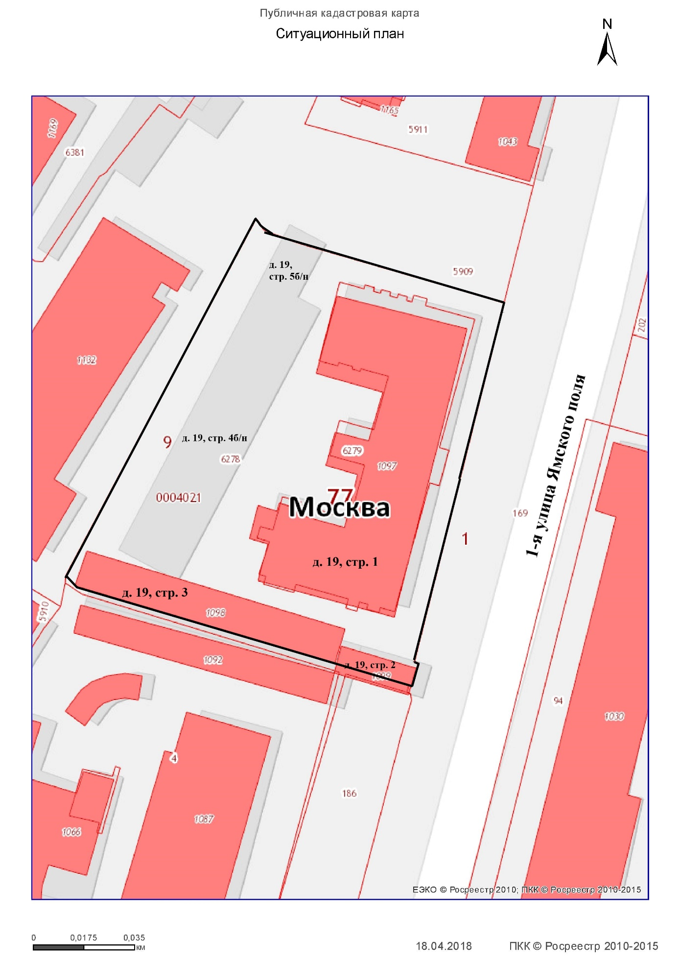

Объект № 1
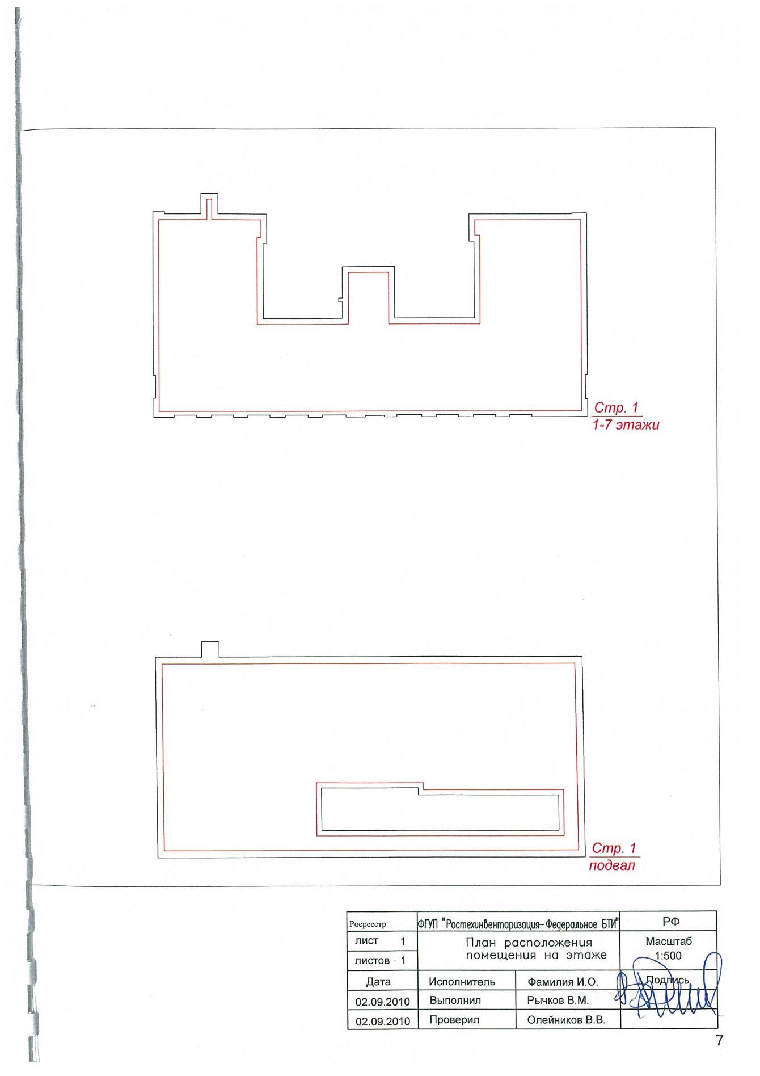

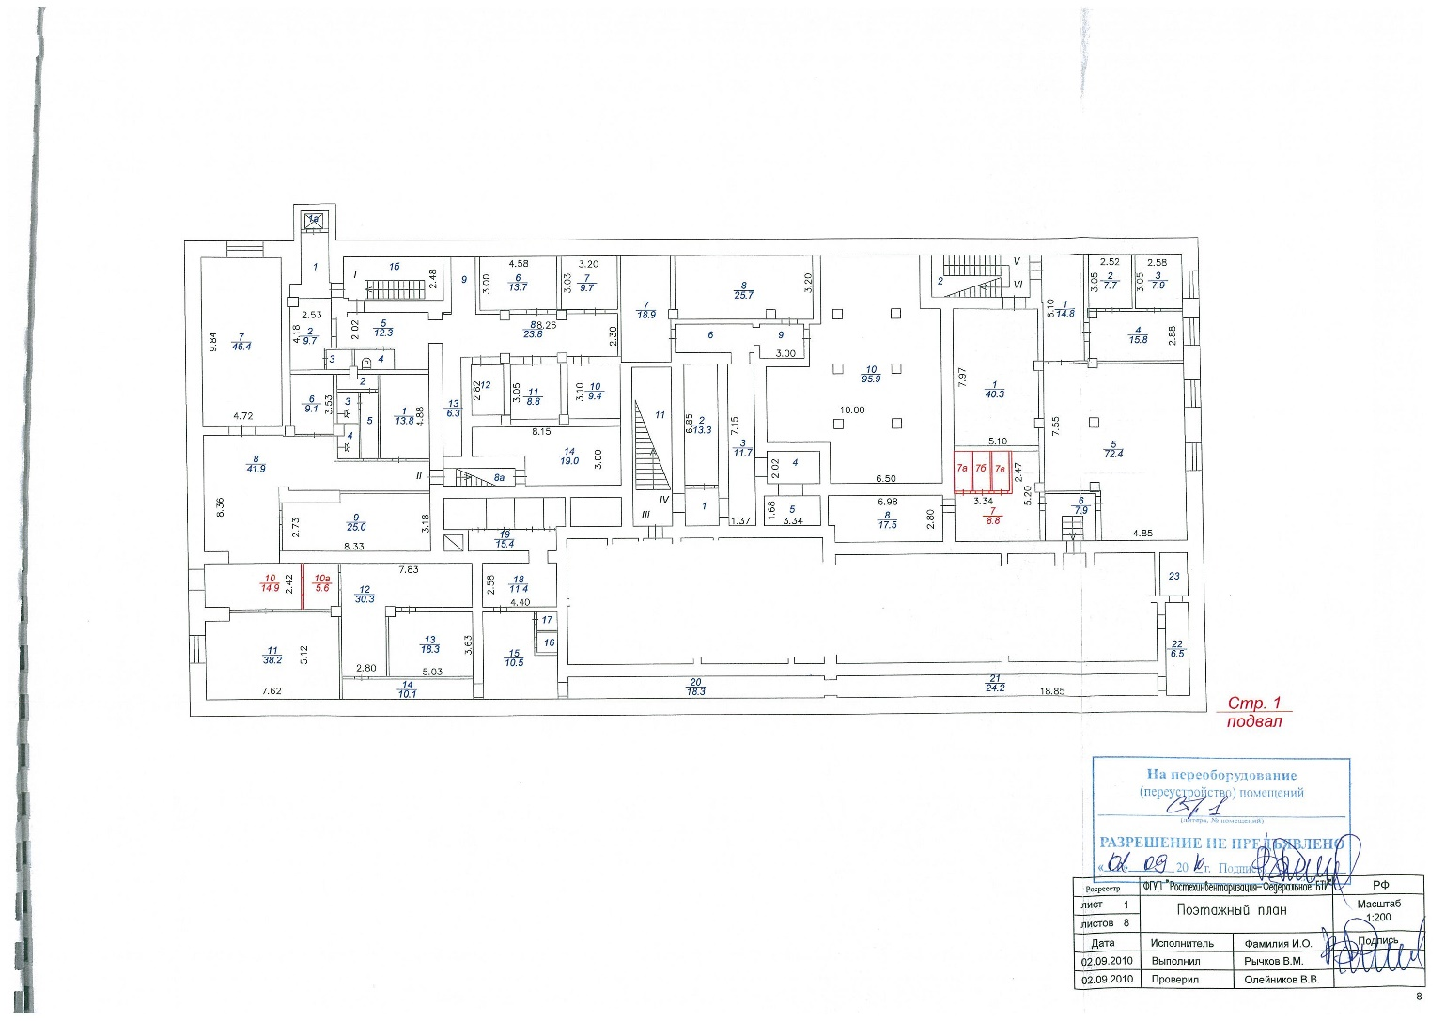
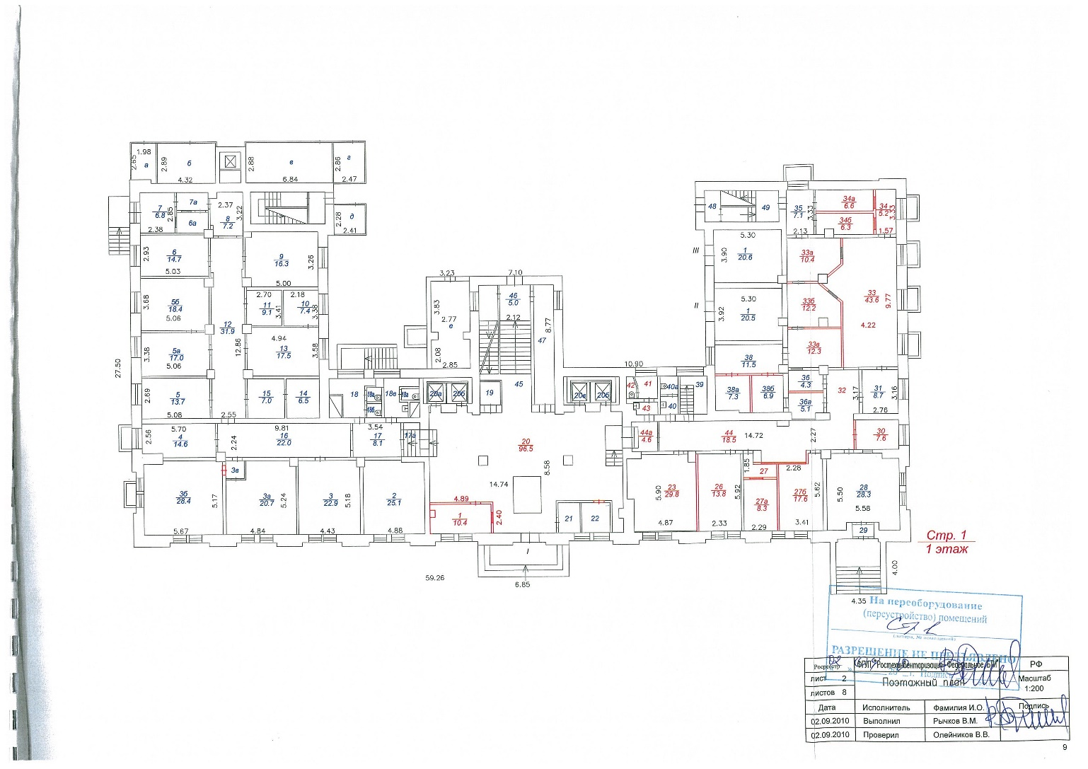
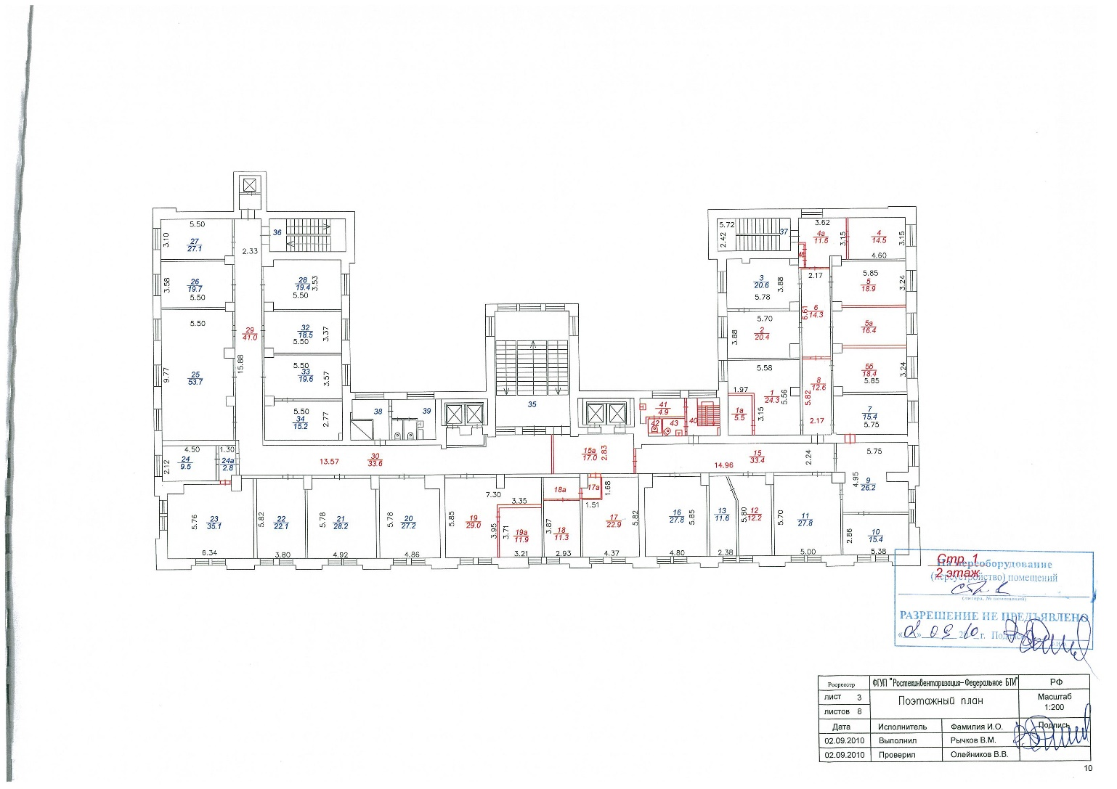
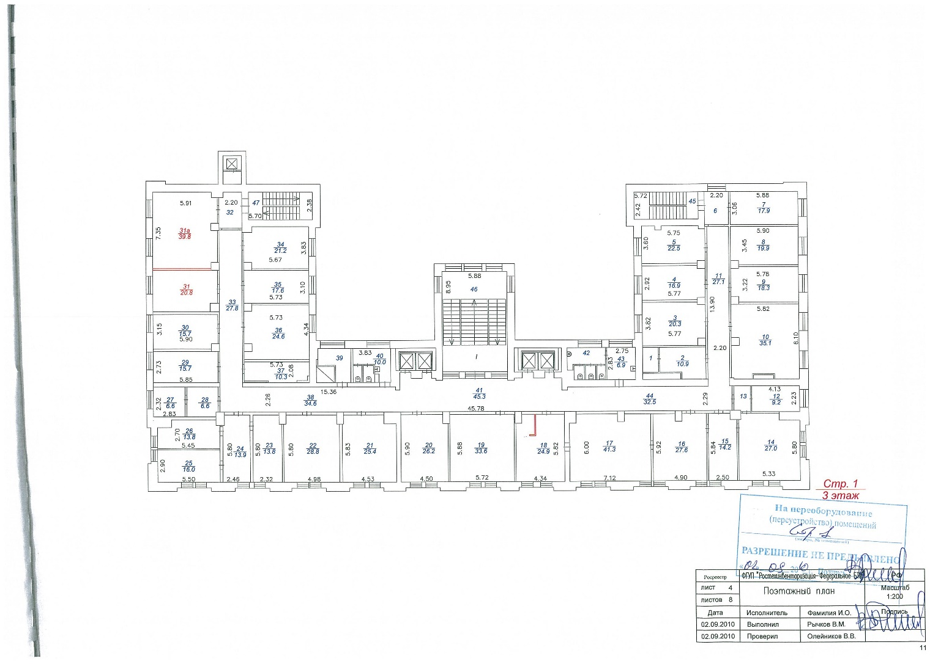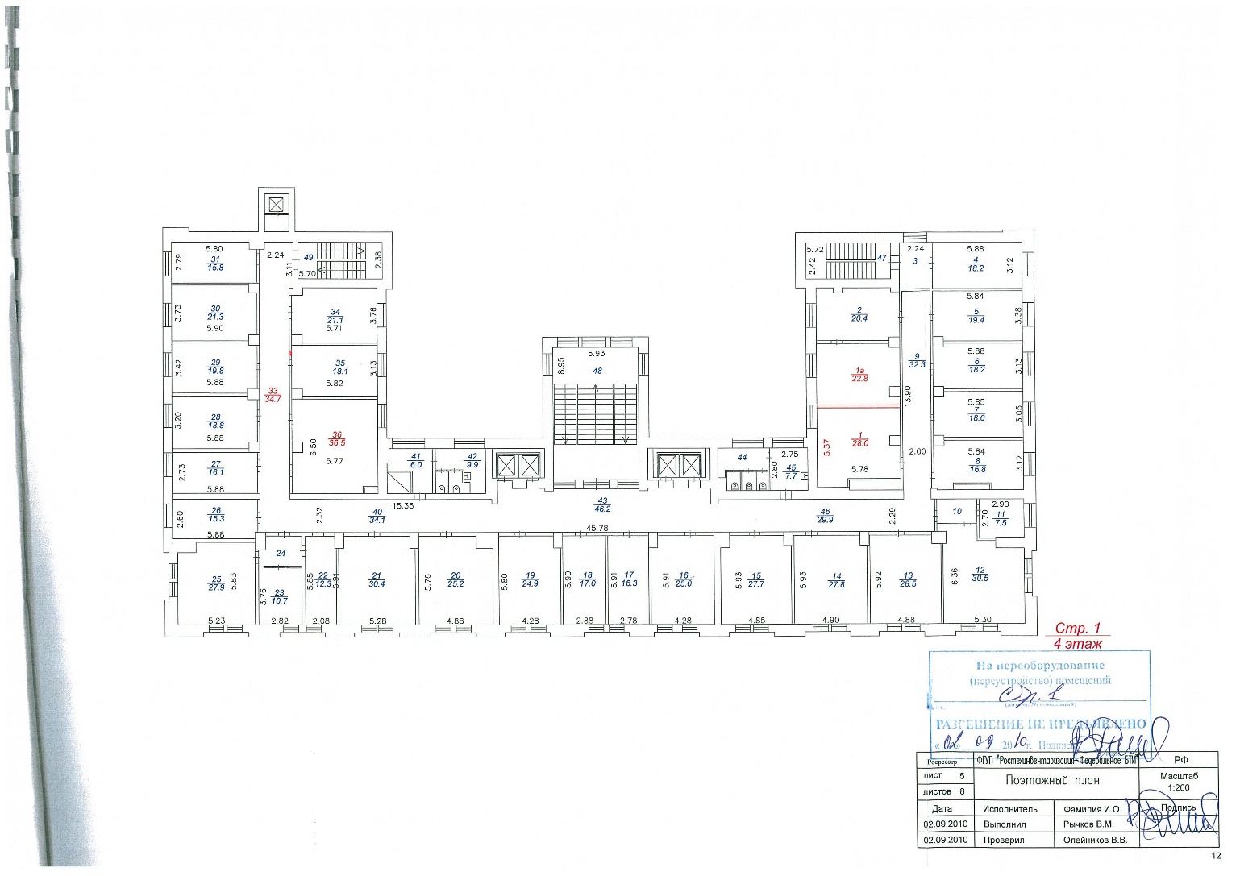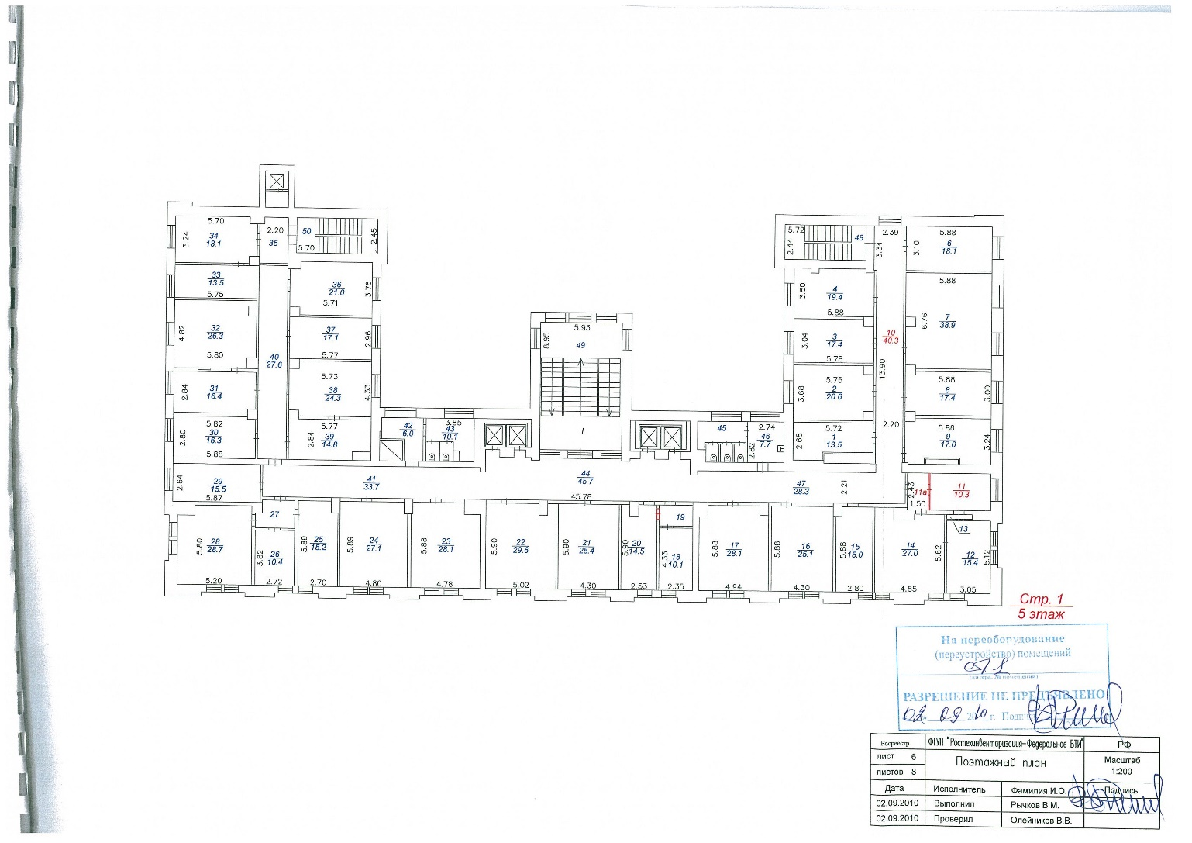
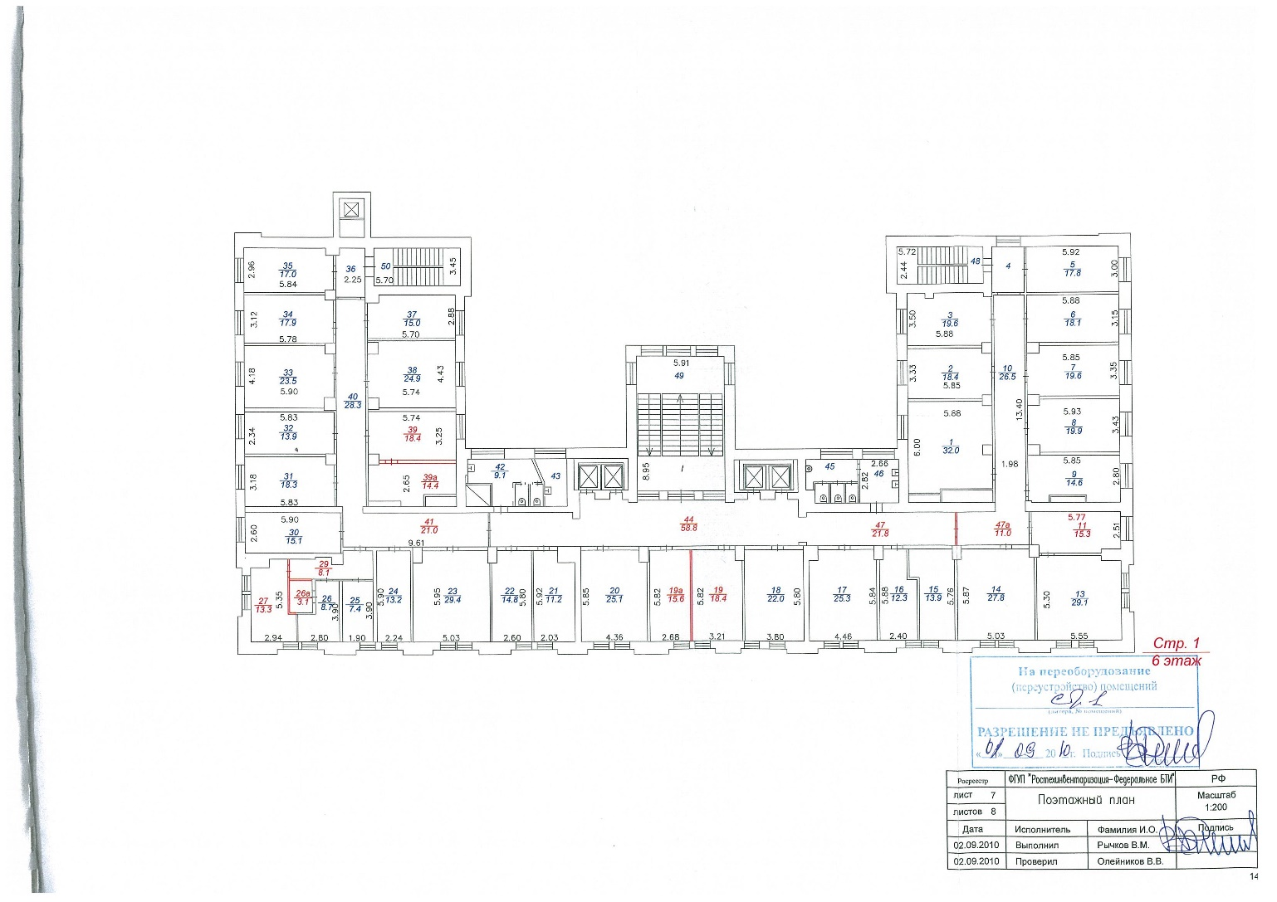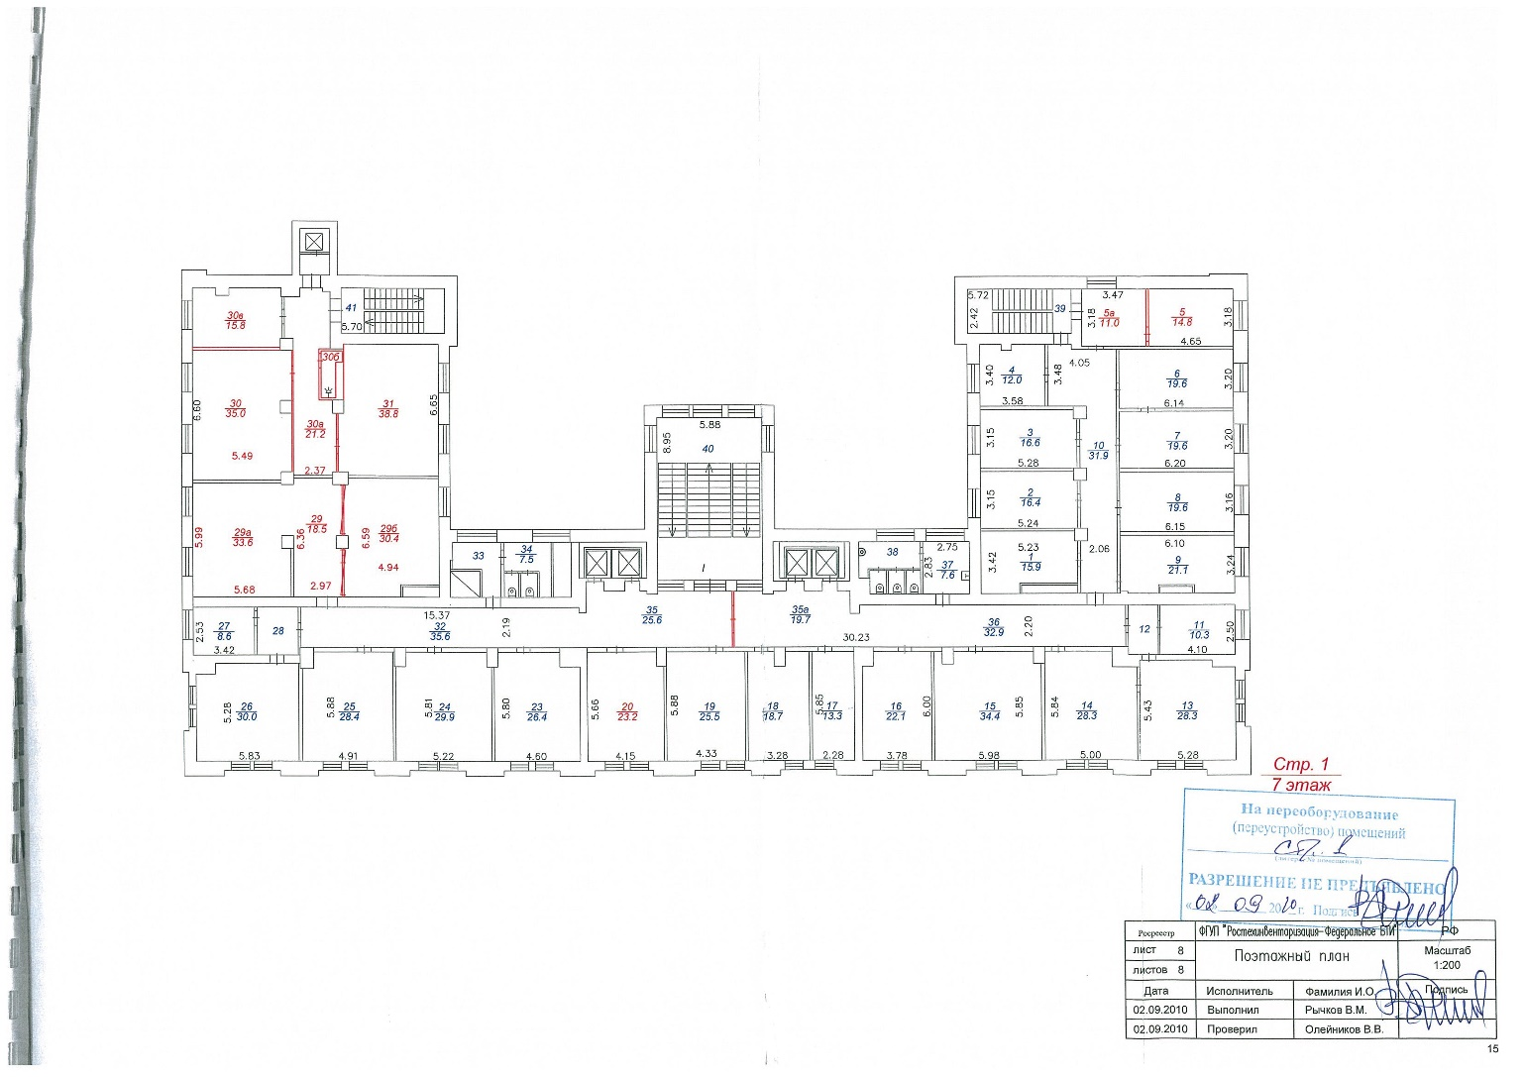

Объект № 2
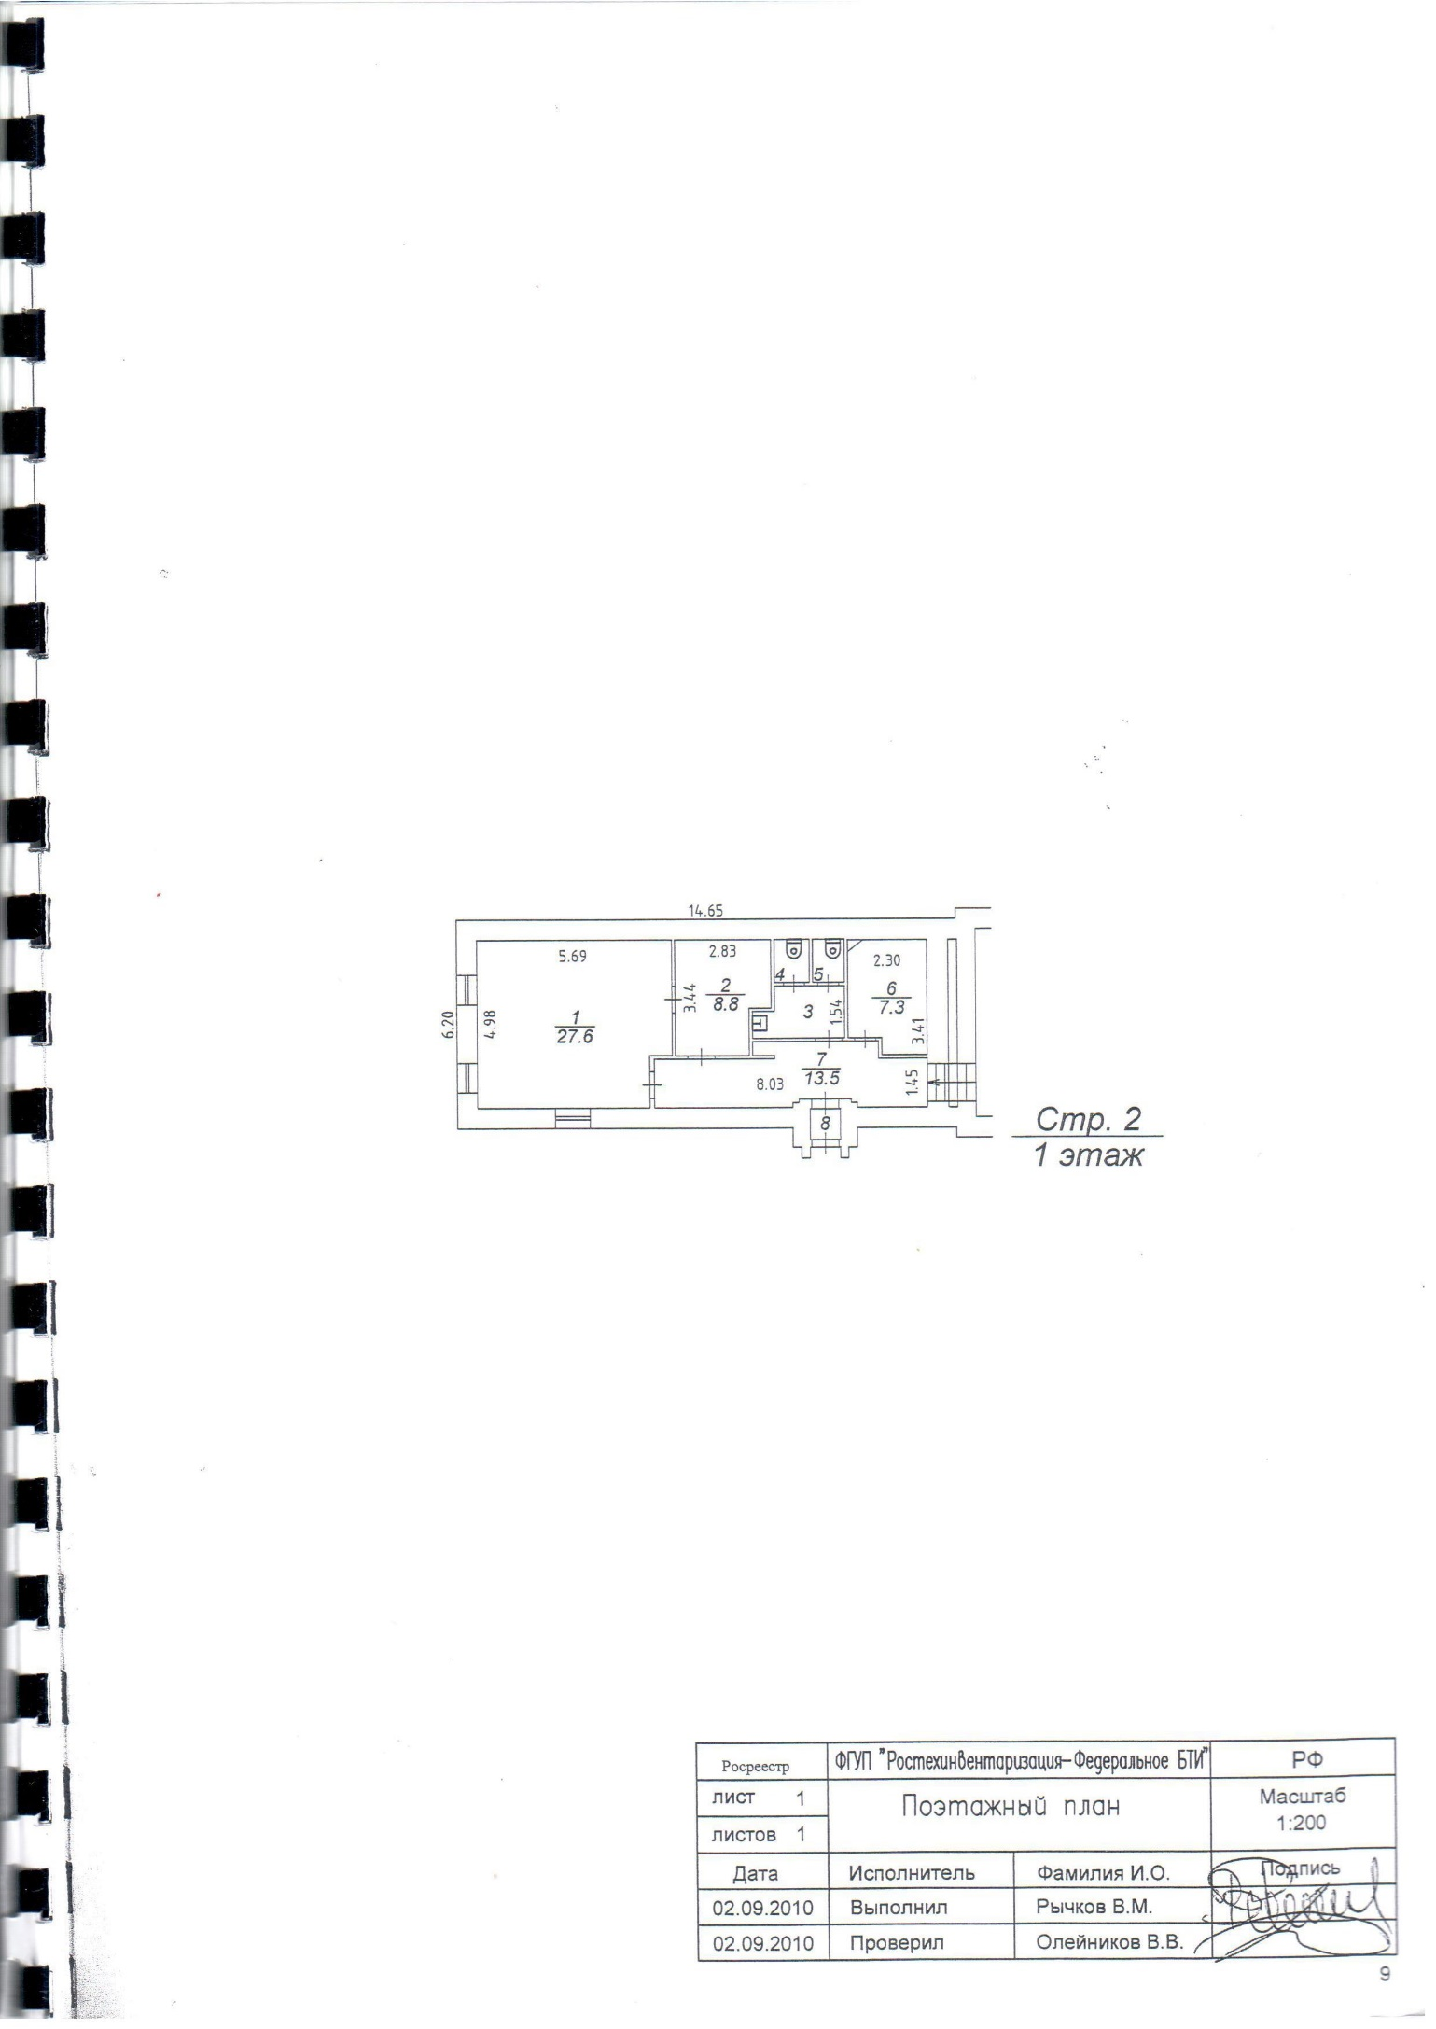
Объект № 3

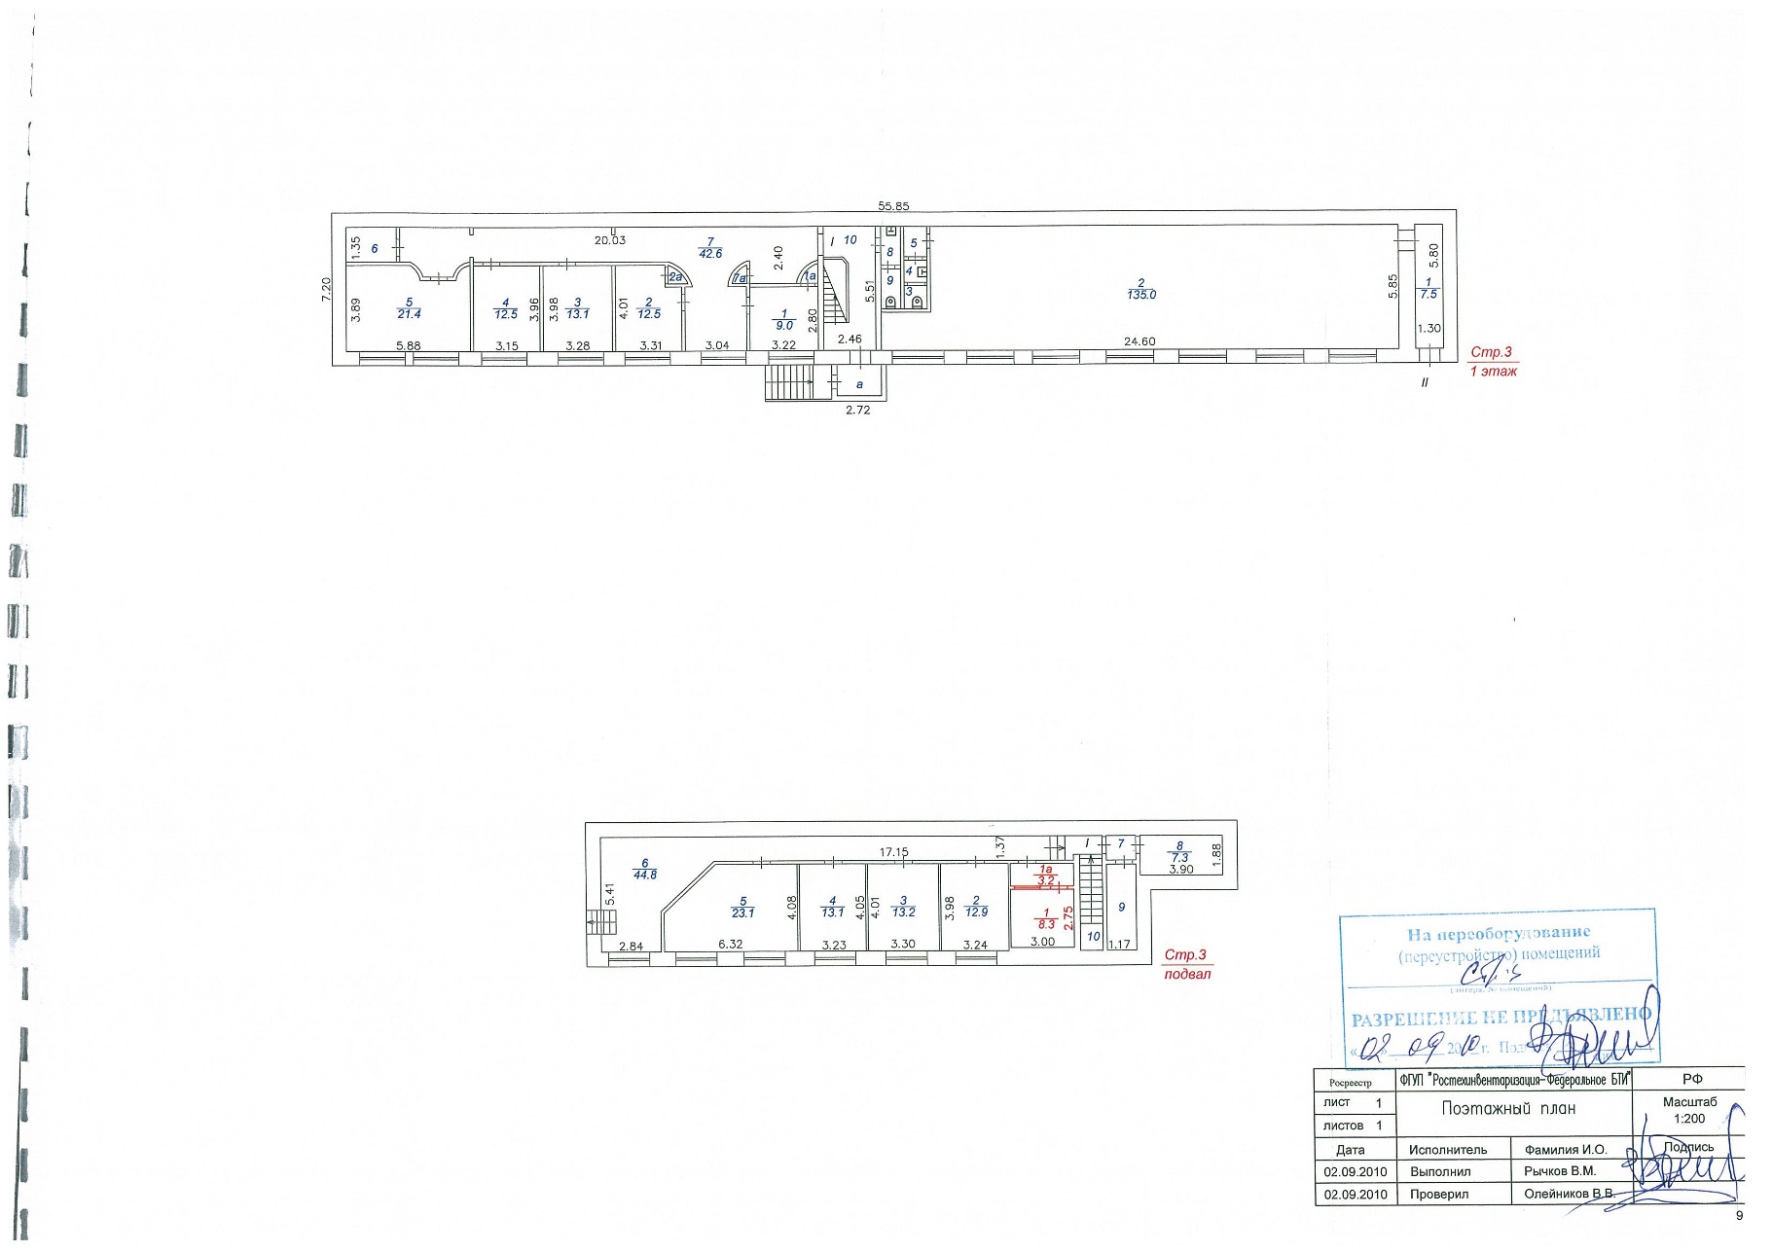

Объект № 4
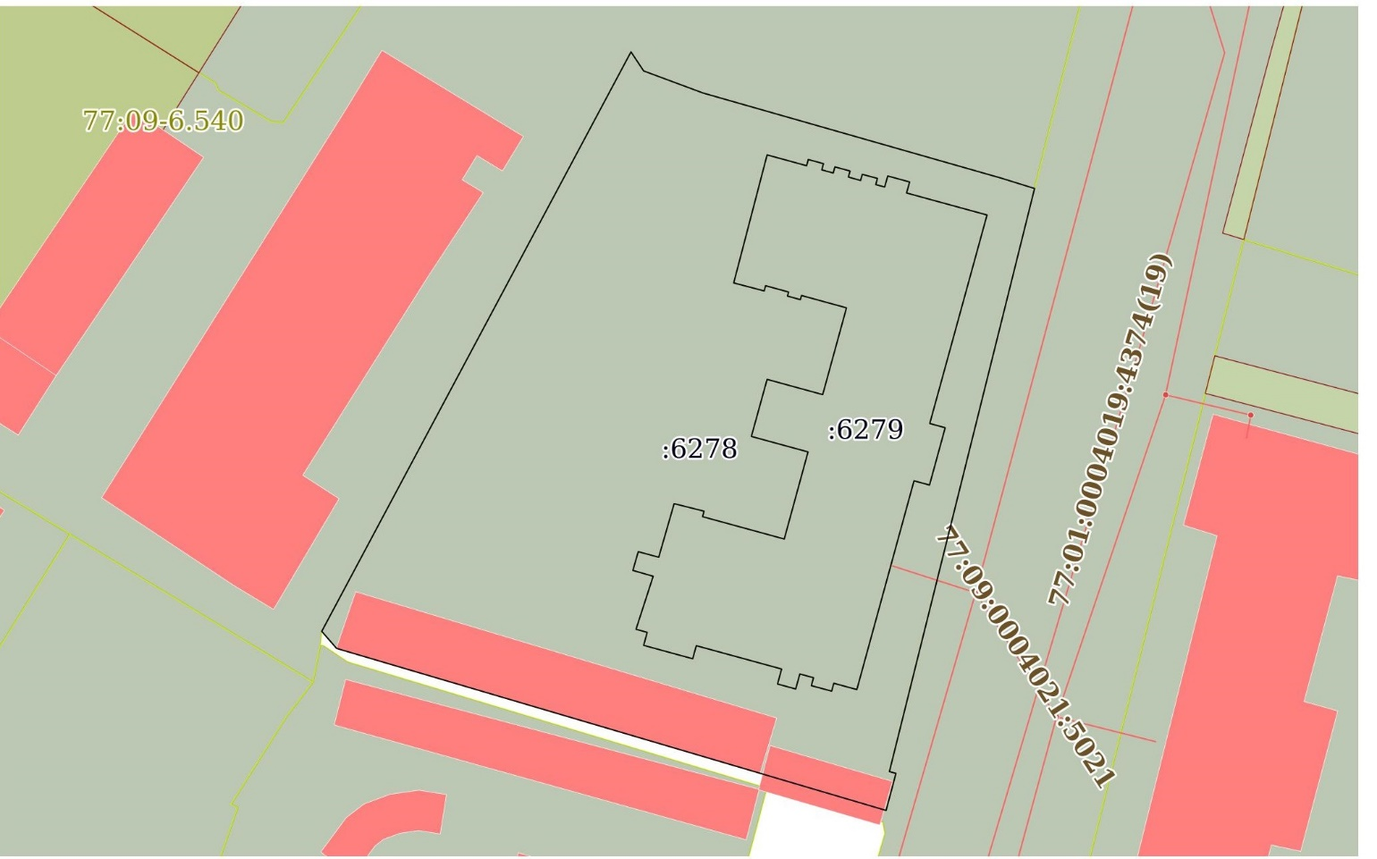

Объект № 5
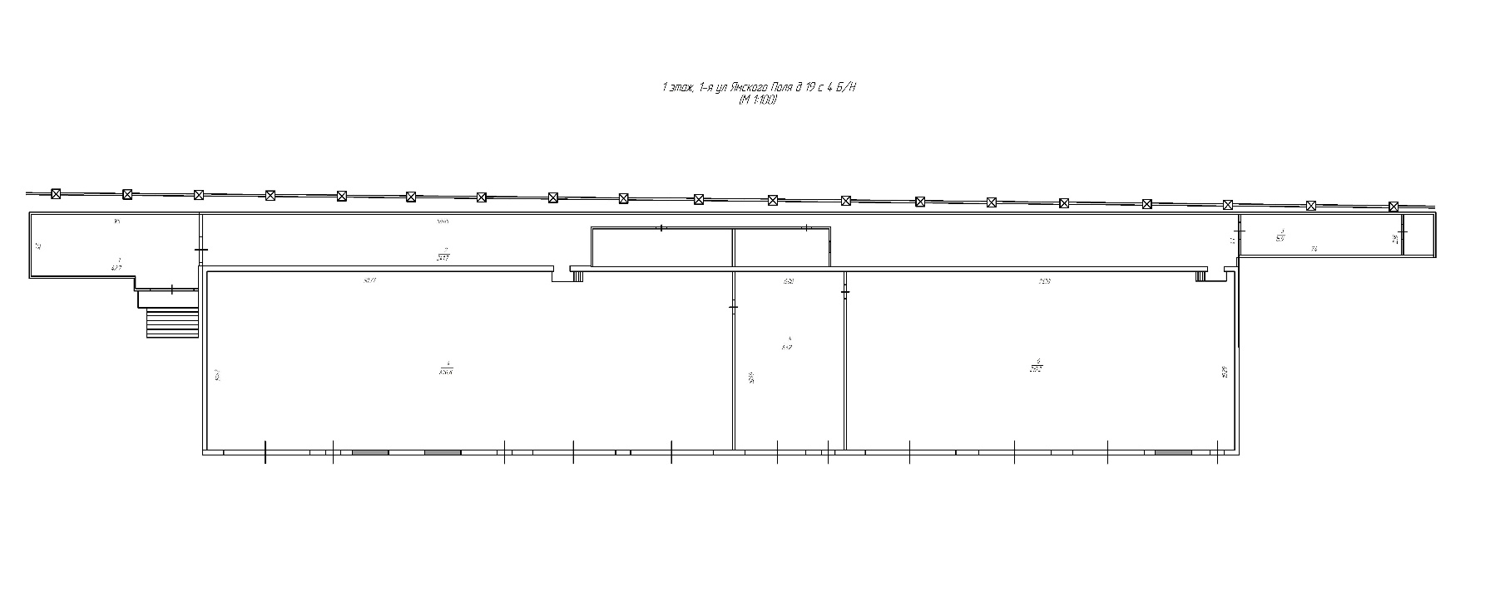

Арендатор:

Арендодатель:

Приложение № 2
к договору аренды
№ __________________ от

Выписки из ЕГРН на арендуемые Объекты

Приложение № 3
к договору аренды
№ ____________________ от

АКТ
приема-передачи
к договору аренды № _________________ от __________________

г. Москва ____________________г.

________________________________ (сокращенное наименование __________________________), именуемое в дальнейшем «Арендодатель», в лице __________________________________________________________________, действующего на основании __________________________, с одной стороны, и
Акционерное общество «Концерн «Созвездие» (сокращенное наименование АО «Концерн «Созвездие»), именуемое в дальнейшем «Арендатор», в ________________________________________________________, действующего на основании _____________________________________________, с другой стороны, при совместном упоминании именуемые в дальнейшем Стороны, составили настоящий акт о нижеследующем:
1. Во исполнение договора аренды объектов недвижимого имущества № _____________________ от ______________ Арендодатель передает, а Арендатор принимает во временное владение и пользование (аренду) следующее имущество:
- Помещение кадастровый номер 77:09:0004021:4580, по адресу: Российская Федерация, город Москва, вн.тер.г. муниципальный округ Беговой, улица 1-я Ямского Поля, дом 19, строение 1, помещение 1Н, площадью 7574,9 кв.м, именуемое далее – Объект-1 (право собственности подтверждается записью в ЕГРН №_________________ от _______________);
- Здание кадастровый номер 77:09:0004021:1099, по адресу: Российская Федерация, город Москва, вн.тер.г. муниципальный округ Беговой, улица 1-я Ямского Поля, дом 19, строение 2, площадью 63,9 кв.м, именуемое далее – Объект-2 (право собственности подтверждается записью в ЕГРН №_________________ от _______________);
- Здание кадастровый номер 77:09:0004021:1098, по адресу: Российская Федерация, город Москва, вн.тер.г. муниципальный округ Беговой, улица 1-я Ямского Поля, дом 19, строение 3, площадью 417,3 кв.м, именуемое далее – Объект-3 (право собственности подтверждается записью в ЕГРН №_________________ от _______________);
- Земельный участок кадастровый номер 77:09:0004021:6278, расположенный по адресу: Российская Федерация, город Москва, вн.тер.г. муниципальный округ Беговой, улица 1-я Ямского Поля, земельный участок 19, площадью 3414 кв.м, именуемое далее – Объект-4 (право собственности подтверждается записью в ЕГРН №_________________ от _______________);
- Ангар площадью 616,00 кв.м, по адресу: Российская Федерация, город Москва, вн.тер.г. муниципальный округ Беговой, улица 1-я Ямского Поля, 19, именуемое далее – Объект-5, без кадастрового номера – временная постройка.
Объект-1, Объект-2, Объект-3, Объект-4, Объект-5 совместно именуются далее по тексту – «Объекты».
- Объекты находятся в состоянии, пригодном для использования Арендатором. Особенности:
Объект-1 __________________________________________________________,
Объект-2 __________________________________________________________,
Объект-3 __________________________________________________________,
Объект-4 __________________________________________________________,
Объект-5 __________________________________________________________.

Арендодатель: | Арендатор:  АО «Концерн «Созвездие»  _____________________  М.П.

Приложение № 2

к Договору купли-продажи имущества

№ _______________ от «_____» _______________ 20___ г.

Реестр договоров аренды

от __ __________ ____ г.

(прилагается отдельным файлом)

РАЗДЕЛ Х. ВЫПИСКИ ИЗ ЕДИНОГО ГОСУДАРСТВЕННОГО РЕЕСТРА НЕДВИЖИМОСТИ (ПРИЛАГАЮТСЯ К КОНКУРСНОЙ ДОКУМЕНТАЦИИ ОДЕЛЬНЫМ ФАЙЛОМ)

РАЗДЕЛ ХI. СПРАВКА О ТЕХНИЧЕСКОМ СОСТОЯНИИ ИМУЩЕСТВЕННОГО КОМПЛЕКСА АО «КОНЦЕРН «СОЗВЕЗДИЕ», РАСПОЛОЖЕННОГО ПО АДРЕСУ: Г. МОСКВА, 1-Я УЛ. ЯМСКОГО ПОЛЯ, ВЛ. 19 ОТ 27.07.2026 (ПРИЛАГАЕТСЯ К КОНКУРСНОЙ ДОКУМЕНТАЦИИ ОДЕЛЬНЫМ ФАЙЛОМ)

РАЗДЕЛ ХII. РЕЕСТР ДОГОВОРОВ АРЕНДЫ НЕДВИЖИМОГО ИМУЩЕСТВА, НАХОДЯЩЕГОСЯ В СОБСТВЕННОСТИ АО «КОНЦЕРН «СОЗВЕЗДИЕ», РАСПОЛОЖЕННОГО ПО АДРЕСУ Г.МОСКВА, 1-Я УЛ. ЯМСКОГО ПОЛЯ, ВЛ.19 (ПРИЛАГАЕТСЯ К КОНКУРСНОЙ ДОКУМЕНТАЦИИ ОДЕЛЬНЫМ ФАЙЛОМ)

Применяется только к физическим лицам и индивидуальным предпринимателям.
Применяется только к физическим лицам и индивидуальным предпринимателям.
Применяется только к физическим лицам и индивидуальным предпринимателям.
Нужное отметить «Х»
п. 1.2. включается в текст Договора в случае наличия ограничений (обременений) на Имущество, с соответствующим изменением нумерации пунктов Раздела 1 Договора.
В случае, если рассмотрение споров, разногласий или требований, возникающих из настоящего Договора или в связи с ним, отнесено законодательством Российской Федерации к исключительной подсудности судов, п. 9.3. Договора необходимо изложить в следующей редакции: «9.3. В случае не урегулирования разногласий в претензионном порядке, а также в случае неполучения ответа на претензию в течение срока, указанного в п. 9.2. Договора, споры, разногласия или требования, возникающие из Договора или в связи с ним, в том числе касающиеся его исполнения, нарушения, изменения, прекращения или недействительности, подлежат разрешению в соответствии с законодательством Российской Федерации.».

